ЧОМ – Даосская йога сновидения

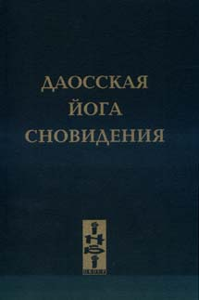

Даосская практика сновидения на сегодняшний день не является распространенной в даосской традиции. Собственно, в ряде школ эта практика даже не приветствуется ввиду того, что даосы не разделяют понятия сна и бодрствования. Для них это просто разные качества проживания, определяемые энергией, и оба качества должны проживаться в медитационном состоянии. Можно сказать, что даосская алхимия сновидения есть осознанная медитация во время сна.
Описанная в данной книге алхимия сновидения является частью практик, используемых в настоящее время даосскими отшельниками, которые на сегодняшний день наиболее полно сохранили эту традицию. Преимущественно данные техники и практики можно отнести к маошанской линии. Даосская алхимия сновидения не является отдельной самостоятельной техникой. Это часть сферы, которую образуют все практики, направленные на внутреннюю культивацию и трансформацию.

Содержание

Введение 3
Переразвитие малого 3
Особенности практики сновидения 17
Восемь качеств сна 38
I. Сохранение энергии 38
Изгиб шен 40
Изгиб цзин 42
Изгиб ци 43
II. Замещение энергии 46
Девять условий, влияющих на замещение энергии во время сна 58
- Отсутствие веры 58
- Обман самого себя 59
Действия, формирующие обман
самого себя 60
- Расслабленность и мягкость тела 75
- Освобождение от проблем своего "Я" 83
- Отсутствие желаний 84
- Наполнение себя хорошим состоянием... 86
- Наполнение инь-органов 87
Массаж, помогающий усваивать энергию сосудам органов 88
8. Развитие ощущения достаточности 91
9. Мозг должен быть ясным и спокойным .. 91
III. Сон - как развитие энергии 92
Развитие восьми сил сновидения. 95
IV. Угнетение энергии 101
Дыхание сердца 102
Дыхание легких 102
Дыхание почек 103
Дыхание печени 103
Дыхание селезенки 104
V. Изменение ритма 104
VI. Прохождение времени 109
- Увязывание пространства 113
- Действие места 117
Энергетическая карта тела 121
Плотность энергетической карты. .121
Сновидение 150
Диаграммы сновидения 150
Перемещения в процессе
сновидения 154
Трансформация формы сна в
управляемую энергию 157
Значение Единого центра в
сновидении 163

Практика
"Укрепление Единого центра" 165
Работа с ритмом в сновидении 174
Матка Матери Лью 178
Вскрытие Матки Лью у мужчин 179
Двадцать четыре заключенных горы
Тай 186
Дворец Плаценты 190
Дворец Нирваны 192
Пурпурный Дворец 193

ДАОССКАЯ ЙОГА СНОВИДЕНИЯ
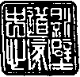

ИНБИ Арт Студио Москва 2001

ВВЕДЕНИЕ

Переразвитие малого
Х1ао до
Пускаясь в поход за осознанием сновидения, мы раскрываем невидимое, которое уже создано в процессе нашей жизни. Все, что происходит с нами в сновидении, это в первую очередь результат нашего состояния. Мы не можем использовать свою силу в сновидении, если она не выработана предыдущей ситуацией. Гексаграмма Сяо го показывает силу внутреннего круга, исходящую из условий уже созданного. Физическое тело пассивно и создает все условия для максимальной реализации энергетического тела. Нарушение энергии во время сна не может быть значительным по отношению к нарушению энергии в процессе бодрствования. Все, что происходит во время сна, это уже результат переразвития или недоразвития. Поэтому процесс сна мы и определяем как "переразвитие малого". В сон человек входит наполненным. И от качества наполнения зависит реализация во время сна и работа в сновидении. Здесь невозможно использовать стремления или желания как движущую силу. У них нет опоры в сновидении. Любое вырабатывание такого состояния в сновидении приведет к утрате. Энергия и сила, образующиеся во время сна, движутся совсем в ином направлении по отношению к состоянию бодрствования, где внутренняя подготовка встречается с внешними силами, влияющими на процесс сна. Энергетическая карта человека является основным его телом во время сна. И до того момента, пока не придет осознание, в процессе сна она не понимаема. Познать карту энергетического тела, значит, познать ось.
Каждый сон — это результат свершений. В энергетическом развитии он соотносится с качеством стелющихся энергий. И какие бы они не были развитые, в алхимическом процессе их форма мала. Или другими словами, это структура Малого Ян (при осознанном процессе) и Большого Инь (при неосознанном процессе). Сон обуславливает результат сновидения. Он — преддверие сновидения. Человек во сне встречается с самим собой или, вернее, с тем качеством энергии, которое в нем наиболее развито. И от условий этих встреч зависит результат. На развитие сна влияют разные силы. Сложно выстроить концепцию правильного восприятия сна, если не осознать ритм. Если ритм неосознан, сон проходит мимо человека. Сон способен влиять на энергетическую карту человека, если человек не делает усилия для понимания своей природы. Хотя, как мы уже сказали выше, сон является результатом повседневной жизни, можно сказать также, что повседневная жизнь является сном.
Гексаграмма увязывает понятие сна и сновидения в силу зависимости от своей внутренней природы и внешних обстоятельств. То есть, условия, в которых проистекают сон и сновидение, одинаковые. Различные лишь возможности реализации. Сон — процесс естественный. Поняв естественность, подходим к понятию сновидения. Сновидение без естественности невозможно, а, следовательно, и без сна. Сон является костром, в котором может трансформироваться энергия, и который может так же сжигать ее. Все зависит от условий. Попытка расшифровки снов, как это обычно делается — бесполезное и ненужное действие, лишний раз показывающее недостаточность в восприятии этого процесса. Любая попытка образно подойти ко сну создает условия замещения сна на форму, определяющую сон. Даже такое понятие как вещие сны, и вообще соотношение сна с реальностью, является формой, которая имеет совсем иные условия образования. Давая же им неправильное определение, мы занимаемся "переразвитием" усилий, уже созданных.

Если слепой научился обходиться в жизни без ощущения того, что он видит, и живет посредством того, что он чувствует, это совсем не значит, что он видит меньше. При сегодняшних условиях существования разделение между бодрствованием и сном условно. Человек не контролирует себя во сне и не контролирует себя вне сна. Следовательно, он находится в одном качестве существования, только с иной функцией осознания. Вопрос — стоит ли будить спящих, если вся жизнь во сне? Собственно, слепой не тот, кто не видит, а тот, кто видит не то. Вопрос — что есть то, что надо видеть? Он вне понятия. Он в действии, создающем возможность обладания истинным видением и пониманием. Указание на что-либо должно побуждать к действию. Лишь действие даст ответ существующему. Либо существование готово находить естественно ответы на поставленные вопросы, либо оно еще глубже будет отдалять от понимания. Сказать себе, что ты ничего не знаешь — признать, что знаешь, как знать ничего. Только идущий может познать что-то. Идущий может отойти в сторону и посмотреть на себя со стороны. Идущий — все равно, что осознающий. Стоящий — все равно, что спящий.
Можно говорить, что каждый достоин того, что вокруг него. Но значит, ли, что каждый знает, чего он достоин и понимает? Не надо отвергать те чувства, которые наполняют твое тело. Они взращены в тебе и обладают тобой. Можно считать, что раз они во мне, то они мои. А можно считать, что раз они в тебе — ты их. Хотя они питаются от одного источника, результат воздействия их на тело разный. Все это отображается на энергетической карте человека. Если тебе что-то не нравится, ты перестаешь слушать. Ты слышишь то, что тебе хочется слышать, и в этом нет никакого усилия, и никогда и не было.
В своей массе люди перестали жить, они существуют, выживают. Они не прилагают усилий к тому, чтобы понять процессы формирующие их восприятие мира, а затрачивают их на то, что от настоящего понимания удаляет. Люди участвуют в массе вещей, которые для них являются хаотичными и между собой не связанными, но, тем не менее, все это уже существует независимо от них, связывая все вокруг.
Иногда что-то будит человека, побуждает его к каким-то действиям, в результате чего он прикладывает усилие, пытается что-то создать или что-то изменить. Но это лишняя трата энергии. Если ему даже и кажется, что он что-то делает или создает, то зачастую энергии затрачивается несравненно больше, чем приобретается. Видимый шаг вперед содержит в себе два невидимых шага назад. Изменить можно то, что меняется. А меняется то, что есть. Вопрос — что называть тем, что есть?
Собственно, мы возвращаемся к вопросу — есть ли мы в том, что мы меняем, и что определяет наше осознанное существование. Или, скорее, неосознанное существование. Нашу жизнь определяет сила, внутренняя сила. То, что является корнем наших решений и действий. Миллионы людей пытаются изменить свое существование, но чаще всего это оседает в их определениях и робких усилиях. У одних недостаточно сил, у других — знаний. Все что им остается, это перекладывать с одной стороны на другую. Человек не знает, будет ли он жить завтра. Даже умение предвидеть и обладание большой силой не ограждает человека от случайностей, хотя, безусловно, сводит их к минимуму. Силы, окружающие нас, несравненно выше силы даже самого развитого человека. Количество желаний и хотений перекрывает человеку возможность жить сейчас. Сегодня "жить сейчас" становится искусством. Это уже не реальность. Реальность пребывания и существования. Спешка заменяется ожиданием, а ожидание заменяется спешкой. Но от себя не убежать, какие бы действия не предпринимались.
Резкое изменение своего существования в такой ситуации уже можно считать счастливой случайностью. Сюда можно отнести сильное переживание, вызванное необратимой потерей, клиническую смерть — все, что резко переворачивает восприятие мира и заставляет взглянуть на свою жизнь со стороны. Человек начинает видеть себя в действиях других, и ему открывается возможность более широкого видения своей жизни. Но даже такое состояние еще не гарантирует осознанного пребывания и даже удовлетворения своими действиями и поступками. Какими бы резкими изменения восприятия не были, нужно время, чтобы пройти путь, чтобы он соответствовал человеку, а человек был достоин его. Это самое сложное в жизни, так как не трансформируемое качество чрезмерного хотения требует от человека удовлетворения именно здесь и сейчас. Неумение трансформировать эти состояния не дают и возможности уметь жить. В лучшем случае это умение определять и указывать, как жить другим, как средство защиты самого себя. Чем, собственно, многие и злоупотребляют. Также здесь следует предупредить, что любая попытка вырваться из этого ¹¹ об-щака" будет вызывать ту же реакцию. Быть свободным не так просто, когда все живут по законам зоны. Зона это, возможно, самая главная конструкция, которая определяет сегодняшнее существование, жизнь во сне.
Свобода никогда не являлась качеством внешним, это качество внутреннее. И за этим определением скрывается очень многое, иногда путь длиною в жизнь. Нашему телу нужна остановка, хотя бы кратковременная. Оно не умеет жить в естественном для него положении в результате нарушения множества функций. Для того чтобы наше тело не падало, нам приходится куда-то все время бежать или во что-то уткнуться. А может и в кого-то, кто может придержать наше падение. В результате мы находимся под углом, под градусом. Кто под каким. Кто еще может бегать — угол наклона небольшой. Он не успевает образоваться. У того, кто уже не может бегать, это зависит от того, какая опора его удерживает. А при таком положении вещей ничто не задерживается и не удерживается. Ни в нашем сознании, ни в нашем теле. Как будто мы — маленькая часть большой трубы. Об этом мы говорим для того, чтобы проснуться. И только проснувшись, мы можем начать готовиться к сновидению. Что-то нас должно периодически будить и заставлять вырабатывать усилия, которые так необходимы для любой практики. Заниматься сновидением, это такая же серьезная работа. Если есть сила, наполняющая хоть какую либо часть нашего тела, то она может побудить наше возбужденное сознание приоткрыть закрытую дверь, но не даст возможности полностью открыть ее. Но приоткрыв дверь, мы пытаемся открыть ее больше, на что тратим сил гораздо больше, чем нужно. Не говоря о том, что дверь эта может быть совсем не той.
Так, и вскрывая техники и практики сновидения, нам нужно подготовить себя таким образом, чтобы мы приоткрыли именно ту дверь, которая нам необходима. Практика не должна вас привести к состоянию, когда она вас подавляет. И для этого ее нужно выстраивать. Не надо свое неудовлетворенное состояние переводить на практику. Практика — это часть вас, а не что-то вне вас. С какой стороны ни показывать человечеству его ущербное и неудовлетворенное состояние, это будет вызывать скорее уныние или отвержение, чем побуждение к каким-либо действиям.
Условия существования людей очень разнятся. И в каждом месте преобладают свои отличительные черты, определяемые хаосом того места или выстроенностью. Если место, в котором вы живете, характеризует более высокий уровень интеллектуального развития общества, то условия для любой практики будут зависеть от того, как адепт сможет противопоставить свою работу эманации полей более высокой частоты. Это связано с тем, что при любом варианте развития сознания, неважно, в какую сторону оно направлено, усиливается более тонкая (электрическая) частота воздействия окружающей среды. Этому способствуют железы, расположенные в области головы, руководимые гипоталамусом. В такой среде попытка осознанного присутствия в практике обычно ограничивается принятием решений. И в дальнейшем задача адепта — обмануть свое неконтролируемое "Я". Если же попытаться посредством развитого сознания осознать все вещи, которые вас окружают, это скорее приведет к еще большему развитию сознания или даже психическому расстройству. Мозг не сможет выделить (определить в качестве правильных) необходимое количество решений, так как он находится в определенной зоне информационного пространства. Если идти таким путем, практика рано или поздно превратится в муку, так и не став практикой. Это особенно характерно для сегодняшнего дня. Когда информационные поля усилены посредством мозговой деятельности человечества. И сегодня этому нужно придавать особое значение. Это не было характерно для древних времен.
В такой ситуации наилучший способ — научиться играть с практикой, чтобы она не выглядела для вас узкой и плоской. Как ребенок, которому важен не результат игры, а участие в ней. У ребенка определенность игры создается множеством фактором, и сознательное — только часть. Для него игра — уже есть практика. Сознательность, конечно, приносит практике некую выстроенность и упорядоченность. Но одновременно она приносит потерю состояния во время игры и активизирует желание. То есть сознание определяет или, вернее, возбуждает желание в игре. И желание поглощает состояние "нахождения" в игре.
Со временем у ребенка пропадает потребность в игре, и игра изменяет свою функцию для него. Так что, начиная играть с практикой, нам важно выработать потребность в практике, а не желание заниматься практикой. Играя, мы создаем различные комбинации действий. И это помогает нам нейтрализовать неконтролируемое "Я". Здесь мы уводим себя от таких разрушительных понятий, как соглашательство в практике и сомнение в практике.
Попытка же применить механически право-полушарные практики, которые являются выводящими в первую очередь и опираются на устойчивую позицию тела и ума, приведет к незначительному результату. И для этого нужны определенные условия. Здесь скорее всего будет наблюдаться обратная сторона. Когда вы будете считать, что вы серьезно занимаетесь практикой, на самом деле вы в нее будете в нее играть. Как, к примеру, с таким понятием как медитация, когда люди занимают какое-то положение и начинают что-то делать. При этом положение их создает множество серьезных энергетических блоков, которые никогда не позволят вскрыть более глубокую работу концентрированного сознания. Однако же это не мешает многим считать, что то, чем они занимаются, является медитацией. Так что подобный подход даже при серьезных энергозатратах приведет к незначительным результатам. Не надо придавать практике внешнюю серьезность или "выказанность". Это будет игра в практику, что отличается от понятия игры с практикой. Можно, конечно, надеть дырявую робу, считая, что ты дервиш, и идти путем посвящения, навязывая свое просвещение при любом посещении.
Представьте себе человека, который приложил достаточное усилие к своему образованию в течение десяти-двадцати лет, и человека, который занимается, как ему кажется, серьезной практикой в течение трех-пяти лет. Неважно, какой выход в действиях этого или того человека. Каждый находился в своем опыте, который формировал его энергетическую карту. И естественно, что подход в мировосприятии будет разный. Даже если в действиях практикующего правды больше, это не значит, что она найдет понимание не только в умах окружающих, но и в его собственном. Такой практикующий скорее всего будет восприниматься так же как воспринимается нетрадиционное меньшинство. В результате всего вышесказанного можно выделить три вида игры. Первый — когда человек занимается чем-то серьезным, как ему кажется, а на самом деле играет в непонятную ему игру. Второй — когда он является участником игры, заданной кем-то с определенным видом силы, формирующей условия игры. И третий, который, собственно, и предлагается — это игра как искусство, где адепту необходимо сначала научиться играть, а уж затем найти применение этой игре. В этом случае удастся увязать действия в одно целое и не выходить за рамки неконтролируемого. Так, возвращаясь все к той же практике сидячей медитации, надо не садиться под видом медитирующего (для того чтобы достигнуть правильного положения, при котором возможно развитие алхимического процесса, необходимо изменение физического тела, на что требуется от трех до пяти лет — время связано с ритмом построения физического тела человека, заданным природой; энергия в измененном физическом теле движется совсем по иному, по сравнению с телом неподготовленным), а пробовать и изучать данное положение с различных позиций (см. "Тридцать два вращения тигельной печи"). Особенно это важно для практики сновидения, когда тело и сознание в процессе сна должны быть подготовлены и уметь "лепить" энергию.
Кроме того, во время игры, если мы определяем себя как ее участники, мы получаем удовлетворение, что уже и есть результат. Хотя с учетом того, что наше с вами удовлетворение отличается от детского состояния, слишком многое привносится сознанием, игра может перейти в позицию самоудовлетворения. То есть замкнуться на естественных понимаемых схемах, что в свою очередь приводит к зацикливанию в процессах на одном и том же. И сыграть будет непросто. В этом заключена сила и слабость сознания, которое может заставить залезть в холодный душ, а может и отговорить от этого. Может заставить подготовить себя к практике, а может отговорить от нее. А если к этому прибавить сегодняшнюю систему ценностей, в которой живет человек, и иллюзорность существования, то сознание, хотя и имеет силу, но давно утратило ориентацию в пространстве. Много говорится правильного, много знаний доступны сегодня человеку. Но они воспринимаются очень незначительным количеством людей. Иллюзорное состояние стало более естественным на сегодняшний день. И все это приводит к потере собственного ритма. Но только нахождение в собственном ритме позволяет сознанию работать направленно и качественно. Так что, прежде чем ожидать от практики сновидения какого-либо результата, нужно выявить ритм своего пребывания в процессе сна. Кроме индивидуального природного ритма, существует еще ритм неба и земли.
Начиная выполнять практику сновидения, не надо делать никаких резких движений в этом направлении, так как возможно сильное изменение восприятия мира. Такое состояние скорее будет угнетать, чем развивать. Понятно, что на сегодняшний день любые предупреждения воспринимаются людьми относительно, ввиду того, что стремления человека к приобретению какого-то опыта или, вернее, состояния гораздо сильнее, чем последовательная методичная работа. Очень многие пытаются найти глубинное понимание мира, и этому зачастую свойственна спешка. Отсюда очень много негативных результатов практики. То есть практику воспринимают как наркотик, который должен очень быстро сдвинуть мироощущение. Люди бросаются в практику, не проснувшись, руководствуясь сиюминутным импульсом, и в результате только углубляют свое неконтролируемое существование.
Данный анализ или рассуждение на тему даосской йоги сновидения дается для того, чтобы обратить внимание на то, что данная практика хотя и может быть самостоятельной, но рассматривается с позиции общего процесса алхимической работы (изменение себя посредством взращивания и трансформации собственной энергии). Вопрос не в том, какую практику можно считать правильной или неправильной, или какие действия нужны или не нужны, а в том, на какие законы эта практика опирается и к чему приводит. Любая серьезная практика должна научить адепта ориентироваться в ней. Практика зависит от силы участия в ней адепта.
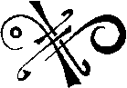

Особенности практики сновидения

Очень многие практики опираются на силы со стороны, с которыми связано энергетическое тело
— духов., хранителей, божеств, энергетические структуры. Так как во время сновидения энергетическое тело является основным инструментом практики, то это действительно очень серьезный вопрос. Даосская традиция также имеет различные направления в развитии практики — от магического до религиозного. И все же наибольшего развития в практике сновидения достигли те школы, где сила адепта определялась как основной фактор начала практики и участия в ней.
Основная задача практики сновидения — соединить внешнюю и внутреннюю энергию и заставить их работать. Так как нас интересует в первую очередь та часть даосской алхимии, которая направлена на внутреннюю культивацию пилюли, поэтому и указывается постоянно на серьезность внутренней подготовки и условия, влияющие на нее. Надо не забывать, что не всякая практика вообще и даосская в частности, позволяет достичь высокой степени реализации — как объективный фактор. Как субъективный сюда добавляется то, что не каждый человек готов. И основная ошибка здесь, на которую уже указывалось
— не тот ритм и не та частота энергии, с которой адепт работает. И пока в каждом вопросе не будет ответа, а в каждом ответе — вопроса, сложно будет прийти к какому-либо пониманию. Развивать практику сновидения — это в первую очередь развивать намерение или, вернее, силу, которая позволяет намерению действовать. Так как сон является силой, определенной частоты, которая является выражением всего состояния человека, то и сила должна быть не локально выраженная, а управляемая. Иначе она не сможет войти во взаимодействие со сном, и, следовательно, практика сновидения не будет реализована.
Сон соединяет в себе все формы существования человека. Сон является результатом действия энергии цзин, формирующейся в повседневной жизни. А следовательно, это спираль, содержащая в себе восемь усилий. Эти восемь усилий формируют двадцать четыре зоны человеческого тела, о которых речь пойдет ниже. И для того чтобы алхимическая работа в процессе сновидения была возможна, нужно не просто войти в контакт с формой сна, но иметь подготовленные сосуды тела, в которые возможно поместить энергию сна. Дело в том, что все проявления во сне абсолютно увязаны между собой и не являются хаотичными. И в этом сила сна, который может наполнять тело, а может разрушать его. Если в повседневной жизни человек может идти, разговаривать, слушать, смотреть на что-то, и все его действия при этом не будут увязаны между собой, то во время сна это невозможно. Так, к примеру, во время сна любые движения, звук, эмоция, речь являются формообразующей единой сферой. Речь может продолжаться движением, движение — эмоцией, эмоция — цветом. Все то, что мы можем разделить в процессе бодрствующего существования, во время сна не разделено. Оно может рваться, это значит, что сон закончился, и начинается другой. Так, к примеру, если вас разбудили и прервали сон, который вам хотелось бы продолжить, это будет сделать сложно, если вы не владеете искусством сновидения или, правильнее сказать, искусством увязывания энергии. То есть получается, что сновидение это и есть техника увязывания энергии форм сна. Когда вы просыпаетесь, ваше тело сжато, и обычно люди тянутся, пытаясь раскрыться. Это также является результатом действия формы сна. Так как сон является формой собирающей, то это отображается не только на энергетической карте человека, но и на физической. В результате, во время сна тело собирается, если энергия управляема,' или сжимается, если энергия неуправляема. В первом случае тело проходит стадию развития, во втором происходит либо потеря, либо замещение энергии. В любом случае сон изменяет энергетическую природу человека, влияет на нее. И от энергии человека зависит результат проявления сна.
Фактором, показывающим как работает энергетическое тело человека во время сна, даже если он не занимается сновидением, являются его эмоциональные проявления (чжи). Анализируя выше способность людей участвовать в практике, прибегая к понятию сознания, мы не определили его энергетическое место в нашей работе. В зависимости от развития сосуда мозга, головных желез, сознание может быть эмоцией, а может быть телом. То есть сосудом. Если сознание не является эмоцией (что на сегодняшний момент практически невозможно), то эмоций пять: гнев, печаль, радость, страх, тревога. А если является — то шесть.
Кроме того, при развитии сознания как эмоции, у него создается собственное энергетическое поле, помимо поля, которое создает сосуд, чему соответствует ментальное поле. Во многих практиках это поле не учитывается, так как это совершенно новая формация. Она серьезно влияет на энергетическую карту человека, что вводит в подготовку к сновидению совсем иной пласт практики, основанный на проработке желаний. Связано это с тем, что желания являются основным формирующим это поле действием. И больше это качество соответствует на сегодняшний момент мужчине. Природа эмоций у мужчины отличается от природы эмоций у женщин. Так же существуют особенности, отличающие эмоциональную составляющую человеческой структуры в Северном и Южном полушарии.
Каждая эмоция в сновидении формирует четыре основных усилия, которые принято называть северной, западной, восточной и южной стороной. Эмоциональным центром у мужчины является мозг, у женщины — матка. И в зависимости от того как развито эмоциональное поле человека, можно говорить о возможности овладения природой эмоций, что, в свою очередь определяет и развитие ци, цзин и шен. То есть во время сна одна из этих сил может развиваться больше или меньше. Существует три уровня влияния на наши эмоции, или правильнее сказать, взаимодействия с ними. Первый уровень — то, что есть. Второй уровень — взаимодействие с эмоциями. Третий — управление. И хотя нам важно умение взаимодействовать с эмоциями или управлять ими, первый уровень является важным, так как он объясняет причину эмоций и дает шанс разобраться с ними. Эмоция формируется в энергетической структуре органа, но вытаскивают эмоцию наружу железы. Они же первые реагируют на них. Пример того, как работать с эмоциями, можно использовать и в работе в сновидении. Если эмоция неуправляема и не может быть трансформирована, то она конечна и вызывает разрыв в энергетическом поле человека, что рано или поздно проявляется в виде той или иной болезни.
Пять инь-органов питают эмоции (легкие, сердце, печень, селезенка, почки). Иногда к ним добавляется шестой орган — мозг (о чем мы уже говорили), особенно это касается мужчин. И матка — у женщин. Иногда у женщин может работать мозг как источник эмоции, иногда — матка, это зависит от уровня развития сознания. Если уровень сознания у женщины высокий, то она становится снови-дящей как мужчина. И ей больше нужно вырабатывать и прорабатывать свое энергетическое поле, так как утеряно естественное качество женщины как сновидящей. То есть матка является органом, определяющим естественные возможности женщины сновидеть. Мужчине необходимо выработать в теле энергетические возможности, схожие с тем, что создаются у женщины маткой. И такой функцией обладает орган Единого центра.
Проводниками в сновидении являются желчный пузырь, мочевой пузырь, толстый и тонкий кишечник и желудок. Толстый кишечник проводит энергию легких. Тонкий кишечник — энергию сердца. Мочевой пузырь — энергию почек. Желчный пузырь — энергию печени. Желудок — энергий селезенки.
Они же являются и проводниками эмоций. Перикард контролирует работу ритма сердца и поэтому важен для выстраивания ритма сновидения. Тройной обогреватель отвечает за перераспределение энергии, он важен в сновидении, поскольку сновидение имеет пространственные характеристики, а также, поскольку форму сна образуют три силы, которые завязаны на двадцать четыре зоны тела, каждые восемь зон из которых связаны с тремя уровнями обогревателя.
Для работы со сновидением достаточно иметь нормально работающие ян-меридианы. Особенно важно обратить внимание на подготовку желчного пузыря и мочевого пузыря, от работы которых зависит качество сна. И конечно основная подготовка должна свестись к работе с инь-органами, мозгом и маткой. Каждой орган по-разному влияет на форму сна, это зависит от того, в каком состоянии он находится.
В даосской алхимии каждый орган рассматривается как энергетическая форма или даже энергетический узел, задающий свою силу и свой ритм. Причем, энергетический узел каждого органа похож на сам орган. И чем проще строение органа, тем проще и форма энергетического узла, хотя, это не означает легкости работы с органом. Так, к примеру, в почках энергия задерживается гораздо сложнее, чем в сердце. Задача подготовки органов — умение удерживать энергию в одних органах и осознавать циркуляцию энергии в других органах. Самым сложным органом является сердце. Узел сердца формирует ритм. Узел легкого завязан на семь видов энергии ци. Наше тело представляет собой определенную шкалу энергетической частоты, которая делится на восемь, то есть тот порядок, который формирует общую сферу тела. Эти восемь качеств соотносятся с формами ян, и они имеют семь основ, которые связаны с инь. Эти семь основ инь связаны с легкими.
Наша энергетическая сфера имеет три вектора вращения или три силы, которые связаны с узлом печени. Это направляющие силы, их в даосской алхимии соотносят с духом. Узлы селезенки и почек являются питающими и определяются качеством наполнения этих органов, в отличие от предыдущих трех, где в первую очередь важна циркуляция. Каждый орган имеет свою орбиту. Сердце состоит из восьми колец, печень — трех, селезенка — пяти, почки — одна из шести (левая у мужчин, правая у женщин), другая из девяти. У женщин работа орбиты почек зависит от того, как у нее развит ян и работа сознания. Легкие — одно из семи (у мужчин правое), другое из двух. Собственно, энергетический узел состоит из орбит. Так, к примеру, если орган достаточно простой, то орбиты определяют скрученность или раскрученность органа. Так, левая почка скручивается, и скрученность ее определяется шестью витками. А правая раскручивается, и ее раскрученность определяется девятью витками. Общая орбита каждого органа увязана с орбитой другого. И переход одной орбиты в другую осуществляет через ян-орган.
Восемь сил, формирующих энергетическое тело, создают ритм перехода одной энергии в другую. И для прохождения энергии через все орбиты, требуется двадцать четыре алхимических часа.
Двадцать четыре алхимических часа отличаются от двадцати четырех обычных часов, поскольку соотносятся с лунным циклом. В зависимости от развития адепта, алхимическое время уходит даже из под влияния лунного цикла. Когда мы говорим "работать в определенном ритме", это означает соотнесение практики с лунным циклом. Когда мы говорим о взращивании бессмертного зародыша, мы начинаем выходить из под влияния лунного цикла. Но правильнее здесь было бы сказать, что лунный цикл имеет три уровня. И мы выходим не из под лунного цикла, а мы меняем связь цикла в цикле. Принято время сновидения отмерять с 23 часов — времени, когда наиболее активен меридиан желчного пузыря (23-1ч.₍ время Цзы). Это период, когда сознание входит в стадию сна. Затем — в стадию сна входит дух — печень (1-3 ч. ночи, время Чоу). Затем ци — легкие (3-5 ч. утра, время Инь). А затем начинается период трансформации сна, с 5-ти часов утра (5-7 ч., время Мао), когда, собственно говоря, можно выходить из сна, длится он до 9-ти часов (7-9 ч., время Чень). А также в некоторых практиках рассматривают период с 21 часа до 23 как период ввода физического тела в сон (21-23 ч., время Хай).
Для сновидения наиболее важен период с одного часа ночи до трех, когда наиболее активен дух. Также для тех, кто занимается сновидением важно время с 9 часов до 11 утра (время Сы), с 11 до 13 часов (время У) ис 17 до 19 часов (время Ю). Это время также хорошо использовать для сна или медитационной работы. Здесь мы время привязываем к астрономическим часам, но надо учитывать хоть и небольшой, но сдвиг по отношению к лунному циклу. И когда тело выстроено, оно само ощущает этот цикл, так как естественно через каждые два алхимических часа заканчивается движение орбиты в органе.
Для понимания сновидения нужно понять силу, формирующую сон. Сила, формирующая сон, зависит в первую очередь от работы инь-органов. В период активности каждого инь-органа происходит воздействие на энергетическую карту тела, которая во время сна считывается или высвобождается. И если, к примеру, во время сна только орбиты печени и легких напрямую влияют на сон, то орбиты селезенки, сердца и почек находятся в памяти. Это не значит, что не все органы работают в процессе сновидения. Это значит, что работает слабо ци того или иного органа. Но цзин и шен каждого органа работают одинаково. И здесь важно понимать, что в зависимости от уровня энергии того или иного органа можно говорить и о качестве сна и соответственно сновидения. Пока недостаточно энергии цзин в каждом органе, мы больше времени находимся в состоянии сна. Как только усиливается энергия цзин в органах, мы начинаем управлять сном, то есть сновидеть; как увеличивается энергия шен, мы перестаем сновидеть, и для нас время сна и бодрствования одинаково.
Если энергию ци можно смело привязывать к астрономическому времени, то энергия шен привязана только к алхимическому времени. А энергия цзин увязывает астрономическое время с алхимическим временем, и это очень важно. Дело в том, что многие считают, что нельзя привязываться к астрономическому времени, созданному человечеством, так как оно имеет некие несоответствия по отношению к лунно-солнечному циклу. Но на самом деле достаточное количество энергии ци формируется именно ритмом, окружающим человека. И для того чтобы выйти из под влияния этого ритма, требуется много времени. Отрываться от этого цикла, не поняв алхимический ритм, это значит потерять связь с каким-либо ритмом. Вообще для тех, кто начинает практиковать, ритм, в котором он находится, это в первую очередь его порядок. И нужно разобраться с этим порядком.
Только с изменением энергии внутри себя можно говорить об овладении ритмом более высокого порядка. В таком контексте можно разделить цикл на три уровня — заданный, лунный и алхимический. И хотя они иногда и пересекаются между собой, лучше их разделять. Сон связан с заданным циклом, сновидение — с лунным циклом, а нахождение на уровне, когда практика сновидения уже не нужна, и нет разделения между сном и не сном — алхимический цикл. Кстати, существования в алхимическом цикле можно достичь и без овладения сновидением, в зависимости от того, по какой линии вы занимаетесь.
Так некоторые школы категорически против овладения сновидением и требуют овладения подготовленным сном, так как малейшая ошибка в работе со сновидением ведет за собой большую потерю энергии цзин. Также не каждому человеку рекомендуется заниматься практиками сновидения, это зависит от его уровня прежнего неба. Тех же, у кого процесс сновидения происходит без всякой практики, спонтанно, не должна радовать возможность реализации себя в этом качестве — это может привести к большой потере энергии. Но и пугаться этого не стоит. Лучше не усиливать и не угнетать это качество. Для многих вопрос сновидения становится вопросом эмоций или вопросом состояния, в котором им хочется находиться или нравится находиться. И это уже не практика.
Не разобравшись с эмоциями начинать заниматься практикой сновидения разрушительно. И пока эмоции являются неконтролируемыми, следует уделять внимание входу в сон и выходу из сна. Даже если сновидеть будет получаться, следует это скорее отмечать, чем усиливать.
Сновидение — это раскручивание или скручивание определенной энергетической формы, которая имеет различные образы в виде сна. И для того, чтобы сновидение стало алхимической работой, следует эту спираль увязывать с формой структуры своего тела, а для этого требуется иметь определенную силу.
План подготовки к сновидению включает в себя концентрацию на своей энергетической карте. Таким образом мы сознание увязываем со своей энергетической структурой тела. Со временем это оформляется в такое понятие, как сферические сны. То есть те сны, которые увязаны непосредственно на ваше тело, а не приходящие извне. В процессе концентрации формируется ткань сна. Это поле, которое вы создаете путем осознания и концентрации. Это поле невозможно создать, не разобравшись с эмоциями. Обращая серьезное внимание на эмоции, мы в первую очередь обращаем внимание на их природу. Природа эмоций схожа с природой сна.
Основой действий человека является его жизненный дух. От того, как он развит, зависит эмоциональное состояние человека и его сон. Если эмоции не подчиняются жизненному духу, то и сон не может быть ему подчинен. Энергетической основой жизненного духа является сосуд печени, что значит, что от состояния данного органа зависит качество эмоций и качество сна. В первую очередь их сила. Сосуд печени имеет орбиту, которая в процессе сна раскручивается и придает сну форму. Эта орбита должна быть увязана с другими органами. Если орбита печени не развита, то энергия печени работает с перебоями и заставляет ее наполняться посредством эмоционального выброса, связанного с гневом, злостью. Эмоция гнева является энергией наиболее грубой частоты. Работающая орбита эту частоту делает плотной. Орбита печени центростремительна, то есть энергия, которая вырабатывается в ней, направляется внутрь тела. Она влияет на ритм сердца и дыхание ци. Эта орбита зависит от условий существования человека, возможности пребывать в собственном ритме. Если этого не происходит, то энергия печени загрязняется, и ей требуется выброс чжень, который проявляется в таком качестве как злоба.
Отсюда видно, что если условия существования человека нестабильны, у него вырабатывается естественное качество злости. И печень достаточно быстро теряет способность сохранять свою энергию цзин, которая выбрасывается вместе с яростью и гневом. В результате дух человека разрушается. Естественно, что это влечет за собой и разрушение других органов Но алхимическим процессом инь-органов управляет все-таки печень, в которой зарождается энергия цзин. В сон нужно входить спокойным и независимым. Независимость означает, что никто и ничто не влияет на процессы сна. Тот, кто занимается сновидением и хочет выстроить регулируемый сон, должен спать один, тогда наш дух сохраняется в покое в процессе сна.
Гнев или ярость провоцируют не только цзин печени, но и ци печени. За этим скрывается большое различие. Если гнев вырабатывается энергией ци, то это скорее защитная реакция, которая также является инструментом воздействия или взаимодействия. Она не влияет на внутренние изменения, она естественна. Так что качество гнева нельзя рассматривать только как отрицательное качество. Все,зависит от того, какие внутренние изменения происходят в теле, и затрагивается ли энергия цзин. Такое состояние реакции иногда необходимо для печени, так как она обладает самостоятельным дыханием. Кроме печени достаточно сильным самостоятельным дыханием обладают почки. И в процессе сна состояние гнева и страха являются наиболее часто встречающимися. В этот момент проявляется работа печени и почек.
Овладеть своим эмоциональным состоянием невозможно, его можно только трансформировать. Трансформировав энергию, человек обретает совсем иное мироощущение. Для этого нужно овладеть ор-битным дыханием шести органов (печень, почки, селезенка, легкие, сердце, мозг для мужчины, а для женщин — матка). В процессе сна орбита каждого органа, даже если она не работающая, проявляется в виде визуальных связей.
Так как эмоции проявление одного из трех видов энергии — ци, цзин и шен — то в зависимости от того, какая энергия в теле более развита, можно говорить о положительности или отрицательности эмоций. Эмоции это не внешний фактор, а внутренний. Если орбиты органов работают, то человеку не свойственно состояние, когда его что-то внутренне трясет и что-то злит. Органы не выбрасывают неконтролируемую энергию — вся энергия находится в работе, и нет ненужной. Возбуждение каждого органа контролируется (в возбужденном состоянии орган вырабатывает энергию цзин), и работа всей системы органов сбалансирована. При занятиях практиками сновидения тело должно быть ориентировано на сохранение. Тело должно быть положительно, и тогда реализация всех сил организма сводится к восьми основным векторам, которые в пространстве преломляются и становятся двадцатью четырьмя, соответствуя двадцати четырем зонам тела.
Итак, каждому инь-органу, органу, который может сублимировать энергию, соответствует орбита, увязывающая энергетическую структуру центров органов, которые управляют работой органа (см. "Тридцать два вращения тигельной печи"). И даже если и не знать, как работают эти орбиты, для начала практики сновидения достаточно научиться расслаблять эти органы, чтобы они не продолжали находиться в возбужденном состоянии в процессе сна. И это входит в задачу подготовки. Расслабление следует начинать с сердца, это очень важно, так как сначала мы восстанавливаем ритм, а потом в этом ритме — дух.
Следующий немаловажный аспект — вскрытие центров, влияющих на работу в процессе сновидения. Человек связан с тремя группами центров — центры, расположенные в теле, рядом с телом и на достаточном расстоянии от тела. Каждая из этих групп состоит из нескольких уровней. Группа центров, расположенных в теле состоит из трех уровней. Первый уровень образуют двадцать четыре меридиана, второй уровень — восемь чудесных меридианов, третий уровень — тринадцать алхимических меридианов. Вторая группа центров, расположенных рядом с телом, определяется работой восьми центров и зависит от силы этих центров. Сила этих центров формируется центрами внутри тела и связями (см. главу "Энергетическая карта"). Центры третьей группы определяются только связями. Все эти три группы центров в процессе сна взаимодействуют друг с другом. Адепту необходимо выстроить в первую очередь работу центров первой группы.
Центры внутри тела не являются самостоятельными и увязаны со всей энергетической внутренней системой человека. Развивая эти центры отдельно, важно не переразвить их по отношению к другим. Единственный центр, который может стать самостоятельным в теле — Единый центр. По отношению к другим центрам даосекая традиция предлагает различную систему орбит, увязывающую сосуды в единую систему. Еще раз повторим, что это не значит, что невозможно отдельно развивать центры. В особых случаях даже надо это делать. Но незнание последовательности увязывания центров со структурой энергетического тела может привести к разрыву связей и разрушению центров. Если вы занимаетесь только статической практикой (например, сидячей медитацией) и не очень много двигаетесь, то степень удерживания энергетического тела высока, и развитие центров в отдельности благоприятно для такого состояния. Если же наше тело много находится в движении, то развитие центров по отдельности усиливает разрыв связей.
Даосская йога вообще и даосская йога сновидения в частности учит связывать. Она в первую очередь готовит адепта, собирает его. В занятиях практиками сновидения первая задача — собирать сон. Вторая задача — собираться во сне. Третья задача — связывать собранный сон с собранным телом, что и есть сновидение. Четвертый уровень — реализация единого пространства. Даосская йога сновидения должна стать путем, а не увлечением. То есть действием, когда неопределенные объекты становятся определенными. Хотя мы и говорим часто о подготовке, она гораздо сложнее, чем основная практика. Связано это с тем, что, подготовив себя, можно естественно участвовать в практике, тогда как, не подготовив — это делать невозможно. Сложность подготовки в том, что она зачастую не является естественной, в отличие от практики. Сон — это дыхание ритма. Все остальное выходит из условий управления дыханием и соответствия ритма.
Подготовив свое дыхание и выстроив ритм, мы естественно входим в практику сновидения. У сна три ритма. Ритм пяти органов, ритм восьми движений и ритм трех пространств. Каждому из этих ритмов соответствует свое дыхание. Дыхание развивается в процессе овладения перемещения, о чем мы будем говорить ниже. У ритма пяти органов дыхание жесткое, рваное. У ритма восьми движений дыхание развивающееся и переходящее. У много ритма трех пространств дыхание собирающее, спокойное. Эти виды дыхания увязаны с энергетическими узлами, влияющими на развитие энергии в энергетическом теле человека через энергетические каналы и центры.
Развив дыхание и научившись управлять им, мы выходим на понятие ритма. Управляя ритмом, мы в состоянии управлять осознанным и неосознанным. Осознанное формирует энергия инь. Неосознанное формирует энергия ян. До момента, когда мы выходим на возможности управления ритмом, у нас нет осознания, у нас есть понимание или видение, которое формирует энергия ян. И в этот период энергия инь формирует неосознанное. Так, вскрывая видение, но не умея им пользоваться и управлять им, мы теряем энергию. Так как видение развивает энергия ян, и мы не в силах им овладеть. Если не научиться перемещаться и дышать в процессе сна, развитие видения может начать угнетать энергию.
Состояние "ума" и "не ума" есть результат развития левого и правого поля человека. Эти два поля связаны с левым и правым полушариями, они их формируют и питают. Считается, что человек обладает двадцатью состояниями "ума", и восемнадцатью состояниями "не ума", которые связаны с восемнадцатью кармическими корнями. До момента овладения ритмом кармические корни забирают энергию у сознания, оттягивая адепта от практики. И только после того как адепт выходит на понятие ритма, он поворачивает вспять этот процесс.
Это время, когда следует раскручивать кармические узлы, так как в сновидении человек естественным образом сталкивается с кармическими корнями, которые связаны со всеми снами посредством инь-органов. Как мы уже говорили, инь-органы содержат в себе основные энергии для построения сна. Так как одним из основным источников энергии для этих органов являются эмоции, то в зависимости от того, какие эмоции наиболее развиты у человека, можно определить и кармическую зависимость. Если состояние человека во время бодрствования в большей степени негативное, то данная энергия закладывается в инь-органы и становится источником сна. И чем грубее энергия проявляется во сне, тем больше вероятность и возможность кармическим корням откачивать энергию у человека.
Для того, чтобы уйти от негативной зависимости от кармических корней в процессе сна, адепту следует научиться проходить через четверо ворот — северные, южные, восточные, западные. Но для начала нужно научиться их видеть. В сновидении то, чем мы смотрим, не определяется понятием зрения. Оно формируется энергией всего тела, которая образует орган видения. Этот орган видения управляется сознанием (если не развит Единый центр) у мужчины и маткой у женщин.
Следующим вопросом является объект видения. Важно соединить органы видения с тем, на чем фокусируешься. Именно соединение объекта видения с органом видения является условием для сновидения, поскольку активизируется одновременно и объект видения и орган видения. Образуется циркуляция энергии, которой можно управлять. Это соединение называется пульсом сновидения. Пульс сновидения образует мандалу сна (тао чанг). Так, соединение органа видения с объектом видения и с воротами образует северную, южную, восточную и западную мандалы, качество и состояние которых меняется в зависимости от объекта сна.
И все же важным аспектом практики сновидения является то, чем руководствуется адепт, начиная практику. Практика сновидения является практикой чистого намерения, и от того, с какими мыслями и побуждениями мы входим в нее, зависит, добьемся ли мы необходимого взаимодействия нашего осознанного с неосознанным. Какую бы форму ни принимали наши сны, они есть часть энергии, входящей в нас или выходящей. Каждый сон является лабиринтом, скрывающим в себе энергетическую матрицу. И чем чище наш выход в сон, том качественнее будет работать энергия. Добиться такого намерения непросто, если учесть тот факт, что реальность наша больше трактуется, чем чувствуется. Намерение не есть оформление внутреннего действия. Намерение без внутренней силы — ничто. Следовательно, и сновидение невозможно оформить в практику без достаточной силы. У каждой практики должен быть фундамент, на который она может опереться. Этот фундамент нужно развивать в первую очередь посредством действий, которые адепту понятны. Подготовка энергии сна — первое действие на этапе овладения сновидением. Сон есть условия, в котором находится наше энергетическое тело определенное время. Сон необходим человеку для изменения условия существования, "снимая усталость" с энергии. Энергии человека нужны разные условия, в которых она развивается или существует. Сон создает иное качество проживания энергии не только в теле человека, но и вне него. Если бы у человека не было сна, энергия изнашивалась бы. Сон является условием природы — как день сменяется ночью, так и бодрствующее состояние сменяется сном.
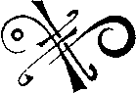
Восемь качеств сна

I. Сохранение энергии (nengliangshouhengzhi) И. Замещение энергии (qitíhuan)
III. Развитие энергии
(zhengfa)
IV. Угнетение энергии
(qiyizhi) V. Изменение ритма (jiezo ubianh uaj VI. Прохождение времени (shijianguoqu) VII. Увязывание пространства (kongjiandingxin) VIII. Действие места (didianxiaoguo)

I. Сохранение энергии
(nengliangshouhengzhi)

Развитие всего живого определяет энергия (ци), которая находится везде. Качество этой энергии определяют силы цзин и шен. Они же являются иными видами энергии. Энергия ци имеет заданное движение, обусловленное всем микрокосмическим циклом. Движение энергии цзин и

шен определяют также микрокосмические циклы. Движение энергии ци определяется заданными условиями, включающими порядок изменения и перераспределения сил. Одним из таких порядков является сон у человека и межсезонье во временах года. То есть сон, с точки зрения природного ритма, соотносится с межсезоньем.
Сон есть заданное условие движения энергии ци, которая в определенный момент времени требует иных возможностей своего существования, своего движения. Таким условием и является сон. Это время, когда тело и сознание находятся в ином состоянии. Левое полушарие, активизирующее работу мозга, не должно мешать энергетическому процессу в теле. В таком контексте и понимается период сна, как заданное время для сохранения энергии и выравнивания своего энергетического кода, которое определяется в первую очередь Прежним небом.
Рассматривая с данном позиции сон, мы определяем сохранение юань-ци, то есть изначальной энергии, которая правильно изменяется и движется при соответствующих усилиях небесной и земной ци. Небесная и земная ци в первую очередь и требуют от нашего тела сна. Во время сна телу необходимо занимать положение, в котором энергия могла бы сохраняться. Для мужчин такое положение — на правом боку, для женщин — на левом. Тело образует спираль, монаду, в которой увязываются стопы, колени, живот, грудь, шея и голова в одно целое, что и помогает телу быть максимально собранным.
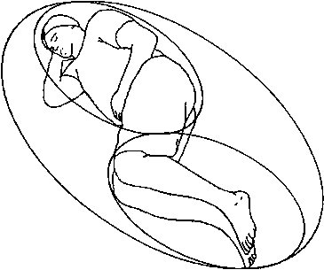

Такое положение тела также определяет три изгиба, которые можно назвать изгибом шен, изгибом цзин и изгибом ци. Изгиб шен происходит в области шеи и удерживается ладонью. Изгиб цзин происходит в области живота и удерживается сознанием. Изгиб ци — в области колен — удерживается стопами.

Изгиб шен
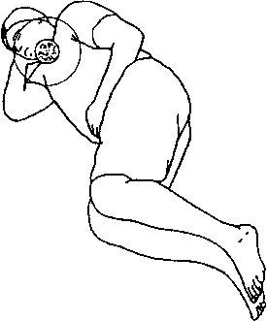
Изгиб шен соответствует такому положению, когда шея (сзади) раскрыта, а горло слегка закрыто.
Такое положение достигается путем подбирания подбородка. При этом шея не должна быть напряжена, она должна быть расслаблена. Ладонь правая у мужчин, левая у женщин располагается под ухом так .чтобы центр Лао-гун (точка в центре ладони) соответствовал центру уха. Такое положение называется соединение Посленебес-ной ци с Прежненебесной. Посленебесная ци определяется сосудом кисти, а Прежненебесная — почками. Как известно, код Преженебесной ци находится в почках, а код Посленебесной ци вырабатывается в процессе жизнедеятельности и может регулироваться практикой. Код Прежненебесной ци формируется сосудами тела и управляется сосудом кистей. Так во время сна в сосудах, если они подготовлены, возникает пульсация, вызванная самостоятельным дыханием этих сосудов, которые выстраивают ритм сна. И происходит взаимодействие между сосудами Прежнего неба и сосудами Последующего неба.
Сосуды Прежнего неба это почки, печень, селезенка, легкие, сердце, мозг у мужчин и матка у женщин. Сосуды Последующего неба — стопы, колени, бедра, живот, грудь, плечи., локти, кисти, шея, голова. Как мы уже сказали, управителем сосуда Последующего неба являются кисти, Прежнего неба — почки. И когда мы соединяем кисти с ушами, мы соединяем управителя Последующего неба с управителем Прежнего неба. Такое положение позволяет ци соединяться с духом шен. И даже его формировать.
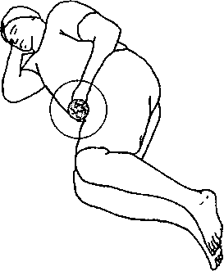
Изгиб цзин соответствует такому положению, когда энергии верхней части тела соединяются с энергиями нижней части тела внизу живота. Для этого необходимо добиться собранности тела и при этом оно должно быть расслабленным. То есть, при всей своей расслабленности тело должно стать правильным инструментом и сосудом сна. Данное соединение контролируется сознанием.
Изгиб цзин
Входя в сон, адепт должен быть сконцентрирован на изгибе цзин, пока этот изгиб естественным образом не будет работать. Практикуя это положение, мы больше и больше во времени будем удерживать данное соединение, так как энергетическое тело приучится работать над удерживанием этого изгиба, опираясь на вырабатываемое в данной практике ощущение. Правильно заданный изгиб позволяет контролировать телу жизненную энергию, а следовательно, сохранять ее. Со временем это изгиб будет работать в любом положении тела во время сна. Кроме того, оно будет управлять положением и движением тела во время сна. Изгиб ци является основным изгибом для введения тела в сон. Изгиб шен — основным для введения тела в сновидение. Изгиб цзин — основным для реализации алхимической работы во время сна. И хотя их разделение условно и они работают взаимодополняя друг друга, но также они могут выполнять и самостоятельную функцию. Так изгиб шен может усиливать или ослаблять влияние Прежнего неба. Изгиб цзин — помогать телу трансформировать энергию. Изгиб ци — питать тело.

Изгиб ци
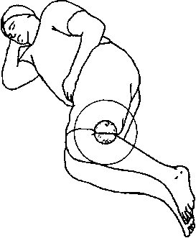
Изгиб ци соответствует положению согнутых колен. Одна из основных задач изгиба ци — управлять ритмом работы сердца.
Изгиб ци контролирует работу сосуда колен, куда стекаются энергии меридианов печени, желудка, селезенки, мочевого пузыря, желчного пузыря и почек. Для женщин собранность ног во время сна более важна, так как процесс сна управляется маткой. В матке женщины зарождается сон_{г} и до того момента, пока не образуется Единый центр, матка является важным органом управления сна. У мужчины нет ярко выраженного органа управления сна, хотя и считается, что им должен быть мозг. Однако это возможно при условии развития правого полушария, что подразумевает способность мозга работать не только центробежно, но и центростремительно, когда энергия движется не только из него, но и в него.
Изгибы ци, цзин и шен помогают мужчине отчасти воспроизводить функции матки. Все эти три изгиба энергетически воздействуют на тело так, как воздействует матка (при условии хотя бы приоткрытая сосудов, соответствующих данным изгибам). Это значит, что колени, живот и шея могут задерживать энергию в процессе циркуляции. А это может происходить при разряжен-ности данных мест. Разряженность позволяет сосуду начинать дышать.
Безусловно, это непростой процесс обретения жизненности в данных участках тела. Но мы естественно с этим рождались, и наши сосуды естественно могли дышать и выполнять ту энергетическую роль, о которой мы сейчас говорим.
Расслабленность матки перед погружением в сон важна для женщин больше, чем состояние всех остальных частей тела. Если такая расслабленность достигнута, то в матке возникает пульсация, которая подчиняет работу всей энергосистемы ци. Такое состояние очень полезно для улучшения качества сна, но недостаточно для качественной работы в сновидении. То есть женщина может строить форму сна и даже форму сновидения, но управление сновидением при этом частично. И сновидение будет в этом случае вытекать из причин внешних энергетических связей. У мужчины же, пока он не создаст энергетическую матку внутри тела, практика будет идти с перебоями, и сон будет зависеть от того, в каком состоянии находятся души По и души Хунь. Души По располагаются в легких, управляются правым легким. Души Хунь располагаются в печени. И пока эти энергии не определены, сон также будет неопределенным. Также в таком состоянии и сновидение может быть лишь частичным.
Мужчина должен входить в сон в спокойном эмоциональном состоянии, в состоянии "не ума". Что же касается женщины, то хотя по своей природе она и имеет все условия, чтобы быть сновидящей, так как матка позволяет ей это делать, но сновидение зависит от качества ее изначальной энергии, юань-ци. И улучшить свою практику и углубить ее будет невозможно, так как уже заданы условия, в которых она естественно находится. К тому же это может сильно увлечь женщину, и сновидение станет просто временем проживания определенного качества существования, в зависимость от которого она может попасть.
Таким образом, принимая определенные положения во время сна, адепт оберегает себя от негативных воздействий и проявлений энергии. Изгибы шен, цзин и ци также имеют названия изгибов внука, сына и отца для мужчина и изгибов внучки, дочери и матери для женщины. Ноги — опора отца, живот — жизнь, голова — зарождение нового (внук, внучка).

II. Замещение энергии

Очень немного людей имеют с рождения цельную энергетическую структуру, которая энергетически самодостаточна. Как правило, наше рождение обуславливается множеством причин. И хотя они подчинены законам неба и земли и имеют свой порядок, для многих знание причин их рождения становится недоступной тайной. И в лучшем случае рождение рассматривается как совокупность сил, вложенных в нас, от энергии родителей до энергии, которая влияет на формирование зародыша извне. Родившись, мы не можем обойтись без того, чтобы пользоваться энергией извне, подпитываться ей. Энергия, которой не достает нашему телу для нормального существования и называется замещенной энергией (ННиопд1). И именно период сна является наиболее подходящим временем для естественного замещения энергии, которое необходимо нам для поддержки функций организма.
Занимающийся внутренними практиками все меньше и меньше нуждается в замещенной энергии, так как практика позволяет вырабатывать необходимую энергию, развивать ее и усиливать. При обычной жизни людям наоборот требуется больше и больше замещенной энергии ввиду истощения юань-ци, изначальной энергии. Эмоциональность человека увеличивается, он становится менее сдержанным, контролирующим себя. Когда замещенной энергии становится больше в теле, чем своей собственной, жизнь человека начинает определяться внешними силами существования. Если внешним силам необходимо поддерживать жизнь данного человека, они будет поддерживать. Если нет — то человек умирает. Так, человек, у которого замещенной энергии больше, уже является живым трупом ввиду неспособности управлять своими энергетическими процессами. Он только выполняет волю неба и земли.
Однако в данном случае мы рассматриваем замещение энергии как условие необходимое и нормальное — когда человеку необходимы дополнительные силы для существования. Какая бы энергетическая структура не была у человека, она имеет отображение в двадцати четырех областях физического тела, которое хоть и образует единую структуру человека, но во время сна становится также самостоятельными формами. Даосская алхимия рассматривает тело как часть мак-рокосмической структуры, со всеми законами присущими небу и земле. Во время сна тело максимально ориентировано на действие сил данных законов. Естественность тела максимальная, и все двадцать четыре зоны тела, через которые проходит энергия, включены в работу. Для того чтобы они работали нормально, сон и является условием для замещения недостающей энергии. При этом необязательно, что энергия идет извне, она может замещаться и за счет более сильных зон тела.
Человеческое тело имеет три уровня, каждый из которых увязан с восемью зонами. Первый уровень формирует энергия ци, имеющая своим источникам питания сексуальную энергию, второй уровень формирует энергия цзин, имеющий своим источником человеческую энергию. Третий уровень формирует энергия шен, имеющая своим источником духовную энергию. В процессе бодрствования идет другое перераспределение энергии, так как сознание активно участвует во всех процессах. Во время же сна эти уровни работают таким образом.
Первый уровень, который мы соотнесли с понятием сексуальной энергии, является основным, так как он соотносится с ритмом сна. Ритм сна изнутри определяется сердцем, извне — планетой Венера, поскольку она определяет дыхание сна, а сердце — проживание ритма в этом дыхании. Все вместе это создает определенную частоту сна.
Форма сна легче всего опирается на использование данной энергии. Сексуальная энергия является основным источником для тела, пока неразвита контролируемая энергия цзин и дух шен. Соотношение сексуальной энергии с энергией цзин возможно только на условиях Прежнего неба, но в знаках Последующего неба сексуальная энергия рассматривается как энергия ци. В результате эротические сны являются основной формой для замещения энергии, так как они помогают активизироваться внутренней энергии и вскрывают зоны.
Эротические сны являются необходимым условием для нормального существования человека, но их качество и частота должны иметь свой порядок. Если человеку снятся часто эротические сны, то его тело требует большего количества замещенной энергии. Но управляемые эротические сны или те сны, которые могут быть направлены на образование Единого центра, усиливают энергию человека и помогают ему развивать цзин. В данном случае форма эротического сна не имеет значения. Значение имеет, куда и как распределяется энергия.
До момента развития в теле энергии цзин, которую мы соотнесли с человеческой энергией, и духа шен, сексуальная энергия, безусловно, может рассматриваться как источник всех трех энергий. И так как у мужчины нет места, где эта энергия может сохраняться (энергетическая матка, а впоследствии Единый центр), он должен стараться сохранять эту энергию посредством концентрации, удерживая в сосудах тела.
У женщины есть место, где она может сохранять данную энергию, и, следовательно, для нее вопрос только в концентрации. Концентрация должна опираться в первую очередь на удерживании состояния по отношению к самой себе, а не выплескивании ее на окружающих, пока энергия не будет выдержана определенный инкубационный период. Этот период определяется общими энергетическими возможностями и концентрацией. Но минимальный период — десять минут, максимально — час. Если не удается это удерживание в процессе сна, что уже является сновидением, то необходимо это делать проснувшись.
Сексуальная энергия является основной побуждающей силой в теле, и адепт должен научиться с ней взаимодействовать. Возбуждение не должно лишать адепта сосредоточения в бодрствующем состоянии, и тогда эротические сны будут увязываться. Так как возбуждение может быть не обязательно сексуальным, то умение сохранять свою энергию в любых действиях помогает укреплять энергетическую структуру человека.
Что касается понятия человеческой энергии, то это в первую очередь качество приобретенное, а не имеющееся. Даосская алхимия определяет возможность трансформации усилением той энергии, которая может развиться только в теле человека. Развитие этой энергии как раз и имеется ввиду, когда речь идет о человеческой энергии. Связано это с тем, что только человек способен развить эту энергию. В этом случае эта энергия соотносится с понятием силы цзин. Не все даосские школы считают, что необходимо развивать этот вид энергии, так как на это требуется время и дополнительные усилия. И тогда энергия цзин соотносится с сексуальной энергией.
Развитие же этой энергии как человеческой, жэнь ци, не только дает дополнительные возможности в алхимическом процессе, но и обогащает качество существования. Если эта энергия развита, она является управителем энергии цзин. Тогда можно сказать — жэнь ци становится жэнь цзин. Изменяется форма и качество сна, и замещение энергии становится менее грубым. И естественно, что замещенной энергии необходимо меньше. Что касается духа шен, то это мы уже рассматривали, когда говорили о духовных связях, которые имеет человек.
Итак, все эти три уровня определяют работу двадцати четырех зон тела, которые в процессе сна максимально вовлечены в работу. В бодрствующем состоянии только небольшая часть людей может позволить работать всем зонам. Это зависит от внутреннего развития каждого. И совсем по-разному ведет себя тело, которое изменено практикой и тело, которое не прошло через стадии изменения. Соответственно, по-разному они ведут себя и в процессе сна. Так, для измененного тела процесс сновидения уже начался, так как измененное тело — уже есть сновидящее тело. А видение в процессе сна только дополняет работу.
У неизмененного тела возможность управления видения становится основным фактором для сновидения. Но и в том и в другом случае, тело во время сна максимально естественно по-своему. Это позволяет телу накапливать в процессе сна силу для воспроизведения энергии цзин. Именно энергия цзин определяет не только чувственное и эмоциональное состояние человека, но и его возможность в развитии. От качества и количества энергии цзин зависит успех овладения сновидением. Следовательно, основным фактором для овладения сновидением является возможность накопления цзин и контроль над этим накоплением. Из того, что двадцать четыре зоны в человеческом теле могут вырабатывать энергию цзин, и вытекает значимость и необходимость понять разницу между энергиями в теле человека. Только приняв это, можно начинать себя готовить. В любом другом случае сознание будет мешать.
Двадцать четыре зоны образуют энергетический объем, который влияет на условия сна и проработки в этом сне. Но связь с этим объемом происходит посредством "Стократного сборщика", зоны находящейся в районе центра Бай Хуэй и "Золотого цветка" (вагина) или "Золотого стебля" (пенис). Вернее, связь должна происходить посредством них. Если тело правильно подготовлено, то так и будет. И со временем туда добавится еще и зона "Тигельного единения", связанная с Единым центром. При неподготовленном теле глаза, нос, уши, рот, анус, кисти, стопы разрушают объем, что влечет изменение форм сна. И в каждом сне проявляются другие сны, которые дест-руктируют энергетическое тело. В таком случае качество замещенной энергии оставляет желать лучшего.
На форму сна оказывает влияние в первую очередь энергия цзин, и сон зависит от вырабатывания этой энергии. И если ее не хватает, то сон стимулирует работу желез, в первую очередь половых. И если объем энергии во время сна не контролируется, то вся энергия цзин уходит в форму сна и питает ее. Для того чтобы понять, что такое объем энергетического тела, нужно представлять и видеть объем физического тела. Если вам сложно представить, почувствовать и удерживать форму своего тела, то никогда невозможно будет понять, что такое объем. Вообще, объем тела является стартовой площадкой для начала сновидения. Пока мы живем, мы находимся в этом объеме и обладаем им. Иногда объем путают с энергетическим телом или энергетической структурой. Здесь под этим подразумевается пространство, создаваемое движением энергии по энергетической структуре. Представьте два течения, направленных друг на друга. Линия их соприкосновения создает разную плотность, которая имеет свой собственный объем. Так и движение, к примеру: движение энергии по задней поверхности и по передней создают циркуляцию, которая и образует объем. И этот объем надо научиться сохранять, он находится в постоянном движении, и важно, чтобы он был контролируемым.
Поэтому задачей даосской алхимии в первую очередь является умение контролировать циркуляцию энергий и их связи. Для этого изучается малая космическая орбита, увязывающая моря инь и ян меридианов. Так одним из путей в начале овладения объемом, является контроль движения энергии в малой космической орбите. Это более важно, чем развитие отдельных центров и зон, что может деструктировать работу всего тела.
Существуют разные виды орбит, в зависимости от школы. Но основная их задача — увязывание меридианов, что является предпосылкой для удерживания объема энергии. Однако, малой космической орбитой необходимо овладевать, находясь в вертикальном положении. Это нужно для того, чтобы объем удерживался в вертикальной плоскости.
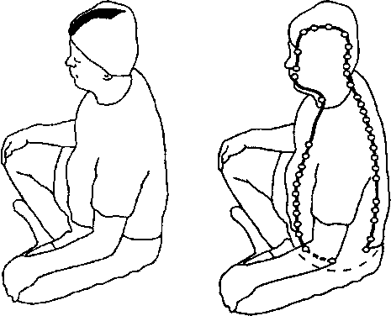

Так как объем можно удерживать в трех плоскостях (вертикальной, горизонтальной и касательной), то совсем не безразлично, в какой плоскости происходит увязывание энергии. Если начать это делать лежа, то эффект может быть разрушительным — может увязаться объем, формируемый иньской энергией, а янская энергия уйдет из под контроля. В результате тело будет зажатым, скованным и тяжелым.
Отметим, однако, ловушку, стоящую за этим: многие не обращают внимания на данное предупреждение и начинают заниматься алхимической работой лежа, опираясь на тот факт, что результат иногда проявляется гораздо быстрей (особенно это касается женщин). И получаемые ощущения принимаются за положительный результат практики. На самом деле это ловушка, из которой потом можно не выбраться. И так как мы говорим о практике сновидения, и наше положение тела будет горизонтальным, то мы должны создать максимально благоприятные условия для практики. Если такого условия не создать, замещаться будет только иньская энергия, а следовательно она же будет и усиливаться. Адепт быстро придет к состоянию, схожему с летаргическим сном. Его состояние бодрствования перестанет удовлетворять, и у него всегда будет потребность лежать или спать. И ту расслабленность, которую можно допустить в обычных практиках, нельзя допускать в практиках сновидения.
Можно экспериментировать с подготовкой к практике, но нельзя экспериментировать с самой практикой. Практика уже подразумевает наличие объема, подготовка — условие его существования.
Так, замещение энергии — это и есть подготовка объема, ввиду невозможности двадцати четырех зон максимально наполнять энергетическую структуру. Для вскрытия этих зон и развития текучести и контролируемости энергии используется водная орбита, которая включает ра
Ход орбиты воды по спине и голове
боту энергетической мельницы (ткацкого станка). И эту орбиту как раз необходимо делать лежа (см. "Дао — путь женщины").
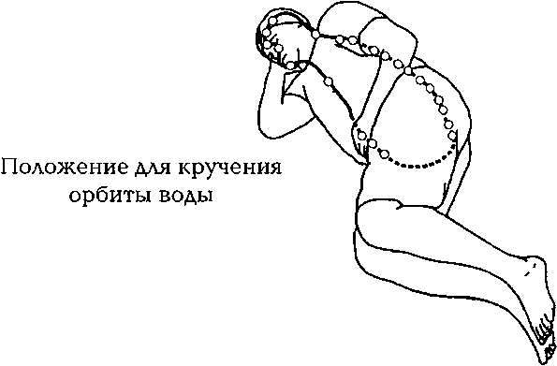
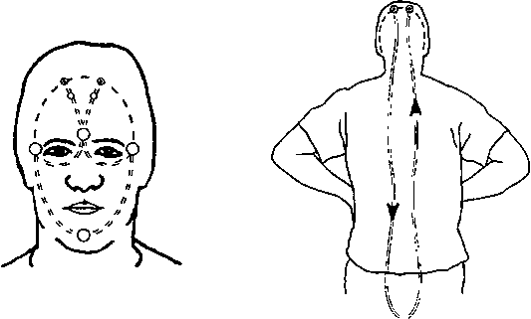
Особое внимание при кручении этой орбиты следует уделять наполняемости пениса и вагины. И это первые области, где должен быть ощущаемый объем в процессе работы с этой орбитой. Но заострять чрезмерное внимание на этих органах и направлять туда чрезмерную концентрацию в процессе кручения орбиты нельзя, так как нарушится циркуляция энергии. К тому же нельзя забывать, что эти органы являются не только сублимирующими зонами, но и стимуляторами выработки энергии цзин. И возбуждение, которое будет возникать при наполнении этих органов, отличается от сексуального возбуждения. Это, в свою очередь, приводит к тому, что при возбуждении, не связанном с сексуальным переживанием, происходит сильнее усваивание энергии цзин. В отличие от сексуального переживания, когда требуется контролируемая циркуляция энергии и развитая концентрация.
Все это обуславливает качество сна. И даже если сны будут связаны с сексуальной активностью, в которой вырабатывается энергия цзин, будет происходить укрепление желез внутренней секреции. И это является достаточно эффективным способом усиления энергии желез, при условии, что они не угнетены и работают нормально. Если же, к примеру, половые железы угнетены, то энергии, которые ими не вырабатываются или вырабатываются чрезмерно, будут во время сна замещаться или угнетаться еще больше.
При нормальной работе половых желез эротические сны имеют в большей степени положительный эффект. Пенис и вагина помогают телу углубляться в сон, и их активность во время сна максимальна. При этом, какое бы возбуждение ни возникало в них, они находятся в максимально расслабленном состоянии, так как сознание не фиксирует это возбуждение. А следовательно, они не угнетаются телом, как это происходит при возбуждении в состоянии бодрствования. Это создает в свою очередь условия для укрепления предстательной железы у мужчин и матки и молочных желез у женщин. В результате матка задает более наполненный ритм сну, а предстательная железа принимает уже имеющийся ритм.
В процессе работы над практиками, связанными со сном и сновидением, адепт начнет ощущать пульсацию в области предстательной железы, и это позволит ему обогащать семя. А так как семя является одним из основных носителей энергии цзин, то "усиление" его во время сна должно носить обязательный характер, поскольку во время бодрствования сложно добиться работы предстательной железы. Конечно, существуют специальные техники, позволяющие укреплять предстательную железу. Но на изучение этих техник требуются достаточные энергетические затраты. А во сне таких усилий не требуется.
Подготавливая свое тело ко сну, нужно не забывать об условиях личной гигиены, которая сама по себе уже является подготовкой тела к сновидению.

Девять условий, влияющих на замещение энергии во время сна

1. Отсутствие веры

При подготовке себя к практике сновидения у нас должна быть вера в серьезность этой практики, которая будет укреплять наше намерение. И тогда действия будут не только подкреплены условиями, в которых они происходят, но и усилены сознанием. Это то, на что может опереться адепт, и в принципе, на что он должен опираться, пока не достигнут реальный результат. Другой вопрос — что считать верой.
Вера не должна быть ожидаемой, она должна быть реализуемой. И конечно же в любом случае, понимаема и реальна. То есть не надо считать, что вы во что-то верите, а надо сопоставлять свои действия с тем осознанием и приятием, которые подкрепляют ваше участие в жизни. Вера не является общественным достоянием, она индивидуальна. Единственное, что ее обобщает — это сила, которая может быть не только извне, но и изнутри. Отсутствие веры лишает человека ориентира и усиливает хаос его действий. Если человек не опирается в своих действиях на веру, он становится заложником спешки и ожидания, которые исходят из сомнения. Для практики сновидения сомнение является самым отрицательным фактором.

2. Обман самого себя

Если не осознавать свои действия, мы обрекаем себя на неконструктивные движения. Безусловно, понимание каждого действия субъективно, и оно характеризуется множеством обстоятельств. Они оказывают сильное влияние на каждого. И все же, приучая себя понимать действия, в которых мы участвуем, мы приводим себя если не к полному, то хотя бы к частичному осознанию их, тренируем свое ментальное поле. Вовлекая сознание в понимание действий, мы не усиливаем его влияние на процесс, а выстраиваем процесс. К тому же мы отвлекаем наше сознание от ненужных действий, что влечет за собой потерю энергии.
Для того чтобы осознанно участвовать в процессе сна, нужно учиться осознавать свое участие в повседневной жизни. И здесь не обойтись без понимания всех своих действий. Мы никогда не сможем овладеть практикой контролируемого сновидения, если не научимся контролировать себя в реальности, ощущать ее. Не контролируя себя, мы обрекаем себя на усиления замещение своей энергии. И замещение энергии, которое наиболее эффективно в процессе сна, будет переходить на процесс бодрствования, что и приведет к тому, что человек будет находиться в состоянии сна не только ночью, но и днем.

Действия, формирующие обман самого себя

1) Обман наслаждениями.
Этот обман связан со сложностью восприятия мира, идущей в первую очередь от определений, когда внешние действия определяют внутренние. В таком состоянии человек находится в поиске возможности удовлетворения желаний.
При этом для него эта возможность видна только во внешнем.

2) Грубость в ощущениях. Невозможность воспринимать мир на более
глубоком уровне заставляет пользоваться выработанными возможностями. Данное состояние определяется развитием человека. Если ощущения не развиты, то восприятие мира ущербно, хотя это и не понимаемо. Все, с чем соприкасается человек, воспринимается им в неполной мере, то есть грубо.

3) Нарушение физиологических процессов в организме.
Не осознавая свои действия, человек обрекает себя на самоуничтожение, так как вынужден опираться на условия, в которых он находится, но которые он не чувствует и не понимает. И так как он не понимает эти условия, то жизнь для него не является естественной. Нарушается среда, к которой он должен подстраиваться, что изменяет его физиологию.

4) Употребление не соответствующей организму пищи.
Данный обман исходит из грубости ощущений и изменения физиологии, когда человек ест пищу, чтобы есть, но не понимает, какое она оказывает на него влияние. Таким образом, он создает зависимость. Трансформация такой пищи происходит только на грубом уровне, что, конечно, дает возможность проживать, но не жить. В таком состоянии достигается эффект получения удовлетворения от проживания, как такая же эмоция, поддерживающая это проживание.

5) Зависть.
Зависть является плодом иллюзии о недостаточности чего-то. Она усиливает проживание несуществующего времени, создает ложную опору существования и неверие в свои силы. А главное — непонимание соответствия тому, что есть, и участия в жизни там, где мы есть.

6) Участие в ложных практиках и техниках.
Попытка себя усовершенствовать, улучшить не за счет правильно понимаемых техник, которые выводятся годами и являются более сложными в развитии, а посредством техник временно определенных деструктирует тело и блокирует энергетическую структуру человека. На сегодняшний день это, возможно, основной вопрос в обмане самого себя, так как многие люди пытаются найти выход из замкнутого круга, в котором они находятся, или просто развиться и усовершенствоваться посредством того, что предлагается извне. В результате человек реализует возможности своего тела, но не больше, чем на 15 %, что может и приводит к усилению состояния проживания, но также ведет к потере жизненности. Это тот вопрос, который невозможно понять быстро, хотя он как бы лежит на поверхности. В результате человечество обрекло себя на массовое уничижение и уничтожение, не пытаясь научиться разбираться в том, что оно делает, а просто делая это. Как и многие другие обманы, этот обман является массовым. Это скрытая вера в непродуманные и неосознанные действия. И хотя этому соответствуют определенные причины, которые многоярусны, начинающий практиковать должен в первую очередь развить в себе силу, которая ему поможет освободиться от обмана самого себя.

7) Морально-этические нормы. Морально-этические нормы — это не столько
кодекс поведения, сколько структура, позволяющая удерживать сознание в каких-то рамках. Понятно, что для одних есть одни нормы, для других — другие. Но если они не вписываются в структуру проживания, но они скорее защищают позицию действий человека, усиливая качество обмана самого себя. Конфуций расписал целую систему морально-этических норм существования, призванную удерживать человека в рамках. Нахождение в определенных рамках — это в первую очередь дисциплина и порядок. А это в свою очередь уже соотносится с ритмом. А проживание своей жизни в определенном ритме — единственное условие для осмысления и ощущения своей жизни. И здесь имеется в виду не "что такое хорошо и что такое плохо", а условия, при которых они создаются.

8) Участие в неосознаваемых действиях. Обман своими действиями усиливает потерю самого себя. Имеется в виду в первую очередь качество этих действий. Неумение участвовать в жизненных процессах, в которых задействован человек, влечет за собой не только потерю ощущения этих действий, но и невозможность самому выстраивать и определять их. Также участие в неосознаваемых действиях влияет на энергию человека, которая зависит от действий, в которых человек участвует, но не осознает их при этом и не понимает. Непонимание действий исходит в первую очередь от слабости человека и уводит деятеля от пути.

9) Неприятие какого-либо духовного пути.
Каждый, кто пытается разобраться с собой, должен опираться на духовную силу, которая помогла бы ему в этом. Конечно, здесь в первую очередь вопрос в вере, без которой сила любого духовного развития исчерпаема. Даосская традиция рассматривает понятие духовности как силы, которая существует и посредством которой можно развиваться. Дух не является безликим или абстрактным. Это энергия, только более высокого уровня. Во времени каждый в состоянии развить такую энергию внутри себя. Но так как эта энергия имеет большой спектр проявлений, то адепт должен соотносить себя с каким-либо из ее качеств, и здесь простой веры в бога мало. Неверие же в духовную силу не только обманывает самого человека, но самое главное, лишает его дополнительной силы и защиты.
10) Желание славы.
Достижение результата для человека давно уже стало внешним. И человек уже пытается найти реализацию в этом, удаляясь еще дальше от ииугреннего восприятия мира, обманывая себя результатами, которые удовлетворяют в первую очередь его Эго. И не просто удовлетворяют его, но и взращивают.
Вся концепция существования человека уже выстроена на этих внешних проявлениях, включающих в себя целую систему защиты. И очень сложно противопоставить этому что-либо до момента развития внутренней опоры, что обрекает человека опираться на обман желаемыми достижениями. И достигнув каких-либо результатов, не только внешних, но может быть даже и внутренних, человек сталкивается с опасностью возвеличивания себя по отношению к другим. Мало того, что это мешает ему увидеть вещи в естественной форме, это еще и лишает возможности концентрированного существования.

11) Неумение смотреть, слышать, говорить, мыслить, чувствовать.
Каждый видит то, что он может видеть и слышит то, что он хочет слышать. Но это отличается от умения видеть, слышать, говорить или мыслить. Качество того, что мы видим или чувствуем, определяется в первую очередь наличием нашей энергии, ее силой. Если мы живем в ритме, задающем определенные энергетические условия существования, то мы и вынуждены смотреть и мыслить в зависимости от этого ритма. И зачастую он отличается от нашего личностного ритма. Для практикующих самое важное — понять, что если все эти функции не управляемы Единым центром, то они лишены единого источника, а, следовательно, силы, что создает зависимость от многих условий.
Наши органы играют более серьезную роль, чем мы им приписываем. Эта роль заключает в себе большой спектр действий. Для того чтобы понять этот спектр, нам надо развивать наши органы чувств. Но чтобы их развить, нам нужна достаточная энергия. Не обращая же внимания на наши органы чувств, мы будем только растрачивать свою изначальную энергию.

12) Выражение в своих действиях выказан-ности, отсутствие скромности.
Для того чтобы сохранять имеющуюся энергию и выражать то соответствие, которое мы имеем, нужно уметь соотносить свои поступки со своими возможностями. Они в первую очередь должны быть ориентированы на сохранение и собранность. Скромность — это в первую очередь умение помнить себя, то есть находиться в самом себе. Любая же выказанность это условие для потери себя, что создает условие неконтролируемых действий, которые мешают не только самому себе, но и окружающим. Нужность человека определяется его естественностью, и скромность сохраняет эту естественность, в то время как выказанность заставляет нас ее терять.
13) Пропаганда того, что не понимаешь. Это в первую очередь касается не тех, кто
не пытается что-либо изменить в себе, так как они в любом случае обречены на хаотичность в своих высказываниях и суждениях; а тех, кто пытается что-то изменить в себе. На начальном этапе, этапе подготовки, адепт далек от понимания пути и условий нахождения на нем. При этом он не в состоянии определенно выражать свои знания, и уж тем более их пропагандировать. Адепт обрекает себя на безответственность в поступках и суждениях, а так же создает ложное представление у окружающих. В результате оказывается неуважение учению, которому адепт пытается следовать. Это все равно, что пить не выстоявшийся коньяк и при этом доказывать, что он хороший. Чтобы понять какие-либо знания, надо научиться их сначала сохранять внутри себя. Знания являются частью человека, а не приложением к нему.

14) Обязательства в действиях, которые не можешь выполнить.
Вовлекая себя в процессы, которые мы не в состоянии контролировать, мы наносим вред не только этим процессам, но и самим себе, развивая в себе качество безответственности. Это вырабатывает определенное отношение и к окружающему и к самому себе. Соответствие всех наших дел должно иметь определенную закономерность, порядок. Тогда участвуя в любых действиях, мы проживаем их, и они помогают нам развивать себя. К тому же, не выполняя действия, ответственность за которые мы берем на себя, мы лишаем себя качественного существования, заменяя его на количество хаотичных поступков.

15) Ношение одежды, которую не чувствуешь.
Одежда является не только формой, развивающей восприятие, но и энергетической защитой, которую выработало человечество в процессе своей эволюции. Одежда — часть человека и вместе с ним вовлечена во все, что с ним происходит. На сегодня одежда дополняет существование человека и даже изменяет его.
Сколько энергии люди вкладывают в производство одежды, ее разработку, приобретение? Но мало кто понимает, а уж тем более чувствует, какую информацию несет в себе та или иная одежда, какую в себе содержит силу. Как пища, приготовленная человеком в плохом расположении духа, становится энергетическим ядом, так и одежда, сшитая в неблагоприятном месте людьми, неудовлетворенными жизнью, влияет энергетически на ее владельца. Одежда, как и человек, содержит в себе дух, который может стать союзником человека, а так же и врагом. Вопрос даже не в том, что человек носит, а в том, соответствует ли эта одежда ему, и каково качество взаимодействия с тем, что ему необходимо от этой одежды.
16) Обеднение себя поисками богатства.
Желание накопления лишает возможности ориентации человека в его действиях, так как он попадает в зависимость от массы вещей. И здесь вопрос не в наличии чего-то, а в соотнесении этого наличия с возможностью контролировать свои действия и свое развитие. Богатство — это всего лишь условие, которое очень субъективно. Наличие чего-либо может способствовать решению одних вопросов и мешать решению других.
Первое, чего лишает богатство, так это времени, так как оно не освобождает человека, а нагружает его. По совокупности условий богатство ничем не отличается от бедности. Гораздо больше бедных, чем богатых людей имеют внутреннюю свободу. Ну а наличие внутренней свободы уже гораздо большее богатство, чем наличие чего-то материального. Если вы что-то имеете, надо уметь с этим взаимодействовать. Иначе это становится ненужной ношей, которая в любом случае временна. И затрачивать усилия в поисках временного наслаждения — это закрывать глаза на ущербность своего существования. Не надо обманывать себя, что богатство решит все ваши вопросы и проблемы. Мало того, что оно сиюминутно, оно еще и не ощущаемо.
Конечно, и отказываться не надо от вещей, которые вас окружают, так же, как и считать, что духовный путь это отсутствие чего бы то ни было. Все образует энергия, все связано с энергией, и отказываясь от чего-то мы должны быть уверены, что эта энергия нам не нужна. Весь вопрос — в перепросмотре ценностей. Что есть ценность — то. что нас окружает, или то, что мы делаем? Все должно преломляться через призму внутренних переживаний, наполняться ими и соответствовать им. Дело не в нужности и ненужности, а в соответствии.

17) Совершение любых действий, понимаемых как плохие.
Если мы принимаем участие в каких-либо действиях и наше сознание считает их негативными, то мы разрушаем свою духовную сущность. Также это принято называть завязыванием кармических узлов. С позиции алхимии это означает увязывание иньских энергий, которые затем дес-труктируют человека и мешают ему развиваться. Можно совершать много неосознаваемых действий, здесь сложно винить кого-либо. Это скорее не вина человека, а его беда. Но если мы придаем нашим действиям отрицательное значение, то каким бы действие не было бы вовне, оно также направляется внутрь. Если уж вы понимаете, что это плохо, или считаете, что это неправильно, то не надо в этом участвовать. Сюда же относится участие в насильственных акциях или просто одобрение их.

18) Предположение, что есть вещи, которым ты не можешь научиться.
У людей, стремящихся начать заниматься, часто встречается мнение, что они не могут чего-то достичь, или что им это не дано. Так, не начав еще что-либо делать люди, ограничивают свои возможности. Дело не в том, чего человек достигнет на своем пути, а в участии в своей жизни. Практика — это делание чего-то очень хорошо, поскольку она вовлекает в процесс не только тело человека, но и его сознание. Всякая серьезная практика требует ответственности и серьезности. Она учит человека проживать каждую секунду своего существования, изменяя его и улучшая. Следовательно, не важно, на каком этапе или уровне находится адепт, важно то, что он учится проживать свою жизнь наполненно. А говорить о невозможности достижения чего-то, это с одной стороны лишать себя понимания практики, а с другой стороны это защита себя от своего "ничего-не-делания" на этом пути. Любое достижение в практике это достижение индивидуальное. И практика учит обретению индивидуальности и наполнению ее, а не достижению чего-то большого и безликого. Но не надо понимать личностное и индивидуальное как потакание своему Эго. Это в первую очередь условия, в которых адепт может реализовывать необходимые действия и участвовать осознанно в своей жизни, а, следовательно, наполняться ею.
Конечно, для того чтобы достичь чего-либо в практике требуется дисциплина, как, собственно, в любом деле. И говоря себе, что вы не в состоянии научиться чему-либо, или что вам это не дано, вы в первую очередь боитесь дисциплины и рутинности. Это все равно, что сказать себе "пойду опять учиться в первый класс", отучившись десять лет. Также не стоит признавать свою слабость в возможности достижения чего-то. Просто надо начать делать и стараться это делать хорошо. Пускай сегодня это будет всего одна минута, но она через десять лет может превратить жизнь человека в процесс постоянного развития.
Практикующий человек не имеет предела в своем развитии, он прекращает развиваться в момент своей физической смерти (и то она условна). Мы не говорим здесь о достижениях. Мы говорим о том, человек покидает этот мир не в угнетенном состоянии, а на вершине, которой он смог достичь. По крайней мере, даосская алхимия учит именно этому. И даже возрастного предела для начала практики нет. Она в любом случае будет улучшать человека. Так что адепт должен руководствоваться не достижением, а участием. И тогда достижения в любом случае будут. Практика не является альтернативой чему-либо. Она есть жизнь.

19) Считать себя выше и достойнее других.
Каждый человек имеет свои причины и условия, благодаря которым он появился на свет. И эти условия еще надо уметь понять, а в дальнейшем и правильно использовать. Человек не может быть выше неба и ниже земли, он — между ними. Он срединен. Это вертикальная структура нашего существования. Горизонтальная структура определяет наше положение в обществе, наши возможности. Условно они могут быть выше или ниже, но правильнее сказать, что они отличны от других. И разбирательство в этом не имеет никакого значения для вертикальной структуры. Оно может определяться только наличием энергии или силы, а следовательно, применением их. Конечно, можно сравнивать холм с лугом и говорить, что холм выше, чем луг, но можно сказать, что луг шире, чем холм, к тому же на лугу можно насыпать холм больше, чем из холма сделать луг. Определить свое положение выше кого-либо — объявить себя рабом этого положения. И хотя многим приносит удовлетворение их положение и их состояние в обществе, оно умирает, так же как и появляется. Оно искусственно и аморфно, и к тому же временно. Только ежедневная работа над собой может возвысить вас, да и то, только над самим собой. При таких условиях мы можем себя считать выше самих себя.

20) Делить вещи на плохие и хорошие.
Сложно давать объяснения данному определению, если нет готовности вникнуть в то, что сказано, а не посчитать, хорошо это или плохо. Всякое проявление имеет свои причины. Как можно говорить о причине, хороша она или плоха? К тому же для одних проявления ее — хорошо, для других — плохо. Можно рассматривать это на физическом уровне, энергетическом и духовном. Может быть, на духовном уровне это плохо, а на физическом — хорошо. Может быть наоборот. Плохое и хорошее это объем, из которого каждый черпает то, что он понимает. Здесь вопрос не в определении, от которого никуда не деться, а вопрос в качестве этого определения, в его осознанности. Определяя что-то как хорошее или плохое, мы образуем соответствие себя тому, что мы определяем. И тогда это уже начинает влиять на нас. Чем больше мы определяем что-то как плохое, тем больше у нас возникает потребность к этому определению.
За всем этим стоит реакция, которая возбуждает человека. Таким образом, человек вовлекает себя в поиск качеств, которые создают у него возбуждение. Как самец ищет самку, или самка ищет самца, так возникают и определения плохого и хорошего. Этот процесс имеет не только свое внешнее, но и внутреннее отображение. Как языком в общении такими определениями мы вынуждены пользоваться. Но в основе своей это далеко от понимания. События образуются посредством вовлечения в них нескольких сил, которые имели отображения в Прежнем небе и будут иметь отображения в Последующем. Следовательно, во времени это одно, а в пространстве это три. Так, давая определения чему-то, мы говорим о чем-то одном. И оно ограничивается этим одним. Так как это одно является частью трех, то возникает много условностей, которые лежат за чертой понимания многих людей. Все вышесказанное отмечено для того, чтобы понять, что плохим и хорошим легко обмануться.

3. Расслабленность и мягкость тела

Третье условие, влияющее на замещение энергии во время сна, связано с телом, с его возможностями. И здесь мы затрагиваем вопрос, связанный конкретно с физическим телом. С позиции даосской алхимии физическое тело это сосуд, в котором энергетическое тело не только черпает свои силы, но и имеет возможность содержаться. Это особенно важно для практикующих сновидение. Ложно считать, что физическое тело не нужно для духовного или энергетического строения. Физическое тело это огромный источник, который и является, собственно, энергией, только другой плотности. Даосская алхимия требует от тела очень высокой подготовки. Имеется в виду подготовка сосудов, полей, центров, благодаря которым можно заниматься непосредственно алхимией. Если же не придавать серьезного значения физическому телу, как это принято в ряде практик, то это ведет к уничтожению энергетического тела и разрушению тела сновидения. И хотя многие не согласятся с вышесказанным, ввиду того, что действительно возможна работа с энергетическим телом, и усиление его, и даже достижение бессмертия, но это является не достижением алхимии, а достижением концентрированной, духовной, какой хотите работы. И эта работа зависит от изначальной энергии каждого.
Да, если энергия человека от рождения обладает большим яном, ее можно сгруппировать, вывести (что соотносится с понятием просветления) и даже сохранить. Можно посредством нее изменять и физическое тело, но извне, что относится к понятию внешней алхимии. Но это не есть внутренняя алхимия. И здесь существует большая разница. Внутренняя алхимия требует обязательной подготовки органов и ингредиентов внутри тела. Даосская алхимия направлена исключительно на трансформацию. И это процесс, включающий в себя не только духовное усилие, в отличие многих других духовных практик, которые опираются исключительно на духовные и энергетические силы — в лучшем случае это частичная алхимия. Даосская алхимия рассматривает физическое тело как сосуд алхимии, энергетическое тело как инструмент алхимии, духовное тело как силу алхимии. И вопрос о минимальном развитии физического тела сводится к вопросу о сосуде. Также и сновидение для даосской алхимии есть ее часть, а не отдельное существование. Сновидение жестко привязано к физическому телу. Или как мы уже это обозначили, к сосуду. Для сновидящего процесс сна конкретен в первую очередь в знаниях алхимии, а не просто является участием во сне, контролем и реализацией его. Сосуд дает возможность усиливать нашу энергию и соответственно дух, а не только использовать имеющуюся. К тому же сам сосуд может стать ингредиентом алхимии.
Как уже говорилось, большое значение для практики имеет место, где адепт практикует, и условия, в которых он существует. Если физическое тело активно задействовано в жизни, то оно должно поддерживаться и укрепляться хотя бы для того чтобы была сила для реализации себя в практике. Если человек живет в социуме, то он находится на пересечении множества энергетических полей, которые оказывают сильное воздействие на процесс сновидения. И зачастую адепт не только не может выйти на контролируемое сновидение, но и находится в соответствую-идем его состоянию сне, что также мешает нормальному процессу замещения энергии. Физическое тело должно быть помощником в практике сновидения. Но если использовать места, где энергия может войти в соприкосновение не только с энергетическим, но и с физическим телом, то есть с сосудом тела, то в этих местах развитие физического тела не столь важно, а более важно подготовленное сознание. И тогда концентрированное сознание может достаточно легко видоизменять физическое тело в любом виде практики. Даосская алхимия рассматривает сновидение в первую очередь как возможность видоизменять его, трансформировать его для получения энергии цзин. Так что, занимаясь сновидением, вы должны обращать внимание на то, где вы практикуете, а не только на состояние, которое соответствует вашей практике. И если в уединенных местах вы можете находиться в естественном ритме, и ничто не будет мешать вашей практике, то в общественных местах ваш ритм изменяется, и нужна дополнительная сила для ухода от естественной зависимости. А если в практике не применяется закон ритма, значит она (практика) еще не началась. Кроме того, помимо вашего собственного ритма каждая практика имеет свой ритм, связанный с проработкой того или иного вида энергии.
Так, практика сновидения имеет четыре ритма, видоизменяющих энергию сна. Эти четыре ритма исходят из особенностей нашей энергетической структуры. В процессе сна наша энергия может пройти стадию только четырех изменений. И не больше. На каждую стадию изменения требуется приблизительно два часа. Таким образом, чтобы пройти через весь цикл процесса сна, нам нужно 6-8 часов. Один из четырех циклов в любом случае не будет управляемым в процессе сна, отсюда и число шесть.
Когда приходит ваше время сна или когда вам хочется спать, это процесс завершения вашего энергетического преобразования за цикл дня или за ян-цикл, который переходит в инь-цикл, цикл ночи и цикл сна. Мы не можем влиять на процесс перехода активно, так как ян энергия преобразована. Мы можем только создать условия для того, чтобы этот переход был более естественным. И вход в сон соотносится с нашим состоянием. Следовательно, нам важен не столько первый цикл сна, сколько цикл предшествующий ему.
Процесс перехода не является максимальным инем. В процессе же сна нам важен максимальный инь. Он соотносится с периодом с 23 до 1 часа ночи (период Цзы). От того, как мы проходим этот период, и зависит вся наша работа в процессе сна. Это время не обязательно должно быть астрономическим, оно может быть и алхимическим, где цикл времени выстраивается от момента рождения и зависит от энергетической карты каждого человека. В этом случае момент рождения это зарождение ян. С этой точки от-считывается весь цикл.
Человек может соответствовать двух, трех или четырехкратному ритму, то есть полный круговорот энергии у человека может быть двух, трех или четырехкратным. Следовательно, его цикл может быть равен двадцати четырем часам, двенадцати или восьми. Возможен вариант и шестичасового ритма при условии сильного Прежнего неба. Это лица, которые рождаются с сильной либо духовной структурой, либо земной. Но все равно процесс сновидения имеет четырехкратную фазу, равняющуюся восьми алхимическим часам, которые вначале можно соотносить с астрономическим временем. А уже в процессе развития можно выстроить процесс практики под свой ритм.
Основная задача сновидения это и есть реализация своей энергетической структуры в большом инь. Помимо того, что это время, которое максимально влияет на замещение нашей энергии, это еще и время, когда можно усилить свою энергетическую структуру, а вернее, ее опору. Но для этого энергия сна должна быть жестко соотнесена с энергией тела. Для начала адепт должен научиться различать спектр сна, который может содержать различные цвета, звуки, запахи, вкусы₍ тактильные ощущения. Надо научиться посредством этих ощущений наполнять свое тело, питать его. Таким образом, мы достигаем преобразования трансформации.
Энергия сна это в первую очередь энергия ци. Наше тело должно быть готово к познанию, по крайней мере, не препятствовать ему. В знаниях алхимии тело есть инь, который преобразуется в ян посредством практики. Сон также является проявлением инь-энергии. Сновидение — это преобразование сна в ян. Сновидение это уже ясность сна. Движение энергии в теле это ясность тела. Так что сон очень напоминает нам наше тело. Если мы не понимаем и не чувствуем наше тело, то мы не можем понять и почувствовать и наш сон. И то и другое формируется одинаково. Мало того, в процессе сна энергии, его образующие, иной раз сильнее энергии, образующей наше тело. Во время сна мы теряем наше тело и приобретаем тело сна. Как и тело, сон имеет скрытую силу, ключом к которой является ритм. Когда мы говорим о расслабленности и мягкости тела, мы говорим о возможности удерживания ритма, даже если мы его не понимаем и не ощущаем. Если тело приобретает возможность находиться в своем собственном ритме, или даже в ритме, от которого оно зависит, оно может перестраиваться, видоизменяться. И это сказывается на сне. Ритм тела может быть соотнесен с ритмом сна, а это и есть важное условие взаимодействия энергетического тела с телом сна. И тогда мы сможем понять и ощутить четыре ритма сна, которые смогут прорабатываться ввиду нашей готовности к ним.
Первый уровень связан с нашим физическим телом. Второй с физической и энергетической структурой человека, туда входят все энергетические сосуды, центры и тела. Третий — только с энергетической структурой. И четвертый — с прежним и последующим небом или, проще говоря, с кармическим телом. Таким образом, последняя фаза сна закрепляет энергию сна в нашем теле или развитие энергии в сновидении, что отображается на нашей энергетической карте. Это значит, что последняя фаза сна это умение закрепить всю работу предшествующих трех фаз. Это период когда не стоит сновидеть но можно находиться в сновидении. Энергия не должна развиваться, она естественно накладывается на последующий цикл раскручивания юань-ци.
Если не удается удерживать последнюю фазу сна, то во время просыпания нужно постараться сохранить осознание и состояние сна. Как вход в сновидение зависит от того как подготовлено наше энергетическое тело, а также физическое тело, тело сосуда, так и выход должен собирать эти же тела. Так что когда говорится: "если хочешь сновидеть, расслабь и размягчи тело", это означает подготовить свою энергетическую систему, чтобы наше тело было менее блокировано. Также это означает дать возможность замещенной энергии достичь определенных сосудов тела, в случае если им не хватает энергии. Если же процесс замещения энергии будет нарушен, и у нас не будет достаточно собственной энергии для поддержания сосудов в теле, то они начинают засыхать и отмирать. Так что за расслабленностью тела стоит важное понятие готовности прохождения через четыре ритма сна.
Если же тело не готово, то сложно понять и прочувствовать эти ритмы сна. Тогда требуется сильно развитое сконцентрированное сознание, которое должно фиксировать эти ритмы, чтобы контролировать работу в процессе сновидения. Можно заставить себя просыпаться через каждые два часа для фиксации. Можно отрабатывать только отдельные фазы сна и сновидения, но это создает дополнительные трудности и требует намерения, подкрепленного достаточной силой. К тому же, как уже говорилось, если вы будете это делать в нерегулируемом поле, а если вы не находитесь в уединенном месте, то вы уже в нерегулируемом поле, то сложно почувствовать разницу в ритме. И к тому же нужно серьезнее подготавливать место для сна. Оно должно окуриваться. Тело должно быть правильно ориентированым и замкнутым, сознание собранным. Для этого применяется так называе кольцо сна, повязка на голову йичжицзинь (уггую). Мастера дзен применяют повязку тяногуи.
Если тело у нас подготовлено, то оно само правильно сориентируется в процессе сна. Если нет, то нужно ложиться женщине головой на юг, восток или юго-восток, мужчине — на север, восток, северо-восток.
4. Освобождение от проблем своего "Я"

Данное определение относится к одной из основных позиций даосизма, входящих в концепцию Си [Xie), что подразумевает извращенность восприятия своего "Я".
Освободиться от Си, значит достичь состояния Чжен {Zheng), состояния правильности и корректности. Основная позиция этой концепции это понятие ложности своего "Я". Пока человек не достиг состояния трансформации, он пребывает в состоянии двух "Я". На одно "Я" влияет развитие ян энергии, на другое — инь-энергии. Так, если мы входим в процесс сна и у нас активизировано "Я"-инь, то будет создана и соответствующая форма сна, которая войдет в соприкосновение с "Я"- инь. При такой форме сна заниматься сновидением невозможно, так как форма сна очень тяжелая. Следовательно, надо создавать благоприятные возможности для входа в сон с позиции "Я"-ян. Конечно только подготовкой ко сну невозможно достичь активной позиции "Я"-ян. И для этого требуется ежедневное осмысление этой концепции. Это обращение внимания не только на свои поступки их мотивации, но и какой значение придает этому ваше "Я". Участвует ли оно и как. Каждое ваше действие направлено на формирование либо "Я"-ян либо "Я"-инь. Нужно научиться видеть разделение этих двух сил, чтобы способствовать росту "Я"-ян и фиксированию "Я"-инь. Как правило "Я"-инь завязывается в каких-либо неразрешенных ситуациях и проблемах, вытягивая из вас дополнительную энергию и вовлекая вас в процесс во времени, изменяя структуру энергетической карты, тем самым влияя на процесс сна. Освобождая себя от проблем Си, или проблем своего "Я"-инь, мы очищаем свою энергетическую карту, освобождая ее, мы усиливаем свои энергетическую структуру. Это помогает нам, как минимум, поддерживать условия Прежненебесного пути, что в свою очередь, позволит нам усилить этот путь, если он положительный, либо изменить его, если наша карма не столь хороша.

5. Отсутствие желаний

Даосская алхимия классифицирует желания по трем уровням. Желания физиологические, которые соотносятся с системой построения нашего организма. Желания энергетические, которые возникают в процессе нашей жизнедеятельности. Желания духовные, которые соотносятся с понятием потребностей, образующихся в процессе нашего развития, и связаны с реализацией наполнения нашего тела. Духовные желания отличаются от физических и энергетических и не имеют с ними ничего общего, кроме названия. Они формируются общим состоянием нашей энергии или видения.
Также эти три вида желаний можно классифицировать как желания Земли, желания Человека и желания Неба. Все они оказывают сильное влияние на замещение энергии. Они вскрывают сосуды нашего тела и, что самое главное, органы, которые не в состоянии заполняться естественной энергией. Так, если мы не контролируем наши физические и энергетические желания, и они чрезмерны, то они будут расшатывать в первую очередь инь-органы, которые будут больше требовать замещенной энергии, что влечет за собой изменение ритма и частоты сна. К тому же это будет провоцировать не готовность работать, а желание работать в состоянии сновидения, исходящее из проблем своего "Я"-инь. Когда мы говорим об отсутствии желаний, мы имеем в виду нейтрализацию физических желаний, регулирование энергетических и развитие духовных. Все желания, связанные с отрицательными эмоциями, относятся к понятию физических, с положительными — к понятию энергетических. Духовные желания стоят над понятиями положительного и отрицательного.
Эмоции являются движущими силами наших желаний, на эмоциях построена вся система человеческого существования и животного. Надо уметь это различать и понимать. Эмоциональные проявления Чжи строят наш сон, и от того, в каких качествах желаний мы находимся, такое качество замещения мы и получаем. В первую очередь замещаются наиболее плотные энергии, и может не возникнуть условий для замещения более тонкой энергии, и духовный аспект сна сначала станет редким, а потом вообще пропадет.
6. Наполнение себя хорошим состоянием

Для того чтобы нейтрализовать энергии, не способствующие процессу сновидения, и дать возможность в первую очередь замещаться положительной энергии, следует обращать внимание на качество состояния, в котором человек входит в сон. Чтобы уменьшить влияние волнений, тревог, страха, на наполнение сна. Вообще если такое состояние присутствует, то невозможно подойти к качественной работе во время сновидения. Так как сон формируются из энергий, которые находятся в вас, соответствует вашей энергетической структуре, либо посредством сил извне, но также входящих в соприкосновение с вашей структурой, ее внутренним состоянием, все это влияет на качество замещения энергии во время сна. Какая-то часть энергии идет на поддержание нашего существования, и только небольшая часть способна дополнять нашу духовную энергию. Духовную энергию можно дополнять только в процессе сновидения.
При этом высшее проявление сна — это дополнение развития энергетической структуры. Если наше внутреннее состояние пассивно или ущербно, то энергия сна только увязывается с более плотной энергией. Можно по-разному определять понятие хорошего состояния, так как это форма, задаваемая каждым. Но показателем для него должна быть сбалансированность состояний тела и сознания, создающая состояние покоя и комфорта. Можно использовать дополнительные условия, помогающие достичь такого состояния, обращая внимание на место, где мы спим, время, используя музыку, благовония и т.д. Все то, что может усилить хорошее состояние нашего тела. Это состояние должно предупреждать чрезмерное наполнение энергией инь инь-органы в процессе сна.

7. Наполнение инь-органов

Чем лучше мы подготовим инь-органы ко сну, тем меньше им нужно будет замещенной энергии в процессе сна. Это очень важно, так как в этом случае замещенная энергия будет направляться в алхимические инь и ян сосуды тела — стопы, колени, бедра, живот, грудь, локти, шею, голову, то есть те места, в которых энергии всегда недостаточно. Только на высоком уровне практики эти органы становятся самодостаточными. Если нам удастся в процессе сна направить замешенную энергию в данные сосуды, то это уже результат работы сновидения. Даже если мы не очень это понимаем и определяем. Если этот процесс у вас начинает происходить, то ваше тело становится в процессе сна достаточно активным, причем активность эта собранная, а не хаотичная, которая создается эмоциональными проявлениями физического плана. И как правило, когда вы просыпаетесь у вас ощущается наполнение в сосудах или даже пульсация.
Таки образом, когда мы говорим о наполнении инь-органов перед сном, речь идет о специ

ДАОССКАЯ ЙОГА СНОВИДЕНИЯ

альной практике, направленной на работу с инь-органами, иначе говоря, на проработку энергии в них.

Массаж, помогающий усваивать энергию сосудам печени, почек, селезенки, легких, сердца

Может выполняться после медитации, а также как отдельная практика. Движения можно выполнять стоя или сидя. Живот при этом должен быть расслаблен.
На весь комплекс должно уходить от пятнадцати до тридцати минут.

Для печени - прохлопывание

Чтобы дух не сворачивался, не сжимался под действием энергии инь. Левая ладонь на правой, мягко прохлопываем печень девять раз, используя движение всего тела.
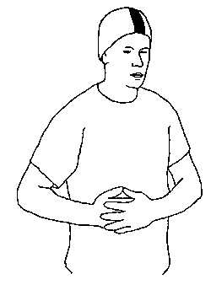

Для селезенки - расширение

Из центра селезенки разгоняем энергию по краям. Поясница слегка повернута влево, ладони расходятся в стороны. Старайтесь избегать напряжения в плечах и локтях.
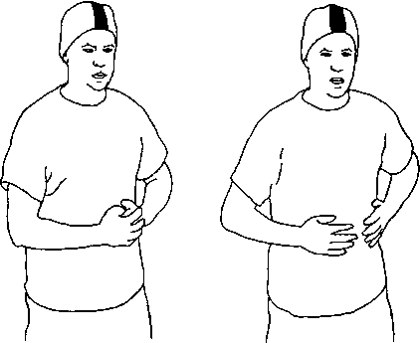
Для почек - вкручивание

Не даем Юанъ-ци уходить вместе с кровью. Центры Лао-гун помещаем на почки, вкручиваем ладони к центру, слегка надавливая.
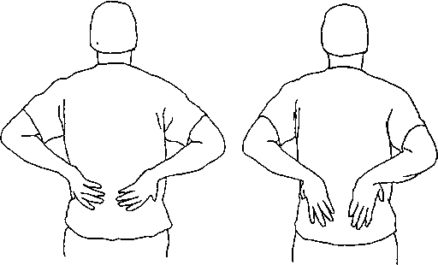
Для легких - удерживание

Не даем душам По активизироваться. Руки собраны наверху, под горлом. Затем опускаем их по груди вниз в стороны, задерживая сбоку. Ладони раскрыты, движение совершается без давления.

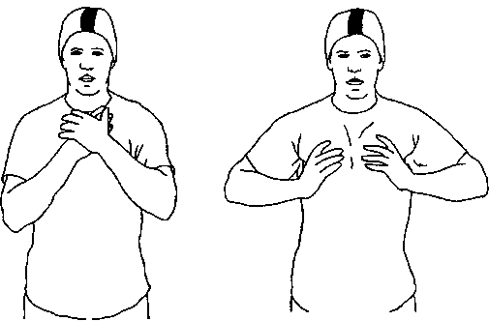
Круговое поглаживание, расслабление. Движение очень медленное, с минимальной амплитудой. Важно не допускать напряжения в руках, груди и плечах, чтобы не стягивать к сердцу излишнюю энергию.
Для сердца - успокаивание
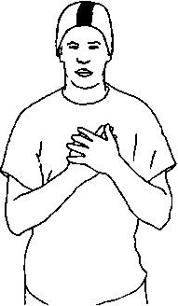
8. Развитие ощущения достаточности

Умение удовлетворяться достигнутым результатом является неотъемлемой частью практики и позволяет сохранять тело в регулируемом состоянии. Практикующий должен понять, что он может то, что он может, и чрезмерное усилие будет сжигать его энергию. Ощущение достаточности это умение проживать свою жизнь, ощущать ее. Когда не надо никуда спешить и ждать лучших результатов, они естественно будут проявляться. Жизнь — там, где мы есть, а не там, где нас нет. Уметь сопоставить свои возможности со своими действиями. И мы достигаем того уровня гармонии, которому соответствуем. Такое состояние позволяет также сбалансированно замещать нашу энергию в процессе сна.

9. Мозг должен быть ясным и спокойным

При входе в процесс сна, мозг должен быть спокоен, открыт и ясен. Тогда он является сосудом, который может взаимодействовать с энергетической картой тела и энергетической картой сна. Что позволяет если не управлять сном, то по крайней мере контролировать его.
Какие бы вопросы вас не волновали, вы не должны входить с ними в сон. Если вы входите в сон с неурегулированным сознанием, то мозг является в процессе сна не сосудом, а эмоцией, которая перекрывает правильную работу мозга. Если у вас не хватает энергии чтобы управлять работой мозга, то лучше использовать чтение духовной литературы или слушание музыки (без слов, чтобы не цепляться за них). Вы не должны переносить хаос повседневной жизни в процесс сна, если хотите добиться связи сна с телом.

III. Сон - как развитие энергии

Развитие сил Пен (Peng), Лью (Lu), Цзи (Chi), Ан (An), Као (Као), Цай (Tsai), Aue (Lieh), Чжоу (Chou) в процессе сна. Даосская алхимия рассматривает сон как сосуд, в котором может трансформироваться энергия. То есть сон должен давать ингредиенты для плавки пилюли, а как высшее проявление — использование сна и сновидения для трансформации физического тела в духовное.
Для этого адепт должен научиться управлять восемью силами сна. Сила Аью (Lu) влияет на трансформацию органов, мягких тканей; сила Пен (Peng) — на трансформацию костей; сила Ан (An)
- на трансформацию сосудов тела; сила Цзи (Chi)
- на трансформацию желез; сила Чжоу (Chou)
- на трансформацию мышц; сила Цай (Tsai) — на трансформацию жил и сухожилия, сила Лие
(Lieh) — суставы, хрящи, сила Као (Као) — спинной, головной, костный мозг.
Все эти силы могут брать энергию из тела сна, которое более совершенно в пространстве, чем наше физическое тело и даже чем наше энергетическое тело, которое привязано к физическому. Тело сна связано с нашими телами, но оно не привязано к ним. Только сновидение позволяет нам увязывать тело сна с нашим телом. И каждый сон — это вновь зарождающаяся сущность, которая образуется посредством сил Неба и Земли и Дао. Небо дает сну лазурь или эссенцию, Земля дает форму, Дао развивает тело сна или дает ему жизнь. Задача сновидения как раз войти во взаимодействие с Дао сна. И тогда сон перестанет теряться в пространстве, а будет увязываться посредством Дао.
Пока форма сна не увязана, Дао является ингредиентом сна, его водой, позволяет сну быть текучим, видоизменяться, рассеиваться, зарождаться новой форме сна. Форма сна связана с формой тела посредством светимости. Небесная субстанция образует лазурный цвет. Земляная — желтый цвет. Дао сна — белый цвет. Желтый цвет — та частота энергии, которая позволяет удерживать форму. Лазурь — та частота, которая позволяет наполнять форму. Белый цвет — содержащий, содержит в себе все цвета, может проявляться по разному, но основная его задача — увязывать Небо и Землю, или форму и ее сущность; является срединностью сна. Срединность сна и содержит в себе восемь перечисленных сил, которые трансформируют тело, используя субстанцию лазури. Если лазури достаточно, то возможна трансформация в процессе практики сновидения. Достаточность лазури определяется в первую очередь наличием формы тела и формы сна.
Если форма тела сна недостаточна и форма нашего тела не готова к трансформации, то эти силы направляются на создание формы, и трансформация становится косвенной.
Трансформация тела возможна в первые два ритма сна, когда инь больше активен и соответственно, он поддерживает форму. Когда же начинает зарождаться ян, трансформация формы невозможна, а идет трансформация энергии и духа. Что это значит? Что могут создаваться условия для усиления дальнейшей трансформации формы, и хотя трансформация энергии и духа это более качественный процесс алхимии, но он может быть конечен, если форма не будет поддерживаться и развиваться. Все закончится тем, что энергия трансформируется и покинет тело.
При развитии же формы, трансформирующая энергия сохраняется и усиливает энергию ци, влияющую на форму, которая, в свою очередь, создает больше возможностей для преобразования ее в цзин и, соответственно, в шен.
Таким образом, достигается круговорот развития и трансформации энергии, которая, трансформируясь, взращивается, взращиваясь, наполняется, наполнившись, опять трансформируется.
На саму трансформацию как раз могут оказывать влияние восемь сил, которые должны переходить из одного качества трансформации в другое. То есть, если мы чрезмерно будем трансформировать мышцы, используя силу Чжоу (Chou), то мы не дадим возможности использовать силу Лие (Lieh) для трансформации хрящей и суставов. Для того чтобы управлять этими восемью силами в процессе сновидения, мы должны натренировать тело в этом управлении.

Развитие восьми сил сновидения:

Упражнение на развитие силы Ан (Ап)
Исходное положение — лежа на животе, руки вытянуты перед собой.
Начинаем "ползать", наезжая телом и отодвигаясь посредством рук (подтягивание и "отталкивание").
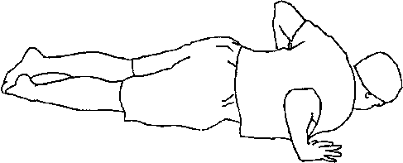
Упражнение на развитие силы Цзи (Chi)
Исходное положение — на боку (мужчины на правом, женщины на левом), кисти вместе.
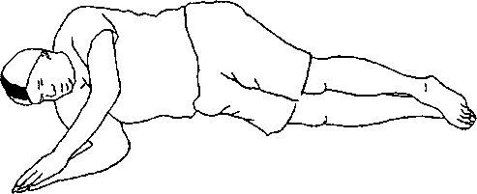
Резкое собирание тела (верхней части и нижней), к животу.
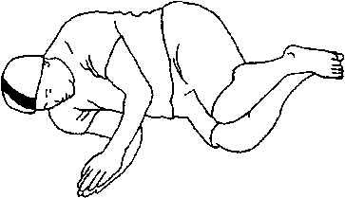

Затем вытягивание до исходного положения: ноги выпрямлены, руки перед собой, согнуты в локтях. При каждом резком движении создается усилие для наполнения живота. Сцепляется инь и ян.

Упражнение на развитие силы Пен (Репд)
Исходное положение — для мужчины на спине, для женщины на животе (женщины используют здесь такое положение, которое мужчины используют для развития силы Лью (Ьи)).
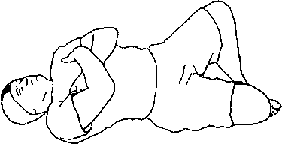
Ноги по турецки — левая охватывает правую. Правая рука охватывает левую, ладони под мышками. Центробежное вращение животом — сзади-вверх, спереди-вниз. Для женщин движение животом в другую сторону.

Упражнение на развитие силы Лью (Ьи)
Исходное положение — на животе (мужчины), руки под центром Хуэй-инь (промежность).
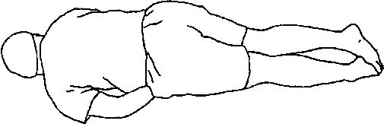
Закручивание животом центростремительное, против часовой стрелки. Женщины — на спине (положение как у мужчин для развития силы Пен (Peng)), вращение — по часовой стрелке.

Упражнение на развитие силы Као (Као)
Исходное положение — на левом боку, упор в пол правой ногой. Правая рука давит в пол, левая рука под мышкой.

Вращение вокруг левого плеча. Движение происходит по восьмерке. Делаем как на левом, так и на правом боку.

Упражнение на развитие силы Цай (Тваі)
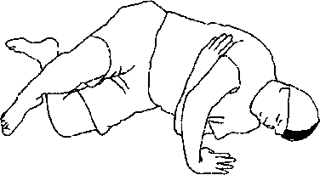
Поочередно тянем ноги и руки по отношению к животу.
Исходное положение — на спине, левая нога вытянута, правая подобрана, руки перекрещены

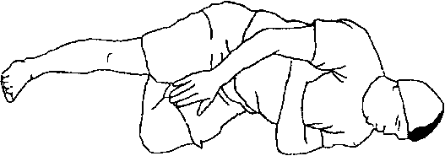
на груди
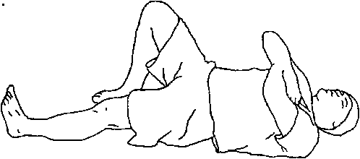
Толкаемся правой стопой, поворачиваемся на левый бок, при этом правая рука вытягивается вперед вверх. Затем левая нога подбирается, а правая вытягивается, рука движется к телу.

Поворачиваемся на спину, одновременно скрещивая руки на груди, левая нога в упоре.
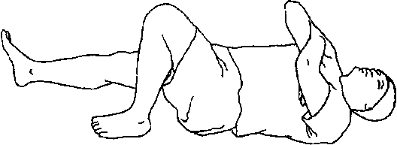

Далее толкаемся левой стопой, разворачиваемся на правый бок, вытягивая левую руку. Подбираем правую ногу, левую вытягиваем. Поворачиваемся на спину, руки скрещены на груди. Повторяем всю последовательность, стараясь делать без остановок.

Упражнение на развитие силы Чжоу (Chou)
Исходное положение — на левом боку, правая нога вытянута, левая стопа касается правого колена, руки скрещены, правая внутри, руки в кулаках.
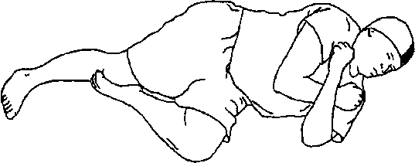
Подбираем правую ногу, руки разводятся, будто производя толкание локтем.
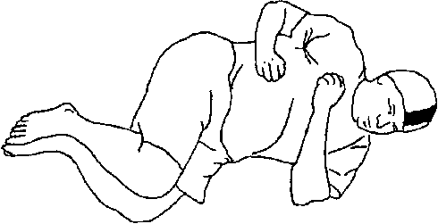

По 9 раз с каждой стороны. Сторону меняем из открытого положения.

Упражнение на развитие силы Лие (Lieh)
Исходное положение — на животе, руки согнуты и скрещены под телом, правая внутри левой.
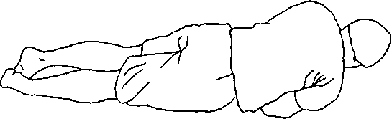

Ладони в кулаках. Начинаем движение и правая рука идет к левому боку. Затем — на живот, руки меняются по кругу (активная рука внутри), и левая рука идет к правому боку.
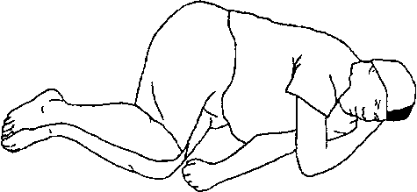
Развив восемь сил сновидения, мы можем использовать их в процессе сна, и тогда мы в состоянии трансформировать тело, управлять им, развивать его. Конечно, можно развивать энергию в процессе сна и без освоения этих сил, но развитие будет конечно и полностью не управляемо. Вы должны добиться ощущения этих сил в процессе сна, такого же, какого достигаете в процессе подготовки. Прежде чем вы поймете, как действуют силы, у вас будет возникать ощущение от развития этой силы. Вы должны достичь восьми разных видов ощущений, который в дальнейшем преобразуются в действие сил.

IV. Угнетение энергии

Угнетение энергии — это противоположное качество развитию энергии. Оно будет происходить всегда, если мы не будем готовы к процессу сна. Угнетение энергии происходит по пяти основным столбам. По столбу дерева, по столбу огня, по столбу земли, по столбу воды, по столбу металла. Как известно, пять первоэлементов образуют условия наполнения энергией нашего тела, влияют на строение нашего тела, являются основной физической основой, в которой потом преобразуется все. Естественно, форма сна также требует схожей энергии. Если сон не формируется человеком, то он начинает забирать энергию пяти первоэлементов. И в теле она начинает угнетаться или уничтожаться. Для того чтобы энергия не угнеталась в пространстве сна, следует освоить дыхание пяти органов, когда дыхание освоено, то не нарушается ритм прежнего неба, а следовательно не создается возможность для угнетения энергии по законам Прежненебесного ритма при условии, конечно, что Прежненебесная энергия не настроена на саморазрушение и самоугнетение.
Дыхание сердца
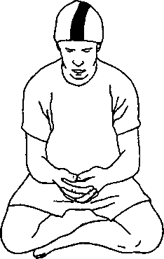

Мягкое ритмичное. Положение — как в Дао Инь, руки на уровне груди, вкрученные кверху ладони таким образом, что происходит собирание груди и подбирание сердца.
Дыхание, вдох и выдох, создается посредством циркуляции вокруг сердца. Направления могут меняться, но не должна рваться линия. Выдох должен быть длиннее вдоха — для мужчин. Для женщин чередование — вдох длиннее выдоха, выдох длиннее вдоха.

Дыхание легких

Положение сидя, руки вверху, "поддерживают небо". Левое легкое для мужчин янское, пра

ВОСЕМЬ КАЧЕСТВ СНА

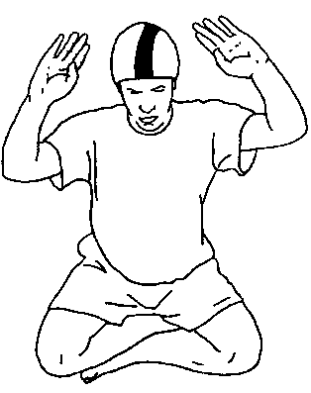
вое — иньское, для женщин — наоборот. Из янс-кого выдыхаем в иньское, из иньского вдыхаем в ян-ское. Левое легкое наполняем вдохом, правое — выдохом. Дыхание плотное, с задержкой после каждого вдоха и выдоха.

Дыхание почек

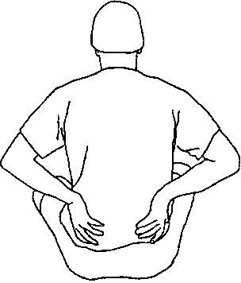
То же положение полулотоса, тело наклонено вперед, руки на почках. Дыхание вязкое, текучее. Вдох в почки, выдох одновременно по поясничному меридиану идет из одной почки в другую.

Дыхание печени

Положение — правая нога подобрана, левая сзади, тело наклонено, руки на области печени.

103

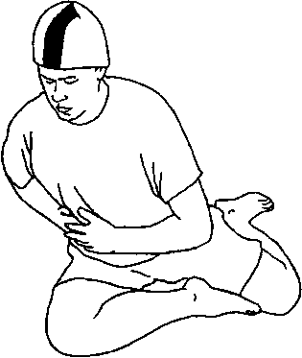

Вдох собирается в области живота. Выдох с придыханием в печень.

Дыхание селезенки

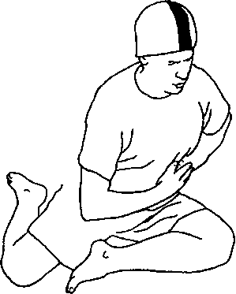

Положение противоположное. То же самое, но наоборот. Вдох с придыханием идет из живота. Выдох собирается в животе.

V. Изменение ритма

Научившись управлять силами энергий в процессе сна, адепт подходит к состоянию, когда
он может изменять свой ритм. Для чего нам нужно изменять свой ритм, для того чтобы достичь возможности трансформировать энергию, чтобы она не терялась или перестаивалась. И хотя для понимания этот вопрос сложный, если мы ощутим и поймем разные качества энергии, нам будет не сложно понять закон ритма.
Изменение ритма посредством сновидения подразумевает то, что адепт начинает усваивать энергию и взаимодействовать с ней в процессе сна. Проживание времени в процессе сна — это проживание времени в другом энергетическом объеме в отличие от бодрствующего состояния. И здесь понятие изменения ритма это привязывание или соединение вертикальной и горизонтальной составляющей ритма. Энергетические показатели ритма для вертикальной и горизонтальной оси. Разница лишь в усилии и движении энергии в процессе сна и бодрствования. Для занимающегося сон должен стать в первую очередь условием наполнения его энергетической карты, которое производится посредством пяти инь-органов. Если инь-органы слабые, то энергетическая карта наоборот питает их. И в этом случае говорить о выходе на свой ритм, а тем более о его изменении, нельзя. Кроме того, земля начинает втягивать энергию адепта, и в процессе сна могут возникать ощущения провалов и затягивания. Один из таких показателей — тяжелый выход из сна. То есть вы попадаете в воронку энергии инь. Обычно это происходит в первую очередь при слабости селезенки и печени, энергии которых легче всего входят в зацепление в землей. То есть слабость инь-органов в процессе сна, неважно, по какой причине эта слабость присутствует, также изменяет ритм тела. В любом случае изменение происходит посредством земли, а не посредством человека или неба. Органы максимально ориентированы на наполнение себя или поддержание жизненности, и находятся в зоне замещенных энергий. То есть нет необходимой плотности для работы восьми сил, которая является другим условием изменения ритма. На энергетическом плане этому соответствует восемь чудесных меридианов. Если учесть, что ритм земли во время сна, когда активность ян минимальна, оказывает наибольшее влияние на тело, то приходится отталкиваться от состояния всей инь-структуры (потенциальных возможностей и состояния инь-органов) человека в плане взаимодействия с землей. И для того чтобы инь-органы могли противопоставить себя внешнему влиянию необходимо выработать ритм органов.
Ритм печени зависит от работы всех двенадцати меридианов (макрокосмическая ци-орбита). Ритм сердца зависит от работы всех восьми чудесных меридианов (цзин-орбита). Ритм легких зависит от плотности пяти органов. Ритм почек — от работы трех киноварных полей (расположенных внизу живота, в груди и голове). При этих условиях селезенка начинает естественно взаимодействовать с ритмом земли и выполняет функцию связующего. Тогда взаимодействие с землей в первую очередь происходит посредством энергии, вырабатываемой селезенкой, а не посредством всех остальных инь-органов. Если такое состояние достигнуто, то тогда можно говорить об изменении ритма ци. Чтобы достичь этого, необходима проработка энергий этих органов в течение определенного времени, чтобы потом в процессе сновидения закреплять это на уровне ритма. Для проработки инь-органов даосская алхимия предлагает специальные практики (см. «ДАО — путь женщины»).
Следующий ритм связан с изменением энергии цзин. Он соотносится с движением энергии в восьми чудесных меридианах. В процессе сна энергия в теле может циркулировать посредством двадцати четырех каналов тела, которые образуют сферу ци и укрепляют энергию инь в горизонтали; посредством тринадцати алхимических меридианов, расположенных в сосудах тела, которые укрепляют энергию ян в горизонтали; и посредством восьми чудесных меридианов, которые выстраивают ритм, соединяя сферу ян со сферой инь. Это соединение, собственно, и определяет изменение ритма цзин.
Данная работа может быть выстроена посредством сновидения и также подготовлена в сновидении при условии нормальной циркуляции во всех меридианах. В процессе сновидения адепту необходимо осознать макрокосмическую орбиту ци, макрокосмическую орбиту цзин и работу тринадцати меридианов. Достичь этого не так сложно по сравнению с бодрствующим состоянием, и в это месть преимущество сновидения.
Если меридианы работают нормально в процессе сна, то орбита включается самостоятельно. Более естественно работает орбита двадцати четырех каналов, связанная с двенадцатью земляными ветвями. Также достаточно естественно работают тринадцать меридианов, если они развиты (см. "Алхимия Тайцзи"). Немного сложнее происходит работа орбиты восьми чудесных меридианов, которая как раз должна поддерживаться в процессе сновидения. Чтобы заставить эту орбиту работать в процессе сна, важно в процессе засыпания концентрироваться на объеме данной орбиты. Что это значит? Нужно представлять в общем схему движения каждого меридиана, чтобы в сознании удерживать одновременно все восемь меридианов. Все восемь они образуют сферу, напоминающую яйцо. Не надо заниматься кручением этой орбиты, достаточно сопоставлять эти меридианы со своим телом. Так мы удерживаем форму, с которой входим в сон. И со временем наше энергетическое тело будет работать в зоне этой формы. Сначала оно будет корректироваться ей, потом удерживаться, затем преобразовываться. Такая работа позволяет правому полушарию вовлечь орбиту в форму сна, что уже можно считать пассивным сновидением.
Очень важно понять, что первый этап является не осознанным сновидением, а неосознанным. И он иногда даже полезнее, чем осознанное сновидение. Неосознанное сновидение подразумевает нахождение в осознанном сне. То есть форму сна определяют действующие орбиты энергетического тела. Макрокосмическая орбита ци удерживает физическое тело. Макрокосмическая орбита цзин удерживает энергетическое тело. Макрокосмическая орбита шен удерживает духовное тело. В результате достигается условие работы в пространстве и, следовательно, изменения ритма пространства. Таким образом, изменение ритма есть связь трех орбит в процессе сна, как неосознанное сновидение, и в процессе сновидения, как осознанное сновидение.

VI. Прохождение времени

Проживание времени в процессе сна подчиняется определенным законам. Когда мы разбиваем процесс сна на четыре временных отрезка, мы в, первую очередь, определяем работу энергии ци, взаимодействие с которой должно иметь соответствующий цикл. В первой фазе сна происходит зарождение ци сна. Вторая и третья фаза соответствуют взращиванию ци сна. Четвертая фаза — трансформация ци сна. Вторая и третья фазы в законах энергии ци являются наиболее важными, так как образуют прямое взаимодействие энергетического тела с физическим. Последняя фаза, связанная с трансформацией, с позиции астрономического времени не имеет большого значения в плане алхимии. На нее просто указывается. Поэтому с позиции энергии ци мы проживаем время в соответствии со всей цикличностью нашей жизни. С позиции энергии цзин последняя фаза наоборот является наиболее важной. Но это относится не столько к астрономическому времени, сколько к алхимическому.
Прохождение времени соотносится с понятием возможности работы в алхимическом пространстве. Это время взаимодействия с тем видом энергии, которая непосредственно контролируема энергией цзин. Сам процесс сновидения опирается на энергию цзин и уже создает условия для прохождения времени. Сновидение может растягивать время, может его сокращать. Растягивание времени происходит, если цзин управляет ци. Сокращение — если цзин управляет шен. А если цзин управляет цзин, то время определяется личностным ритмом.
При сокращении времени преобразования энергии адепт получает возможность реализовы-вать определенную задачу в ускоренном ритме. Особенно это важно для тех, кто начинает позже заниматься, когда астрономического времени недостаточно для алхимической работы, и требуется алхимическое время для усиления практики. Тогда энергия цзин должна закрепляться в определенных зонах, связанных с духом шен. Горизонтальной основой такой зоны является грудь, вертикальной — голова.
Однако этот процесс (эксплуатация шен посредством цзин) сложный и даже вредный. В форме сновидения это осуществляется как тонкая вибрация, пронизывающая все тело, а также взаимодействие с теми объектами макрокосмоса, который обладают той же вибрацией. Это частота созвездий, планет, эгрегорных структур. Результатом данного соединения может быть серьезное переживание, так как создается связь, позволяющая этой энергии войти в тело. И если не развиты тринадцать сосудов тела или хотя бы часть их, то может произойти поражение энергии шен человека.
Данная опасность существует для тех, кто чрезмерно развивает Нивам Гун. Если физическое тело при этом отстает от развития, то возможны проявления, с которыми он не сможет справиться. Но также может произойти и усиление энергии шен, все зависит от возможности цзин распределить эту энергию по телу. В этот момент вся энергия человека уходит из под влияния астрономического времени. У него сокращается проживание времени. Практически оно останавливается. Часто в этот период времени происходит развязывание кармических узлов, что приводит к сильному увеличению энергии. Данный процесс происходит абсолютно осознанно, и он не может происходить во сне. Все ощущения и переживания ощущаемы в реальном времени.
Самое важное — не испугаться этого состояния и сохранить должную концентрацию. Специально вызвать это невозможно, оно всегда происходит спонтанно. То есть вы можете увеличивать энергию шен и добиться очень сильного изменения в состоянии тела, но не всегда это дает возможность войти в соединение с тонкой энергией макрокосмоса. Если это происходит, переживание настолько сильно, что человек теряет на время энергетические связи, наработанные им, поскольку проявляются более тонкие связи. И каждый занимающийся сновидением должен знать об этом и быть готовым для того, чтобы более правильно взаимодействовать с данной энергией. Все это происходит за счет прохождения времени. При проживании в обычном астрономическом времени достичь этого невозможно. Так в первую очередь идет воздействие на голову, и необходимо ее разгрузить. Алхимической задачей данного состояния является проведение данной энергии в кости. Это наиболее эффективный способ усиления цзин костей. Также это является простым способом проведения этой энергии в сосуды. Ни в коем случае нельзя эту энергию направлять в макро или микрокосмическую орбиту, что естественно резко усилит цзин инь-органов, а также вызовет резкое разрушение инь-энергий. Это в свою очередь высвобождает ян-энергию и она выходит из тела. Через кости энергию в первую очередь нужно направлять в колени и локти. Таким образом руки и ноги быстрее включатся в распределение энергии по всем остальным сосудам тела. Руки и ноги могут начать очень быстро двигаться (со стороны это может быть похоже на движения эпилептика). Не надо тормозить их движение, следует дать возможность телу усваивать энергию посредством рук и ног. Собственно, того, кто занимается сновидением, это не должно удивлять, так как подобный же процесс происходит при взаимодействии с энергией цзин посредством энергии цзин. Также усвоение энергии происходит посредством рук и ног в процессе сна. Только скорость движения рук и ног меньше ввиду более грубой вибрации.
Более контролируемый процесс, связанный с алхимией, это прохождение времени посредством цзин или выход на свое алхимическое время. Оно может быть меньше астрономического, может быть больше. Это зависит от личного ритма. Как уже говорилось, алхимическое время — это время, в течение которого происходит полная реализация энергетического процесса. Так, к примеру, движение энергии по микрокосмической орбите составляет одну минуту. Управляемое человеком движение по микрокосмической орбите может соответствовать 45 секундам или двум минутам, что зависит от юань-ци, дыхания и концентрации. Именно это время является законченным и берется за единицу. Оно считается алхимическим временем. В процессе сновидения это означает зарождение сна, формирование сна, преобразование сна и трансформацию сна. Если трансформация сна или формы сна закончена, то и говорится о соединении цзин посредством цзин. Тогда вся энергия усвоена или проработана.

VII. Увязывание пространства

Увязывание пространства или трех орбит — путь обретения цельности. В процессе сна адепт
погружается в "энергетический поток", дг Ни, который определяет движение тела в темноте или в "замке инь".
Считается, что человеческое тело становится частью пространства, если ему удается высвободиться из дуальности, что как раз и достигается практикой сновидения. Человеческое тело имеет двадцать четыре сосуда, в которых может формироваться энергия и даже душа.
Магический даосизм описывает двадцать четыре формы душ, которые вызревают в человеческом теле. Если они не управляемы и не связаны между собой, то как правило считается, что человеческое тело может содержать семь душ По, локализуемых в областях проникновения ци воздуха, воды и зерна, и трех душ Хунь, локализуемых в областях преобразования энергии цзинь (половые железы, печень, почки). Если же все сосуды или большая часть их открыта, то происходит внутреннее увязывание пространства или образование внутреннего крута, при котором три души Хунь управляют двадцатью одной душой По, а затем их трансформируют.
Увязывание пространства посредством сновидения является высшей формой сновидения, хотя само по себе и естественно. Каждый находится в своем пространстве, которое увязывается в процессе сна за счет вырабатываемой энергии ци, цзин и шен. Процесс увязывания пространства описан в И-цзин. Знания И-цзин получены из пространства. Эта система показывает шестьдесят четыре возможных увязывания простран

ВОСЕМЬ КАЧЕСТВ СНА

ства. И-цзин написан с позиции трехмерного пространства, а также показывает реализацию в нем сил, что позволяет выйти в четырехмерное пространство. Когда достигнуты шестьдесят три увязывания, появляется возможность выйти за трехмерное измерение. Два вектора Цянь и Кунь, преобразуясь посредством шести сил, создают шестьдесят три зацепления. Цянь является вертикальной осью или осью неба. Кунь — горизонтальной осью или осью земли. Увязывание сил в пространстве происходит посредством касательных сил или касательных осей. Их четыре — Чжень, Гэнь, Дуй и Сунь. Три силы неба это три качества энергии, получаемых посредством неба. Три силы земли — три качества энергии, получаемые посредством земли. В процессе сна и сновидения в зависимости от того, в каком пространстве находится адепт, и происходит, соответственно, увязывание. На начальном этапе оно связано с закреплением имеющегося пространства. Второй этап — взаимодействие с другими пространствами. Третий этап — выход за трехмерное пространство.

Первый этап характеризует ключ

Второй этап характеризует ключ
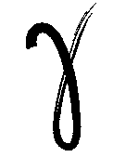

115

Третий эта характеризует ключ

Существует девять условий, образующих ваше пространство.
Первое — пять сил первоэлементов (сила первоэлемента земли, сила первоэлемента огня, сила первоэлемента воды, сила первоэлемента дерева, сила первоэлемента металла). Второе — силы цзин, наполняющие пространство (внешний вид, речь, взгляд, слух, мысль). Третье — силы ци, наполняющие пространство (жизненная позиция, окружающие вещи и отношение к ним, пища, потеря и приобретение, работа и образование, отношение к окружающим, дисциплина). Четвертое — связь с природными ритмами и циклами (время, влияние солнечного цикла, использование календаря). Пятое — жизненный статус (зависимый или независимый). Шестое — реализация Прежнего неба (достоинства и недостатки). Седьмое — угнетение пространства посредством связей (сомнения и ошибок). Восьмое — природные проявления (дождь, снег, гроза). Девятое — соотношение развития физического, энергетического и духовного.
Все вышеперечисленные условия наполняют или истощают наше пространство. Если сил у нас достаточно, то происходит укрепление посредством увязывания. Если сил недостаточно, то увязывание не происходит, и пространство не имеет формы, оно теряется в трех векторах, горизонтальном, вертикальном и диагональном.

VIII. Действие места

Действие инь и ян определяют законы космического цикла, в процессе которого инь цикл сменяет ян цикл и наоборот. Сон является результатом действия инь цикла. Он формируется соответствующим положением адепта и местом, где этот цикл проистекает.
В манускрипте "Законы трех небес", "Сань-тянь Чженфацзинь" ("БапИап Zh.engfa.jing"), энергия действия, соотнесенная с энергией места определяется как время фиксации кармических узлов, то есть время когда фиксируется не проработанная, но ярко выраженная в процессе бодрствования энергия. Либо она усиливает кармическое кольцо (завязывает узел), либо раскрывает его (развязывает узел). Таким образом, каждый сон, соотнесенный с местом, образует малое кармическое кольцо. Сон, соотнесенный с местом, означает соединение инь-цзин энергии человека с инь-цзин энергии земли. Если такое соединение достигнуто, то место рассматривается как эссенция, в которой пребывает человек. Соединение может быть достигнуто под влиянием цзин человека или под влиянием ци или цзин земли. Если это происходит под влиянием силы земли, то энергетическое тело человека засасывается в поле земли. В случае, когда место янское, энергетическое тело чистится, земля оказывает положительное воздействие на тело человека. Но если место иньское, то энергетическое тело подвергается разрушению.
Конечно же, не все так просто в этом вопросе, так как надо рассматривать все условия, влияющие на формирование инь энергии человека, а также на состояние ян энергии. Так или иначе, место довольно активно влияет на энергию сна, а значит и на возможность сновидения. На уровне энергии ци это не более чем поле, а вот на уровне энергии цзин здесь уже происходит взаимодействие, так как энергия цзин в состоянии связываться с себе подобной энергией, в отличии от ци, которая только питает себе подобную энергию. Характерным явлением, соотносящимся с энергией ци, является ветер, а с энергией цзин — торнадо. Другой немаловажный алхимический аспект, связанный с местом, заключается в том, что форма это то, что образуется посредством инь. То, что наполняет форму, есть ян. Так, ни сон, ни даже сновидение никогда не станут внутренней алхимией, если не будет достигнута связь с формой. Место является основной опорой для создания формы, ее корнями. Если адепт развил форму своего тела, то оно всегда будет "укореняться" в том месте, где он находится, и тогда действие места можно соотносить с ян. Если же он не развил форму, то действие места будет соотноситься с инь, так как место всегда имеет форму, и она всегда будет затягивать тело посредством своей энергии. Так что, рассматривая действие места по отношению к сновидению, мы рассматриваем условия, позволяющие адепту управлять сном и сновидением или управляться ими.
Действие места — характеристика, которая связана с понятием горизонтальной энергии. Место может способствовать нормальному сну, может мешать.
Когда адепт выходит на уровень работы посредством духа шен, место никаким образом отрицательно не сказывается на процессе сна или сновидения. Впрочем, на уровне духа шен сон отсутствует, адепт находится в состоянии постоянного сновидения. Шен это условие осознанного сновидения, цзин — неосознанного, ци — условие сна. В чистом виде может быть только проявление энергии ци и духа шен. Энергии цзин как правило находится в сочетании с ци или шен.
Место оказывает активное влияние на энергию ци и на энергию цзин. Для процесса сна место создает пять качеств плотности и семь усилий вращения энергии ян и восемь усилия вращения инь. Если в месте, в котором вы спите, присутствует чрезмерное усилие инь, то создается опасность затягивания вашей энергии ци. Поэтому здесь и рассматривается такое понятие, как действие места, как важное условие, влияющее на сон.
Для того чтобы определить характеристики места, которое вы используете для сна, требует

ся необходимая подготовка, если место рассматривать на уровне энергетического влияния. Если рассматривать на уровне результата этого влияния, то достаточно знаний, которые объясняют появление тех или иных вещей. К примеру, вы постоянно тяжело просыпаетесь утром или вам постоянно снятся тяжелые сны. А вокруг вашего дома растут скрученные вниз или гнилые деревья, плюс сырые стены, оседание почвы и т. д. То есть это место способствует втягиванию энергии, и сложно заниматься качественной работой в процессе сна, да и просто спать тоже сложно. Если нет возможности менять место, и вы все-таки хотите заниматься сновидением, то нужно просыпаться через каждые два часа. Таким образом вы не дадите возможности активизироваться инь-энергии, а именно — завязываться энергии места. Так как два часа — прохождение цикла макрокосмической орбиты ци. И просыпаясь каждые два часа, мы не даем энергии орбиты завязаться с энергией места и уйти, а позволяем ей создать новый виток.
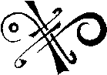

Энергетическая карта тела

Плотность энергетической карты

Энергетическая карта каждого человека имеет плотность, которая задается статическим положением, текучестью, динамикой, объемом, трансформацией. То есть это пять основных характеристик, которые относятся к существованию тела.
Если тело находится в контролируемом статическом положении, то оно наполняется янской энергией земли. Если оно неконтролируемо (пассивно), то оно наполняется иньской энергией земли. Это значит, что процесс сна и работа в сновидении должны увязываться с контролируемым физическим телом. Тогда природа сна будет развиваться положительно. Это касается и всей жизнедеятельности — любое статическое положение, которое не выстраивается, наполняется иньской энергией земли.
Следующей формой, которая должна быть свойственна телу, является текучесть. То есть процесс движения, как физического, так и энергетического не должен иметь точки завершения. Для того чтобы достигнуть такого состояния, в человеческом теле не должно быть никаких энергетических блоков. Энергия должна быть закольцована и увязана. В процессе сна это проявляется как связывание снов, а не их рваность и незавершенность. Текучесть позволяет сну пройти полный цикл, а также реализоваться энергии, которая заложена в нем. Следующая форма связана с понятием динамики или с процессом направленного формирования энергии ян. Это такая форма, которая позволяет телу постоянно вырабатывать ян, не зависеть от угнетения энергией инь. В основном качество этой формы связано с развитием первого киноварного поля, расположенного внизу живота. Если киноварное поле создано, то в процессе сна оно контролирует работу и энергию всего тела. Оно минимизирует не только отрицательное воздействие сна, но и замещение энергии. Только янская форма может позволить энергетическому телу управлять сновидением. В любом другом случае сон управляет энергетическим телом. Хотя процесс сновидения непосредственно связан с энергией инь, обработка энергии происходит только посредством энергии ян. Можно сказать так, что иньская энергия увязывает сон с энергетическим телом человека, а трансформирует эту энергию сила ян.
Конечно, эти понятия условны, так как нужно учитывать определенное количество факторов, связанных с индивидуальным ритмом. Надо иметь в виду, что в зависимости от того, какое количество законов макрокосмоса может вступить во взаимодействие в нашем теле, происходит и реализация практики. Таких законов тринадцать (см. "Тридцать два вращения тигельной печи"). И каждый закон через энергетическую карту увязан с той или иной частью тела.
Наше тело образует тринадцать горизонтальных плоскостей или полей, которые взаимодействуют с окружающим пространством. В первую очередь важно качество подготовки низа тела и ног, которые в практике сновидения играют особую роль, особенно когда сновидение выведено на уровень алхимии. Когда идет процесс собирания сна или взаимодействия с ним, требуется время для того, чтобы энергия сна зацепилась с энергией тела. Это период, когда энергии должны удерживаться вместе в течение приблизительно шести минут. Время зависит от формы и ритма сна. И в этот период времени ноги или алхимические каналы ног, которые мы развиваем из чудесных меридианов (см. "Тридцать два вращения тигельной печи"), держат эти энергии вместе, чтобы могла произойти трансформация. И лучше всего ноги развивать посредством динамических практик, которые как раз и помогают развивать алхимические меридианы ног.
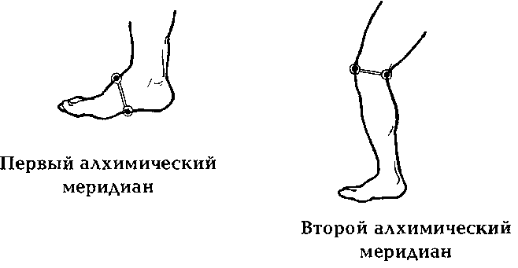

АЛХИМИЧЕСКИЕ МЕРИДИАНЫ НОГ

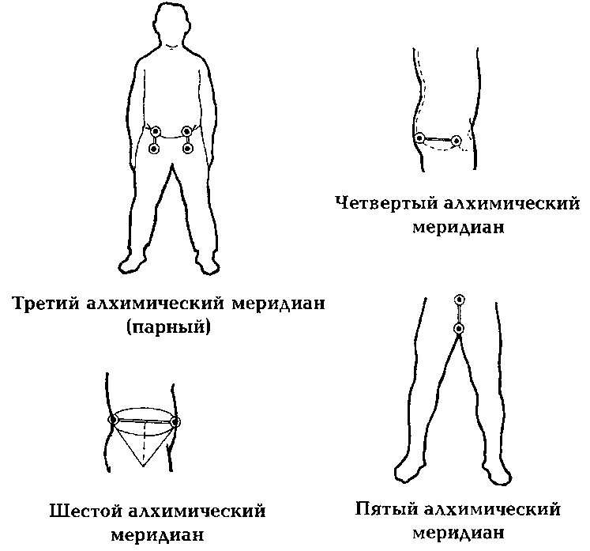
ДАОССКАЯ ЙОГА СНОВИДЕНИЯ

Следующая форма связана с объемом. Что это значит? Это значит, что для того, чтобы достигнуть какого-либо результата в сновидении, мы должны иметь такую форму, которая бы позволяла управлять объемом энергии и изменять его. Если человек не практикует, то он имеет определенный объем энергии, который не может быть ни больше, ни меньше; он только видоизменяется сам по отношению к себе. Для того чтобы мы имели управляемый объем, мы должны иметь в первую очередь управляемое сознание и сосуды тела. Кроме того, каждая часть тела имеет разное качество энергии, всего этих

124

качеств пять. И конечно лучше всего иметь подготовленный и развитый объем низа тела, где может сублимироваться вся энергия. В идеале наша форма сферична, но так как она работает в трехмерном пространстве, она напоминает форму эллипсоида. То есть форму, показывающую движение сферы пространства. Так во время бодрствования наше тело больше подчиняется закону сферы, а во время сна — закону этой формы. В первом случае, во время бодрствования, все движется вокруг одного центра. Во втором, во время сна — вокруг двух центров. Это принципиально важное отличие бодрствующего состояния от состояния сна.
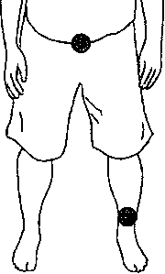
Так, бодрствуя, мы имеем один центр тяжести, который физиологически расположен под пупком. В процессе же сна мы имеем два центра, которые у мужчины расположены один в зоне центра Гуань-юань, а другой посередине между коленом и стопой, на лодыжке. У женщины один центр расположен в районе Тань-чжун (центр груди), а второй — так же посередине между стопой и коленом, но на икре. Это два центра энергии ци. Еще существуют две пары, связанные с энергией цзин и энергией шен. Когда мы работаем над формой тела в процессе входа в сон, то нужно выстраивать свое тело по отношению к этим двум центрам. Но развивать объем нужно постепенно, так как может не хватить энергии для его заполнения, и он будет заполняться энергией извне.
Также, начиная практику, связанную с развитием объема, вы должны понять, что процесс будет необратимым, даже если вы перестанете практиковать. И если в первом случае вы контролируете объем, то вы контролируете свое энергетическое развитие. Если перестаете контролировать, то попадаете под влияние той энергии, которая заполнит объем, и у вас может не хватить силы выбраться из этой зависимости. Это как с приемом пищи — если вы принимаете ее больше, чем может обработать ваш желудок, то вы его расширяете, и он требует еще больше, чем это необходимо, приводя ваше тело и сознание в состояние зависимости от еды.
Форма трансформации связана с ритмом развития тела. Здесь имеется в виду не столько внутренний процесс развития, сколько условия для развития этого процесса. Рано или поздно наше тело должно претерпеть полную трансформацию. Собственно, это период от момента рождения до момента смерти.
Этот период в некоторых школах соотносят с понятием эфира, показывающего, что того, что есть, может в то же время совсем и не быть. Для нас это важно понять в том смысле, что практика сновидения должна быть перетекающей практикой или иметь свой ритм. И это зависит от формы энергетического тела и умения находиться в состоянии ощущения законов трансформации. Энергетическое тело каждого человека "проживает" свои изменения в течение заданного ему ритма времени. Это же отражается и на процессе сна. То есть сон здесь можно рассматривать как условия трансформации определенного количества энергии. И для тела должны быть созданы условия, чтобы какие бы сны не были, они выполняли одну задачу — быть увязанными между собой и зависеть от энергетического тела человека.
Здесь вопрос связан не с процессами сна, а с энергетическим телом, которое мы развиваем в процессе нашей осознанной и неосознанной жизни. То есть, понимая время, в котором вы проживаете, понимая ритм практики, понимая последовательность изменений, мы естественным образом приходим к пониманию сна.
Сон становится частью вашей жизни и, собственно, перестает быть сном. И в результате мы приходим к состоянию, когда процесс трансформации становится не столько процессом изменения, сколько состоянием плотности и качественности проживания во времени.

Питание энергетической карты

Питание энергетической карты — одна из основных характеристик, которая влияет на процесс сна. В результате разбора понятия плотности тела нам должно было стать ясно — как наше тело ведет себя в процессе бодрствования, так оно себя ведет и в состоянии сна. То же самое и с питанием, которое завязано на наши органы чувств, которые способствуют формированию плотности тела. Энергетическая карта отображает строение энергетического тела. В зависимости от школы считается, что человек имеет семь, восемь, девять или тринадцать энергетических тел. Даосская алхимия рассматривает энергетические тела с позиции закона. Так с позиции первого закона человек имеет всего одно тело. Это единосо-держащая мандала. С позиции закона пяти — пять тел, это пятисодержащая мандала. С позиции тринадцатого закона — тринадцать тел, это тринад-цатисодержащая мандала. Но рассматриваются все тела с позиции какого-то одного закона, который соответствует той или иной школе. Наиболее часто встречаются школы, которые рассматривают тело с позиции пятисодержащей и восъмисо-держащей мандалы. И в процессе движения или того, что мы в данном случае понимаем как бодрствование, эти тела образуют определенный объем или структуру. А в процессе пассивном (у-вэй) или процессе сна (шуй-мян-чжуан-тай) энергетическое тело рассматривается плоскостно или с позиции энергетической карты.
Энергетическая карта отображает не только структуру самого человека, но и связи с теми энергетическими структурами, которым соответствует тот или иной человек. Каждая энергетическая карта имеет "матку", которая связана с Космической Маткой, и от того, в каком энергетическом состоянии находится эта "матка" у человека в процессе сна, зависит наполненность и содержательность сна, а также результат сновидения.
Сновидение — это в первую очередь умение касаться сна, чувствовать его тактильно. Это ощущение вырабатывается в процессе всей жизни. Так если вы в обыденной жизни не обращаете внимания и не чувствуете предметов, которых вы касаетесь, вы не развиваете железы внешней секреции, которые "питают" энергетическую матку. То есть, помимо того, что это является развитием концентрации и осознанности, это необходимая энергетическая работа с вашим телом.
Следующее ощущение связано со вкусом. Когда говорится, что человек обладает тем или иным вкусом, под этим подразумевается определенная частота взаимодействия ци воды и зерна. При этом имеется в виду не только то, что человек употребляет, но и то, что он определяет с позиции употребления. Так, если человек имеет свое определение по отношению к апельсину, это уже результат взаимодействия энергии человека с энергией апельсина. А процесс потребления это уже трансформация этой энергии.
Если человек не сконцентрированно относится к определению своей вкусовой гаммы, то, помимо того, что он лишает себя возможности качественно трансформировать энергию, он также не наполняет "матку" энергетического тела и мешает развитию своего Единого Центра, если он этим занимается, развитие которого зависит от наполненности энергетической матки.
Следующее чувство связано с видением. То, что является основным инструментом сновидения, то есть умение ухватывать энергию сна, преобразуя сон в форму. Если у человека рассеянный взгляд, он не может фиксировать его на одном объекте, то происходит потеря энергии из энергетической матки. И в процессе сна будет сложно увидеть необходимую энергетическую форму и ее связи. Видение — это в первую очередь взаимодействие желез внутренней секреции с пространством.
Обоняние — чувство, помогающее принимать и трансформировать ци воздуха. Воздух, который мы вдыхаем, не является однородным. Он содержит в себе спектр различных энергий, от более грубых до более тонких. Более грубые — это те, которым мы можем давать определение, которые вызывают у нас реакции. Более тонкие — не могут нами определяться, а могут только быть трансформированы. Если запахи заставляют нас реагировать на них, то наше обоняние нам не подконтрольно. Другими словами, мы можем определять наше отношение к запаху, а не запах должен вызывать нашу реакцию на него, тогда мы входим во взаимодействие с энергией запаха. Важно чтобы сознание не мешало органам чувств взаимодействовать с соответствующим его функциям полем. Тогда мы получаем необходимые для нашего тела ингредиенты. Если же все проводить через сознание, то мы уменьшаем количество ингредиентов, даже если сознание готово.
С точки зрения взаимодействия с макрокосмосом, обоняние связано со слухом. Это два органа чувств, которые одинаково взаимодействуют с пространством и наиболее сложны для алхимического понимания, так как сознание им мешает понять, а соответственно принять более тонкие энергетические вибрации. И эти два органа чувств серьезно влияют на физическое построение нашего тела. Неумение воспринимать запахи и звук быстрее старит наше физическое тело, не говоря уже о том, что вызывает нарушения в энергетическом теле. В сновидении это означает потерю объемности и невозможность выхода на более глубокую работу, которая связана с трансформацией тела.
Даосская алхимия рассматривает сновидение как один из путей трансформации нашего физического тела. Собственно, это основная реализация практики, когда наше тело входит во взаимодействие с энергией макрокосмоса и посредством ее либо подготавливает тело к трансформации либо трансформирует его. И так как здесь используются внешние силы, в первую очередь, а не внутренние, то это является частичным процессом внешней алхимии. И внешним силам необходимы определенные ингредиенты, посредством которых они могут усилить свое воздействие или просто войти в общее взаимодействие с алхимическим процессом. Для этого необходимо иметь Единый центр и наполненную энергетическую матку.
В принципе, Единый центр невозможно создать без наполненной энергетической матки, так что, если он есть, это говорит о том, что энергетическое тело и энергетическая карта находятся в сбалансированном состоянии. Но возможен вариант, когда энергетическая матка наполнена, а Единого центра нет, и тогда сновидение может стать инструментом для создания Единого центра. Для этого нужно соединить в первую очередь форму сна с энергетической маткой. Собственно, это уже и становится элементом сновидения. Но в начале нужно попытаться увидеть свою энергетическую карту, или хотя бы ее почувствовать, и энергетическую матку.
Здесь мы затронули очень важный аспект алхимии, который вы можете наблюдать сами ежедневно. Просыпаясь, вы видите, что ваше тело достаточно изменено. Если не тело, то, по крайней мере, лицо. То, что принято считать "заспанностью", на самом деле является проявлением того процесса изменений, через который проходит тело за время сна. То есть, даже неконтролируемая энергия создает временный элемент трансформации. Когда же вы овладеваете процессом сна или входите в сон с подготовленной энергией, то трансформация во время сна увязывается с трансформацией в процессе бодрствования.
Во время сна наиболее эффективно достигается трансформация иньских органов — то, чего значительно сложнее достичь в процессе бодрствования (хотя без подготовки в процессе бодрствования невозможно достичь и трансформации во время сна). Ну а настоящая трансформация наступает тогда, когда мы выходим за пределы понятия не только сна, но и сновидения. То есть процесс сна должен стать материалом для нашей работы.
И, наконец, последняя эссенция, питающая нашу "матку", это сознание. В зависимости от того, как развито наше сознание, можно говорить о силе энергетической матки. Под развитым сознанием подразумевается в первую очередь его работа по отношению ко всему энергетическому телу. Это значит, от того, сколько областей работает, зависит и то, настолько оно развито.
Наше сознание имеет тринадцать областей, связанных с тринадцатью сосудами тела, с тринадцатью алхимическими меридианами, с тринадцатью железами внутренней секреции (см. "Тридцать два вращения тигельной печи"). Сознание в алхимии имеет более широкий спектр возможностей, чем просто овладение и обработка какой-либо информации. Сознание не просто связано с Единым центром и энергетической маткой и питает их, но и участвует в их создании. Сознание формирует силу сновидения, а, следовательно, и его возможности. Развитие сознания связано непосредственно с осями и плоскостями тела (см. "Тридцать два вращения тигельной печи") и тринадцатью законами макрокосмоса. Существует спектр различного отношения в практиках к сознанию и различной работы с ним. И от того адепт разберется с ним, зависит, собственно и успех практики. Либо сознание становится инструментом практики, либо практика — инструментом сознания.
Энергетическая матка отвечает за спиралеобразное развитие нашей энергии. Из нее исходят две спирали — одна по часовой стрелке, другая против часовой стрелки. Эти две спирали образуют все тела человека, включая физическое, посредством которых она связывает нас с прежним и последующим небом. Питание ее происходит через два, а на более высокой стадии развития через четыре центра, которые находятся вне тела. Это четыре центра, которые также определяют форму сна, и в задачу адепта входит умение взаимодействовать с этими центрами.
Управление энергетической картой происходит посредством энергетических меридианов, находящихся в теле. Основными такими меридианами являются — меридианы перикарда, толстого кишечника, сердца и легких. Остальные меридианы имеют двадцать четыре связи между собой, и в зависимости от этих связей и выстраивается их функция по отношению к энергетической карте.
Посредством меридиана сердца наше тело получает знания из энергетической карты, что часто соотносится в понятием связи сердца с душой. На самом деле в сердце находится эссенция знаний или код знаний. Мудрость человека определяется энергией ци, вернее, качеством энергии ци, что является энергией ци-шен. Мудростью управляет меридиан легкого. Развитие человека зависит от двадцати четырех связей меридианов. Эти связи естественны, если меридианы нормально работают. Если не работают, то связи нарушаются и соответственно динамика развития невозможна. Перикард воспринимает ритм работы энергетической карты. Меридиан толстого кишечника связан с ощущением этой карты.

★ ★ ★

Помимо эмоций, которые существуют в теле человека, существуют связи между ними, уравновешивающие иньское или янское начало эмоций. Наблюдение за этими связями помогает разбираться со снами, так как эти связи серьезным образом отображаются в процессе сна.
Первая связь: удовлетворение — собственность.
Вторая связь: сожаление — возбуждение. Третья связь: возвеличивание — повреждение. Четвертая связь: естественная радость — стремление к славе.
Пятая связь: освобождение — иллюзия.

Обычный человек все время находится в состояние перехода из одного качества в другое. И эти состояния эмоций формируют условия жизни человека и условия сна. Проявления данных состояний являются результатом работы нашей энергии. Наиболее важными для нас являются переходные состояния, когда возможна трансформация энергии. Когда происходит выработка определенного эмоционального состояния — это завершение фазы очередного энергетического процесса. И в результате того, что мы не участвуем в контроле над движением нашей энергии и формированием ее, мы естественно вынуждены ее тратить.
Каждая эмоция есть проявление энергии цзин. В неконтролируемом теле ее носителем является энергия ци. Это значит, что для того, чтобы подобраться к работе над энергией цзин, нужно овладеть энергией ци. Овладение энергией ци происходит посредством разборки нашего тела. И первое, на что следует обратить внимание, это такое качество тела, как приспособление. Как ци может заполнять любое пространство, так и тело приспосабливается к той силе или к тому месту, где оно находится. С одной стороны это способность тела быть подвижным, и на момент развития энергии это даже является положительным фактором. Но со временем возникает сначала зависимость от внешних условий пребывания, а потом — потеря гибкости в приспособлении. То есть вначале у тела есть способность принимать те формы, которые необходимо, а затем она, при условии отсутствия внимания развитию этой формы, трансформируется так, что тело больше начинает зависеть от этой формы, что в дальнейшем приводит к невозможности эту форму занимать. Поддерживание гибкости ассимиляции возможно только при контролировании энергии цзин.
Наша кровь имеет определенный код, поддерживающий, развивающий и создающий программу нашего существования. Кровь увязывает дух человека с его ритмом. И если человек подчиняется ритму ци, то после тридцати двух лет мужчина (женщина после двадцати восьми лет) начинает стареть. Хотя существует адаптационный период, когда можно еще влиять на физиологические изменения в теле. У мужчин он составляет восемь лет, у женщины — семь. Если этого не делать, то дальше возможно влияние только на энергетические изменения, а процесс старения физического тела при этом все также будет необратим, хотя и может быть значительно замедлен.
В этой связи, работая с практиками сновидения, нам важно достичь прочности практики, состояния неизменности. То есть когда практика становится естественно продолжающимся изо дня в день процессом, тогда можно говорить о необходимой прочности. И мы можем приступить к такому важному аспекту практики, как наполнение наших плотных органов и костей. Так как плотные органы являются основными носителями жизненной энергии ци, а кости — жизненной энергии цзин, то, соединяя практику с данными органами, мы не должны допускать разрыва. Наполнение этих органов в процессе сновидения возможно и без участия Единого центра, хотя уменьшается контроль и качество.
Широта практики и ее возможности зависят от силы. В практике сновидения под силой мы можем понимать мышечное усилие — то, что не является показателем силы в процессе бодрствования, но является им в процессе сна. Хотя в современном мире принято считать, что мышцы связаны с силой, в алхимии мышцы являются проводниками. И с точки зрения алхимии важно наполнение мышц энергией, а не ущемление энергии в них, как это происходит при механическом развитии мышц. В алхимии важно энергетическое усилие в мышце в бодрствующем состоянии и мышечное усилие (тот энергетический потенциал, которым мышца обладает, будучи энергетически развитой) в процессе сна. Здесь мы говорим про то усилие, которое используется во сне посредством энергетически развитых и подготовленных мышц для соединения тела и энергии сна. То есть, если мы имеем некий потенциал усилия, развивая энергетически мышцу, то во время сна мы можем его использовать для того, чтобы соединять энергию сна и мышеч-но-сухожильного меридиана, усиливая процесс стягивания и перераспределения усилий сна.
Практика сновидения это творческий процесс, очень объемный и широкий. И, как ни странно это звучит, нужно иметь развитые мышцы, чтобы управлять данным творчеством. Если мышцы энергетически развиты, то в процессе сна мы можем использовать достаточное мышечное усилие. Еще раз обращаем ваше снимание именно на энергетическое развитие мышц, что является практически утерянной техникой на данном этапе человеческого развития. Лучше иметь расслабленные и неразвитые физически мышцы для практики сновидения, чем сильно развитые, но мешающие телу развиваться в процессе сна.
Также тело должно уметь воспринимать любые ощущения и воздействия практики, и для этого оно должно уметь дышать. Это позволяет в первую очередь железам внешней секреции участвовать в процессе взаимодействия нашего тела с окружающей ци, а также корректировки его внутреннего развития. Если у адепта не развито брюшное дыхание, то он не в состоянии трансформировать ци воздуха. А, учитывая, что ци воздуха не только воспринимается нашим носом, но и вступает во взаимодействие со всеми железами внешней секреции, надо иметь в виду важность правильного дыхания в целом. Для овладения процессом сновидения адепт должен владеть брюшным дыханием и для этого у него должна быть развита диафрагма.
Сначала, развивая диафрагму и дыхание, мы создаем контроль над энергией, так как овладеть контролем над энергией можно только, овладев дыханием. Овладев контролем над энергией, мы утончаем работу всех органов и, в первую очередь, желез внешней секреции. После того как дыхание развито, и энергия становится управляемой, они все становятся связанными с дыханием. В данном случае включается работа малого инь в отношении механизма взаимодействия желез внешней секреции с ци воздуха..
Существует множество техник для овладения дыханием. Но для того чтобы постичь любую технику, нужно иметь расслабленный и управляемый живот. Сегодня умение расслаблять ту или иную часть тела уже является искусством. Так как расслабление воспринимается в противовес напряжению, а на самом деле это просто другой вид напряжения. И когда мы говорим о расслаблении, мы имеем в виду контроль над напряжением. В противном случае, любое расслабление это не то, что под этим понимается. Достигнув контроля над напряжением, мы реально умеем расслаблять наше тело, что приводит нас к возможности влиять на нашу жизненную силу. В первую очередь на ее потерю посредством напряжения нашего тела и мозга. Расслабленное тело позволяет объединить все жизненные энергии тела, как в бодрствующем состоянии, так и в состоянии сна. Только в расслабленном теле мозг может быть частью тела и стать источником получения и передачи энергии вместе с языком, руками, ногами, половыми органами и анусом. Это те органы, которые в расслабленном теле становятся самостоятельными сосудами. Так, язык и анус являются простыми сосудами, а мозг, ноги, руки и половые органа сложными составными сосудами. Все эти сосуды управляются животом, или первым киноварным полем. Они могут работать и самостоятельно каждый сам по себе, но тогда они скорее будет разрушать тело, чем развивать. Вот почему мы говорим о необходимости создания Единого центра.
Для того чтобы энергетическая карта тела не засорялась, следует обращать внимание на диету, окружающую среду, физическую активность, взаимоотношения с людьми и последовательность в действиях.
Конечно, важное влияние на практику оказывает Прежнее небо или карма. Процесс сна сильно связан с силами Прежнего неба, так как и сон, и прежнее небо относятся к законам горизонтальных энергий. И Прежнее небо очень сильно оказывает влияние на формирование процесса сна. Если условия формирования человека были иньскими, то сон становится источником питания для тех сил, которые связаны с человеком. Таким сном владеть очень сложно, и достичь прогресса в сновидении непросто. Если негативное влияние Прежнего неба сильно, лучше отказаться от практики сновидения и обращать больше внимания на практики в бодрствующем состоянии. Это связано с тем, что своей силы будет недостаточно,чтобы разобраться с Прежним небом посредством сновидения, и можно будет потерять оставшуюся энергию. В таком случае лучше дальше подготовки к практикам сновидения не уходить. Если адепт занимается самостоятельно и не в силах определить, каково влияние его Прежнего неба, тоже не рекомендуется начинать практику. Кроме этого Прежнее небо определяет связи человека, посредством которых или в виде которых, собственно говоря, и происходит сон.
Связи, влияющие на образование сна

Первой и основной связью, влияющей на образование сна, является связь с "животной сферой". Это немного образное определение, но под собой оно имеет конкретный смысл. Во всех внутренних практиках животным приписывали определенные качества энергии, как носителям наиболее чистых форм данной энергии. В отличие от человека животное не просто формируется силами неба и земли, но и развивается посредством их. Сознание животного не участвует в развитии своей энергии, оно подчинено ей. Если в человеке заложена возможность развития своей собственной человеческой энергии как третьей составляющей силы, то животное является носителем только формы силы небесной и земной, причем в законе горизонтальных энергий. Таким образом, обозначение той или иной силы или качества тем или иным названием животного — это, в первую очередь, проявление горизонтальной силы определенной частоты. Горизонтальные силы имеют определенный спектр частот, равный двенадцати.
Вообще, чаще горизонтальные силы называют ветвями. Двенадцать земляных ветвей отображают порядок этих сил. Если какой-либо силе не соответствует какое-либо существующее животное, ему придают мифическое название, под которым подразумевается смесь нескольких животных. В момент рождения каждый человек имеет характеристики определенного животного, что соответствует определенной частоте горизонтальной силы. Человек становится носителем этой силы, и в процессе сна он может вскрыть свою связь с ней. Эта сила становится основным элементом образования формы сна, является ее осью.
Так как горизонтальная энергия — это основная энергия усилия человека (энергия, побуждающая что-либо делать), то осознание своих действий есть первый шаг к пониманию этой силы. Каждый человек имеет свой ритм усилия, направляемого на тот или иной процесс (имеются в виду в первую очередь самостоятельные действия, а не совершаемые под влиянием кого-то или чего-то). И этот ритм характеризует горизонтальную силу. Так, к примеру, Бык может дольше выполнять действия во времени, чем Кот. И, соответственно, характер сна у них разный.
Другая связь, определяющая нас — связь с неорганической энергией. И здесь рассматривается в первую очередь способность противопоставить себя энергии определенной частоты, а также использования ее для трансформации подобной же энергии. Наша энергия не может трансформировать этот вид энергии, но может вступить с ним во взаимодействие и посредством нее определять влияние данной энергии на наш организм. Это, в первую очередь, защитная функция, позволяющая сохранять достижения практики.
Связь с этой энергией сегодня находится в прямой зависимости от уровня развития нашего мозга, так как частота мозга наиболее близка к частоте данной энергии. И посредством мозга эта энергия может влиять на нашу энергетическую структуру и разрушать ее, а также она может стать союзницей. Связи с неорганической энергией также определяют как урановые связи, которые сегодня являются важным качеством развития. Сегодня человечество создало огромное количество вариантов нового вида энергии, влияющих на наш организм. И это накладывает определенный отпечаток на алхимическую работу.
Следующая связь, участвующая в образовании энергетической карты и, следовательно, влияющая на форму сна, связь с окружающими людьми. Для того чтобы достичь серьезных результатов в практике, адепт должен стать независимым от людей, которые оказывают на него влияние в той или иной степени. Это не обязательно предусматривает обрыв всех связей, но требует контролируемого и независимого участия в своей жизни, а, следовательно, и в практике. Особенно если эти окружающие люди не занимаются духовным развитием. Когда говорится о генетической связи с родственниками как представителями основной группы людей, влияющих на процесс, в который вовлечен занимающийся, то в первую очередь эта связь отображается на энергетической карте человека. Адепт должен понимать и оценивать свою зависимость от окружающих его людей, чтобы посредством них не попадать под влияние неконтролируемой ими энергии. Особенно это касается тех, кто только начинает практиковать, когда практика противопоставляется ранее выстроенной системе взаимоотношений. Это происходит потому, что практикующий пытается начать осознавать свои действия и, следовательно, изменяет ритм своей жизни, что влечет за собой изменение ритма в отношениях.
Происходит перераспределение энергии, влияющей на человеческие связи, следовательно, меняется отношение людей друг к другу. Практикующий вынужден начать углубляться в самого себя для того, чтобы создать нормальную работы своей энергетической карты. И пока энергетическая карта не отрегулирована, могут возникать сложности в отношениях с окружающими людьми. Адепт должен помнить об этом и стараться не создавать сложностей, так как это в любом случае будет отображаться на его практике. Данная связь в первую очередь подразумевает контроль над самим собой, осознание своих действий, связанных с отношениями с людьми, что уменьшает зависимость от неконтролируемых действий, но увеличивает ответственность.
Следующие связи — духовные. Это наиболее интересные связи, которые в основном влияют на духовное развитие человека. Духовные связи часто называют божественными. Если по своей природе у человека слабые духовные связи, то ему сложно не только обратиться к практике, но и задуматься о ней. Для такого человека духовное развитие может идти только через призму человеческого развития. Так, если отсутствуют духовные связи, то и человеческие качества развиты очень слабо. Такой человек должен пройти через жесткое понимание морально-этических норм. Он не способен осознавать морально-этические нормы и такому человеку требуется контроль и управление. Но и наличие духовных связей даже на высоком уровне не гарантирует нормально существование и достижения в практике, так как отрывает человека от реальности и он не способен жить в соответствии с законами общества. Часто у таких людей не хватает силы реализовать практику и развить еще больше свои способности. Для того чтобы адепт разобрался в значении своих божественных связей, он должен научиться преломлять существующую в нем энергию, дабы реально соединиться с высшими силами, что позволило бы ему их понимать в реальном времени. Только в этом случае адепт может обладать сильным инструментом, улучшающим его практику. Во время сна духовные силы очень серьезно взаимодействуют с человеком, а сознание не мешает им вступать в контакт с его энергетической структурой. Но адепт должен ответственно относиться к любым проявлениям данных сил. Духовная сила обладает энергией определенной частоты, и для того чтобы научиться ее использовать или вступать с ней в контакт, нужно развить у себя подобную силу, хотя бы в небольшом объеме.
Это не значит, что, не развив эту силу, нельзя вступать во взаимодействие с божественными силами, но если энергетическое тело не готово, то человек будет разрушаться. Особенно это касается тех, кто считает, что он имеет определенное предназначение в этой жизни, или, как говорится, отмечен богом. Приняв такую позицию, можно стать жертвой самообмана и лишить себя возможности получить больше в этой жизни. Если тело не готово, а проявление данной силы оказывает большое влияние на человека, то нужно активизировать и подготавливать энергетические каналы ног перед входом в сон. Для того чтобы было достаточно плотной энергии для работы в сновидении. Наиболее характерным показателем увязывания энергетического тела со своей духовной структурой являются полеты во сне. И если это происходит, это показатель сбалансированной работы энергии в процессе сна. Если даже адепт не развивал сновидение как практику, но достиг данного состояния, то это является показателем более высоким, чем сновидение. И нужно добиваться, чтобы данное качество энергии сохранялось в процессе сна. Часто такое состояние происходит у детей, которые сохраняют сбалансированной связь духовной структуры с энергетическим телом.
Вообще состояния полета во сне знакомы достаточно многим. И здесь надо отметить, что существует значительная разница в качестве таких полетов, что может являться показателем действительного контроля использования духовных связей, а может и нет. Это проявляется в первую очередь в том, где эти полеты осуществляются. Состояние осознанного полета над землей, конечно, является показателем сбалансированной связи духовной структуры с энергетическим телом. Однако здесь присутствует изрядная доля влияния сил извне. Осознанный же полет в помещении говорит о том, что у человека достаточно внутренней силы, чтобы управлять этим состоянием и не только совершать эти полеты произвольно и контролируемо, но и реально использовать связи с духовной структурой для дальнейшей алхимической работы.
Еще одной характеристикой полетов во сне и иногда сопутствующему им осознанию выхода из тела является страх. Именно страх не позволяет неразвитому и неподготовленному телу подойти к более высокому состоянию во сне — трансформации. И тут возникает интересный момент — духовное тело готово для трансформации, а физическое — нет. Кости мешают трансформироваться физическому телу. И страх начинает защищать тело, а в ином случае даже становится помощником, чтобы не нарушить последовательность работы с телом и не покинуть его раньше времени. Желание покинуть тело возникает в этом состоянии ввиду его неподготовленности к трансформации.
Итак, мы можем обозначить, что полет в первую очередь связан с подготовленностью энергетического тела посредством практики или прошлой жизни и не связан с работой в сновидении. Это следующий шаг после сновидения. Если адепт не занимался сновидением и пришел к полетам высокого уровня (в помещении), то ему нет необходимости заниматься сновидением, а можно уже приступать к трансформации в процессе сна. Собственно, здесь полет это уже не сон, а пребывание в определенной энергетической форме высокой частоты. Для того, кто серьезно практикует в бодрствующем состоянии, это также является показателем его успехов в практике.
Возвращаясь же к духовным связям, отметим, что в любом случае, духовные связи являются, прежде всего, показателем качества Прежнего неба, и для того чтобы достичь в практике уровня работы с этой энергией, нужно 24 года для мужчины и 21 год для женщины. Это время, необходимое для изменения структуры в первую очередь физического тела, что позволяет энергетическому телу занять главенствующее положение в практике. Это в том случае, если адепт выстраивает свое отношение к духовным силам. Если же духовные силы выстраивают свое отношение к адепту и им управляют, то для этого может быть достаточно девяти месяцев. Девять месяцев — время, необходимое для того, чтобы духовные силы сформировали и определили свои связи по отношению к человеку. И в этом случае человек будет уже не в силах влиять на свое участие и в жизни и во сне. В таком состоянии практика сновидения невозможна, хотя связь с энергией сна будет плотной. Такое состояние может создать возможность покинуть тело и не вернуться в него.
Низшие связи. Связи, которые противоположны духовным связям и закрывают человеку путь к практикам. Чем сильнее эти связи, тем больше вероятность того, что человек находится под воздействием грубых энергий, которые оказывают влияние на его эмоциональное состояние и расшатывают сознание. Если такие энергии преобладают в теле человека, то заниматься практиками сновидения не стоит, на что уже указывалось, и лучше обратить внимание на то, что делается днем.
Мы рассматриваем в таком виде энергетическую карту для того, чтобы обратить наше внимание не только на энергетическое, но и на физическое пространство, окружающее человека. Все, что нас окружает, генерирует энергию, но до того момента, пока мы не развили себя, оно для нас образно. У каждой практики есть свои корни, откуда она проистекает и на основании чего развивается. У практики сновидения таким корнем является пространство.
Сновидение

Пройдя стадию подготовки, мы становимся готовы заняться непосредственно практикой сновидения. Наше тело, наше сознание и самое главное, наши сны готовы к тому, чтобы мы начали сновидеть. Практика сновидения состоит из трех уровней. Каждый уровень соотносится с качеством энергии ,которая прорабатывается в сновидении. А также с ритмом. Основным показателем, готовы ли вы к сновидению или нет, является состояние вашего тела и сознания. Для того чтобы сновидение стало частью алхимического процесса, важно не просто управление энергией в процессе сна, а управление заданным образом и увязывание трех уровней центров (см. выше).
Очень легко понять, готово ли ваше тело к сновидению или еще нет. Оно должно быть "вязким". Так как практика сновидения опирается на горизонтальные энергии, а они в свою очередь берут начало в инь-органах, то подготовка их должна подвести к такому состоянию, чтобы горизонтальные энергии были увязаны. И тело тогда будет напоминать объемный ковер, вытканный из энергий. Тело должно ощущаться от носочков до макушки.
Надо отметить, что такое состояние возможно только при работающем Едином центре (у мужчин). У женщин это может возникать посредством матки. Только Единый центр может увязать все энергии, в противном случае они находятся в ха-

осе. И даже открытие всех каналов и центров не позволяет телу быть готовым к алхимии в процессе сновидения. Когда такое состояние тела достигается, то сна в привычном виде не происходит, а происходит осознанное пребывание между телом в определенном состоянии и формой сна. И дальше все зависит от силы концентрации и качества собственной энергии — как далеко можно уйти в сновидение.
Даосская традиция не очень широко освещает этот аспект. Он сокрыт не только от любознательных, но и от многих серьезно занимающихся адептов. На то есть объективные и субъективные причины — от неготовности адепта до нежелания посвящать в эти знания вообще кого бы то ни было. Практика сновидения никогда не являлась частью классического учения в даосских монастырях. Знаки и пиктограммы, соответствующие практике сновидения, можно встретить совсем в немногих местах, хотя эта практика развивалась в достаточной мере в магическом даосизме как способ управления духами.

Диаграммы сновидения

Первые действия, которые необходимо делать адепту, начинающему сновидеть, это работать с диаграммами силы, дабы уравновесить влияние сил на форму сна. Когда силы уравновешены, форму сна легко видоизменять, управлять ею. И самое главное, достигается основной эффект

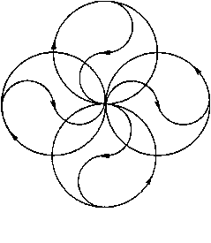
сновидения — перемещение. Это то состояние, в котором адепт может перемещаться в пространстве, опираясь на контролируемые силы. Каждая диаграмма увязывается с определенной частью, с определенными центрами тела и посредством сознания визуализируется. Так надо отметить, что каждая диаграмма является объемной и имеет заданное движение, но в начале их нужно визуализировать, для того чтобы достигнуть устойчивого состояния ощущения связи формы диаграммы с положением тела.
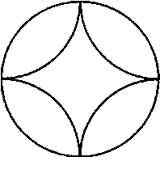
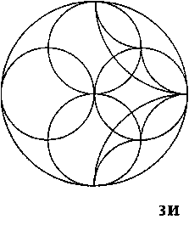
Начинается работа с визуализации диаграммы Пен (Peng) для мужчин в положении тела на животе. Визуализируется над головой. Женщины начинают на спине с диаграммы Лью (Lu). Это такая же диаграмма, как и Пен _{Диаграмма} _{Пен} (Peng), но визуализируется она со стороны стоп. На правом боку перед собой визуализируется диаграмма Ан (An) (у женщин на левом). И диаграмма силы Цзи (Chi) визуализирует-ДиаграммаАн ся сзади лежа на левом боку (женщины.на правом). Это четыре основных диаграммы. Можно использовать еще одну диаграмму — силы Цай (Tsai) — по углам тела. А диаграммы сил Лие (Lieh), Чжоу (Chou) и Као _{Диаграмма} _{Ц;}

СНОВИДЕНИЕ

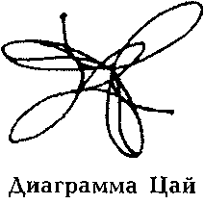
(Као) нужно сначала понять, и для этого их нужно просто созерцать. Чего мы достигаем таким образом? Начинаем ощущать формы второй группы центров и ориентироваться в пространстве энергии

сна.
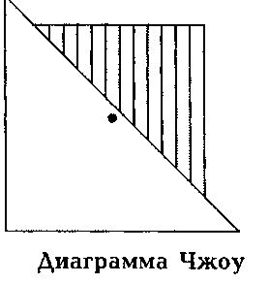
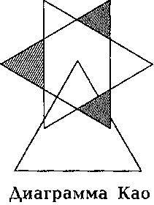
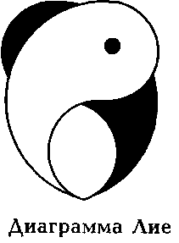
Работая с диаграммами сил, мы начинаем подготавливать вторую группу центров, что в свою очередь даст нам возможность соединяться с космической маткой. Если ваша энергия не готова, вы не сможете выполнить данную задачу. Но если при этом вы все-таки в состоянии входить в со-
стояние сновидения без серьезного управления, то предлагается визуализировать определенные формы, соответствующие диаграммам выше перечисленных сил. Такими формами являются для силы Пен — птица, для силы Лью — черепаха, для силы Ан дракон, для силы Цзи — тигр или лев.

153

Перемещения в процессе сновидения

Четыре основные силы задают четыре основные перемещения в процессе сновидения. Перемещения характеризуются черепахой, птицей, драконом и тигром. Перемещения птицы плавные и быстрые, черепахи — плавные и медленные, дракона — скачкообразные и быстрые, у тигра — скачкообразные медленные. В первых двух случая энергия движется последовательно, во вторых двух случаях она как бы захватывается — прежде чем двинуться дальше вы опираетесь на предыдущие формы.
При освоении перемещения в процессе сновидения наша задача — заставить двигаться тело, а не только сознание. Это приведет к усилению возможности трансформации внутри тела. Если вы обращали внимание на детей в процессе сна, то могли заметить, как часто они вращаются и изменяют свое положение. Это говорит о том, в процессе сна энергия тела участвует в перемещении, а не только сознание. И тело в результате этого занимает соответствующее направление в процессе сна. Осваивая это перемещение, мы не только развиваем технику сновидения, но и учим тело перемещаться в заданной форме, что позволит нам сохранять нам энергию в процессе перемещения, также максимально сохранять энергию цзин. Достигнув состояния перемещения в заданной форме и сохраняя энергию сколько угодно времени, мы достигаем одного из уровней бессмертия. Бессмертия в энергетическом теле. Это то бессмертие, когда наша энергия может существовать сколько угодно времени в заданной форме и обладать сознанием.
Когда мы говорили в начале главы о вязкой энергии внутри тела, которая создается посредством горизонтальной энергии, мы как раз и говорили о форме в форме, когда одной формой являлось физическое тело, а другой формой — энергетическое тело и они соединены. И именно овладение горизонтальными энергиями является условием овладения формой. Без овладения горизонтальными энергиями невозможно обрести энергетическую форму, а можно только трансформировать физическую форму.
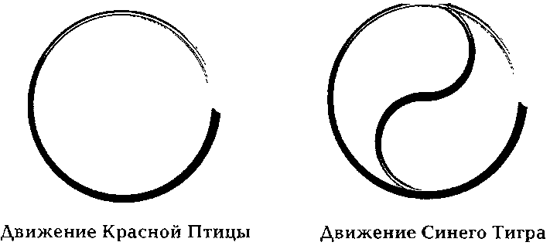
Чего нам нужно добиться в первую очередь, овладев перемещением в процессе сна? Это возможности не только контактировать с энергией, но и управлять ею. Тринадцать узлов или тринадцать зацеплений образуют всю систему алхимической работы. Они вскрываются посредством пяти видов перемещений. Каждое перемещение имеет свою монаду.

ДАОССКАЯ ЙОГА СНОВИДЕНИЯ

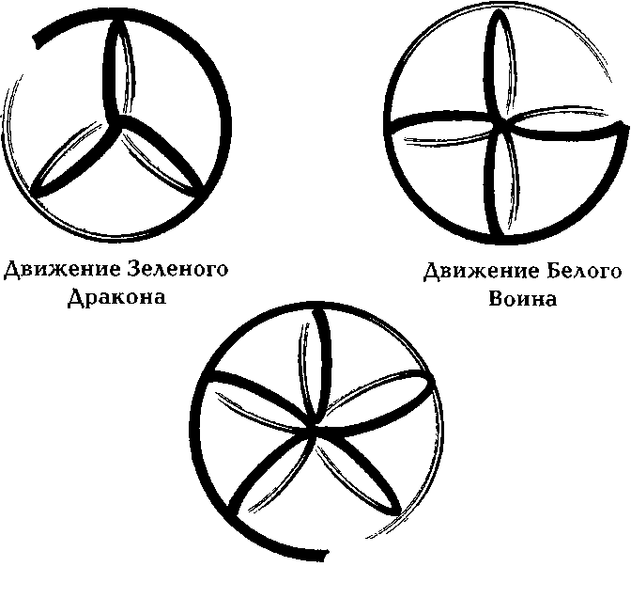
Движение Черной Черепахи
Перемещение Белого воина соответствует личностной характеристике адепта, которая определяется энергетической структурой. Это движение проявляется после того, как удается овладеть четырьмя предыдущими движениями. Овладев монадой каждого перемеще- 'Г^*Л, ния, нужно соединиться с узора- ^^}^\^"//\\
МИ Четырех НебеСНЫХ КуПОЛОВ. ¹ф_{и} у '<
После чего появится возможность понять тринадцать видов зацепле- \'\
НИИ.
Движения соединяются с четырьмя небесными куполами (см. "Алхимия Багуа").

156

Трансформация формы сна в управляемую энергию

Сновидение есть в первую очередь состояние, во вторую — перемещение. Когда мы говорим о контроле сна, о контроле себя в процессе сна, мы говорим о первой форме сновидения, о состоянии, которое может быть соотнесено с телом, соотнесено со сном, и в своем высшем проявлении — со связью тела со сном. Каждый сон активизируется нашей энергией, а впоследствии становится в состоянии сам активизировать энергию. И чтобы овладеть потенциалом второй формы сновидения, то есть перемещением, нужно научиться скручивать сон. Таким образом, мы можем перемещать энергии из формы сна в тело, из тела в форму сна. Так как форма сна может получать и преобразовывать энергию извне, то тело может получать энергию совсем иного качества, которая в процессе перемещения поступает в тело. Но она поступит в тело при условии, если мы сможем "скрутить" сон, или преобразовать. Важно понять одно, что, достигнув возможности собирания сна или скручивания, у нас возникают возможности перемещаться посредством этой энергии, что может показаться более интересным и занимательным, но в результате мы можем потерять эту энергию, если нашей внутренней силы будет недостаточно чтобы ее удержать. Поэтому вначале лучше научиться направлять ее внутрь тела. Именно внутрь физического тела, а не энергетического. Если мы сможем ее провести внутрь физического тела, то энергетическое тело будет так и так наполняться. Характерный показатель, что эта энергия проведена внутрь тела — скручиваемость ног. То есть ощущение такое, что ноги переплетаются.
Энергию нужно в первую очередь направлять в стопы, удерживать ее там не меньше минуты. Затем — в колени, также удерживая ее там одну минуту. Затем — также в бедра, затем в грудь, плечи, локти, кисти, голову, живот. В животе выдерживать не менее пяти минут, затем перевести в шею. Энергия эта очень активна, и у вас будет потребность ее отпустить, чтобы она гуляла по телу. Но в таком случае вы потеряете контроль над ней. После того, как вам удастся наполнить все сосуды, можно опять воссоединиться с формой сна и начать отрабатывать восемь сил, рассмотренных выше. И уже только после этого можно начать перемещаться в пространстве.
Занимаясь практикой сновидения, следует ее постоянно чередовать с практикой сна или практикой состояния сна. Иначе сновидение может лишить возможности обрести осознанную реальность. Сновидение — более опасная ловушка, чем просто сны, так как оно увязано со слежением. В результате этого количество потерянной энергии может быть несравненно выше достигнутого результата. Это связано с тем, что контроль сновидения еще не означает того, что хватит силы держать потоки энергии в процессе работы. Следовательно, не развив силу, невозможно получить от сновидения больше, чем определит энергия, развивающаяся в процессе сновидения. Сновидение также является формой, которая хоть и увязывается с вашим сознанием и телом, но имеет свою скорость развития, а следовательно и свой ритм. Это вызвано тем, что в сновидении используются энергии третьего-четвер-того измерения, которые практически не задействованы в повседневной жизни. Поймать и понять же ритм сновидения может лишь тот, кто вышел на реализацию своего ритма существования, иначе говоря, освободился от иллюзорности своих действий. И следовательно, иллюзорности сновидения.
Сновидение это форма иньского перемещения, что значит, оно стремится к какому-либо центру или наполнению чего-то. В связи с этим даосская алхимия выделяет три формы сновидения.
Первая — отсутствие формы сна и сновидения, "Сны белой лошади"(Вттатепд). Вторая — отслеживаемая, но не управляемая форма сна, "Пять беснующихся обезьян"{У/идекиапдКоигг). Третья — управляемая форма, "Восемь бессмертных змей", (ВаИаохгапэке).
Эти формы сна задаются определенными потоками энергии, которые классифицируются как иньские или горизонтальные. Они развиваются при определенном состоянии человека. Сновидение также является проявлением иньской формой, но работа в сновидении определяется янскими энергиями. Таким образом, управление формами сна является инем, управление формами сновидения — ЯНОМ.
Когда у человека не бывает снов вообще или вернее фиксации образов или форм, приходящих или образующихся во время сна ("Сны белой лошади"), на самом деле сны не отсутствуют, отсутствует их визуализация. Это значит, что гипоталамус и эпифиз не фокусируют сознание, то есть не обрабатывают энергию правого полушария мозга и других органов, влияющих на формирование сна. При проявленном влиянии органов на форму сна, когда это влияние определено — это соотносится с формой "Пять беснующихся обезьян". Такими органами в первую очередь являются — желчный пузырь и его меридианы, мочевой пузырь и его меридианы, легкие, сердце, почки, селезенка, печень и их меридианы, головной мозг и щитовидная железа, гипоталамус и эпифиз. У женщин к этим органам добавляется матка.
Все эти органы являются формообразующими сна. В сновидениях — каналы. Адепт, практикующий сновидения, сначала учится фиксировать промежуточные состояния или улавливать и останавливать формы, и затем управлять ими. То есть практически он преобразует форму в каналы (форма "Восемь бессмертных змей"). И здесь разницы между сном и бодрствованием даосская традиция не выделяет. Лишь те или иные энергии в большей или меньшей форме влияют на структурированность нашего состояния в процессе сна.
Так, если адепт не понимает и не ощущает свою энергию в бодрствующем состоянии, он никогда не ощутит и не поймет свое состояние в процессе сна, и вероятность развития во сне мала. Если он ощущает свою энергию, то он проживает периоды сна, что уже есть развитие. И даже если ему не снятся сны, то есть он находится в состоянии "Белой лошади", то все равно он связан с энергией сна. Если уровень адепта позволяет воспринимать свои инь-органы, то он ощущает свои энергии глубже. И, следовательно, его состояние в процессе сна более глубокое. Если он ощущает свои меридианы, особенно меридиан желчного и мочевого пузыря, то здесь можно говорить об управлении состоянием. Следующий этап — развитие восьми чудесных меридианов. Процесс трансформации сна и реальная возможность сновидения. И заключительная фаза — работа алхимических меридианов, трансформация энергии в процессе сновидения.
Все эти процессы могут проходить даже в отсутствие реального ощущения сна, и на более высоком этапе меняется состояние адепта, которое уже нельзя назвать сном. Осознанная реальность своего существования в бодрствования является основной задачей сновидения данной формы сна. Попытаться реализовываться в сновидении раньше, чем приобретено осознание существования в реальном времени — значит намеренно создавать себе ловушку, из которой можно не выбраться.
Формы сна образуют горизонтальные энергии. И если добиваться реального ощущения себя в процессе сна, что является началом сновидения, и при этом не реализоваться в положении вертикальной оси, согласно которой развивает все энергетическое построение, то ночь станет днем, а день станет ночью в плане развития энергии. Так можно добиться реального проживания времени во снах, а день станет подготовкой к ночи. В результате начнет изменяться энергетическая структура человека, и ему будет опасно находиться в обществе, построение которого определяет вертикальная структура. В таком случае сила, полученная в снах, не сможет реализоваться в бодрствующем состоянии. Будет вырастать потребность в сновидении и тело будет быстрее изнашиваться. Но не управлять процессами сновидения, значит, ставить энергию в зависимость от сил, которые ночью истощают энергию.
Так как человек проводит во сне достаточное количество времени, даосские учителя предлагают удерживать форму сна посредством подготовки формы тела. И в зависимости от углубления возможностей тела, сон проявляется на уровне "Сна Белой лошади", когда нет сна, но тело контролирует; на уровне "Пяти беснующихся обезьян", когда идет процесс взаимодействия сна с телом в состоянии перехода от сна к сновидению; или на уровне "Восьми бессмертных змей", когда непосредственно адепт сновидит. Достичь состояния, когда осознанно не допускаются сны, не менее сложно, чем управлять сновидением. Для этого требуется перевести положение Единого центра в положение Единого бытия, при условии, если Единый центр создан. Каждая их трех форм сна имеет три уровня: уровень ци — отсутствие единого центра; уровень цзин — создание всех условия для создания Единого центра; уровень шен — наличие Единого центра. В этих условиях и определяется качество сновидения. То есть оно имеет три разных вида и три разных углубления, образующих девятиричную матрицу сновидения.

Значение Единого центра в сновидении

В культуре даоской алхимии Единому центру отводится важная роль. Во многих практиках вы можете встретить такое понятие как центр тяжести. Это означает центр, через который проходят все энергии. В современном мире понятию развития Единого центра уделяется очень незначительное внимание. А без него невозможно достичь никаких серьезных результатов.
Удивительно также наблюдать широкое развитие различных воинских искусств, магических и шаманских практик, где Единый центр практически не задействуется, а в лучшем случае его понятие сводится к минимальному значению концентрации на центре тяжести. Интересно также отметить то, что во многих даосских и буддийских монастырях уже не применяются практики па развитие единого центра, что скорее усиливает позицию магических направлений этих практик по сравнению с уже развитыми алхимическими системами. Это означает привлечение в практику внешних сил.
Конечно, можно трансформировать себя посредством энергии извне и даже достигать очень высокого уровня развития своей энергии. Но такая практика очень зависима от условий Прежнего неба. Если у адепта недостаточно энергии Прежнего неба, то ему сложно будет достигнуть высоких результатов без Единого центра. Буддийская традиция предлагает в таком случае перерождение, когда адепт использует условия последующей жизни для развития предыдущей в цепи рождения и перерождения это для буддистов естественно и нормально. И для некоторых даосских школ тоже. Но если рассматривать практику с точки зрения максимальных возможностей ее применения именно сейчас, то без Единого центра не обойтись.
Такая же ситуация и в сновидении. Если энергии достаточно, то она может привлечь энергию из сновидения для алхимической работы, и в принципе также здесь можно достичь высокого уровня в этой практике. Если же недостаточно, то невозможно будет себя реализовать в данной практике без Единого центра. Безусловно, создание Единого центра требует энергетических затрат, и одной концентрации на центре тяжести недостаточно для его вскрытия. Если же вы в состоянии заниматься концентрированно медитативной работой три-четыре часа в день, то концент

СНОВИДЕНИЕ

рации будет достаточно. Если нет — надо использовать специальные техники, помогающие развивать этот центр.

Практика "Укрепление Единого центра"
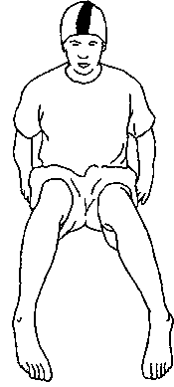

Исходное положение — стоя. Отводим ладони назад (пальцы смотрят вперед) и садимся. Колени подняты, стопы повернуты друг к другу на 45 градусов. Создаем равномерное давление стоп и ладоней в пол.
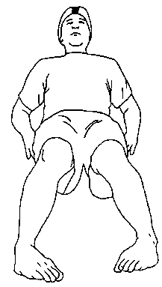

Начинаем вращать животом по направлению вперед от себя. Затем в обратном направлении — на себя. Вправо и влево. В процессе вращения живот должен быть расслаблен.
Отодвигаем чуть дальше руки и ложимся, предплечья лежат на полу. Ноги слегка приподнимаются, сохраняя положение носочков стоп, направленных друг на друга. Корпус в этом положении также приподнят под углом 30 градусов.

165

Затем приподнимаем корпус и ноги еще выше (под 45 градусов к полу), при этом руки кладутся сбоку от коленей. Большие пальцы (центры Шао-шан) замыкаются с центрами Цзу сан ли на голенях. Носочки — в том же положении. Усилие направлено в живот, но при этом стараемся живот расслаблять.
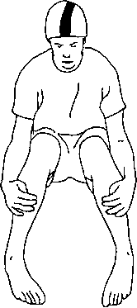

Опускаем плечи на пол, одновременно ставим стопы, расслабляем живот.
Поднимаемся, садимся, колени согнуты. Руки на коленях — расслабляем живот. Руки на голенях — расслабляем живот. Руки на щиколотках — расслабляем живот.
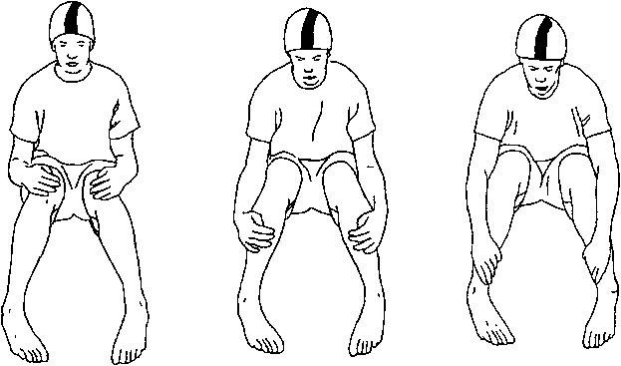
Поднимаем носочки, кисти держась руками за стопы. Вкручиваем и выкручиваем ноги, разворачивая и сворачивая стопы.

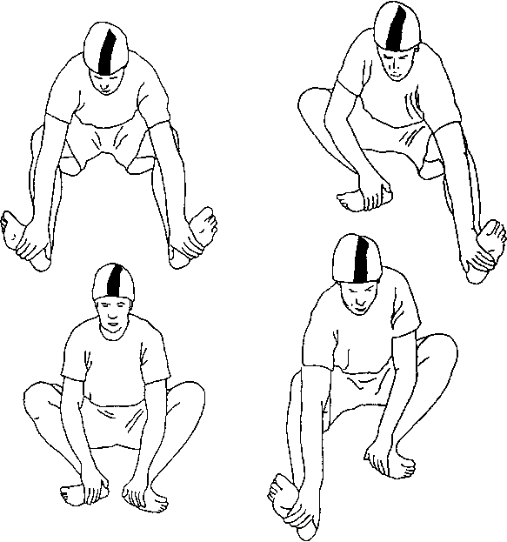
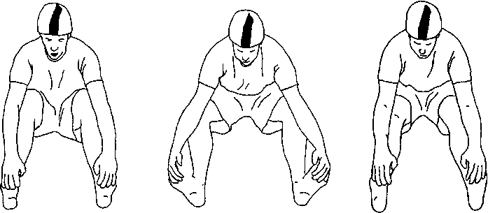
Затем поочередно подбираем правую-левую ногу, продолжая держаться за стопы, как бы "вбирая" ноги в живот.
Далее — вращаем колени вокруг локтей, то ость ноги с руками движутся так, что колени де-

лают вращательные движения вокруг локтей, кисти от стоп при этом не отрываются. Затем, так же держась за стопы руками, поворачиваем стопы внутрь-наружу.
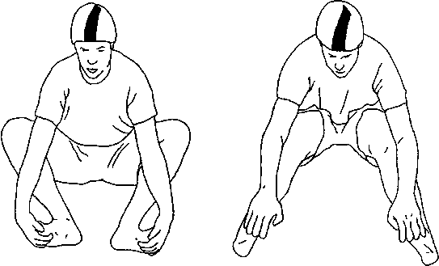
Последнее положение — стопы смотрят внутрь. Затем упираемся руками сзади (кисти смотрят вперед) и поднимаемся.
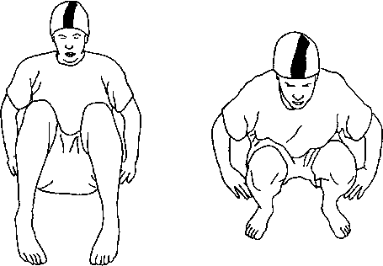

Обратите внимание на завершение этой последовательности — собирание в животе.
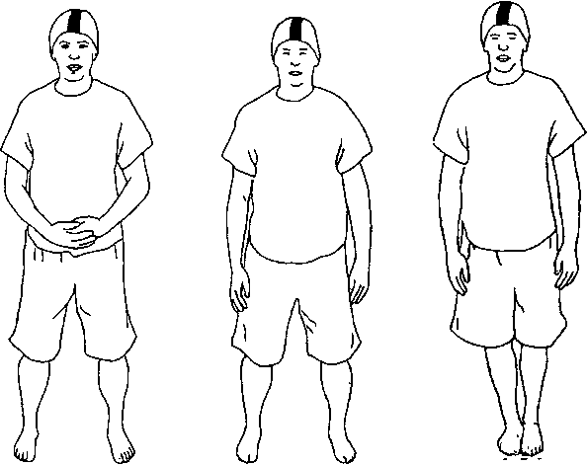

После того как посредством этой техники вы подготавливаете свой Единый центр, техника для мужчин и для женщин разделяется. Но следует иметь в виду, что создание Единого центра невозможно за короткий срок, и ускорять процесс его образования даже опасно, можно разрушить всю свою энергетическую структуры. Создание Единого центра для мужчин — восемь алхимических лет, для женщин — пятнадцать (алхимический год индивидуален и определяется личным ритмом каждого). И самое главное, что найти подтверждение вышесказанного можно только при развитии вами Единого центра. Не каждый найдет в себе силы заниматься неизвестно сколько лет, непонятно что развивая. И здесь либо нужно верить и доверять практике, либо и не начинать.
Сновидение может быть частью алхимического процесса, может полностью алхимическим процессом, а может быть просто практикой для развития или угнетения здоровья. Отсюда нужно и понимать, нужен Единый центр или нет.
Если сновидение является для вас частью алхимического процесса, направленного на трансформацию и культивацию бессмертного тела, то без Единого центра не обойтись.
Если посредством сновидения вы решаете вопросы получения информации, вскрытия кармических узлов, регуляции здоровья, то можно обойтись без Единого центра. Но в этом случае опасность разрыва энергетической структуры велика. В таком случае практикующий должен знать, что если разрыв энергетического тела произойдет, то никакая практика, какая бы она ни была серьезная, не сможет развиться при разорванной энергетической структуре.
В даосской традиции, за исключением, пожалуй, некоторых школ, которые можно отнести к направлению магического даосизма, любая практика связана с участием физического тела (даже если это просто медитация) и сознания. Затем уже структурируется сама практика в соответствии с законами алхимии.
С точки зрения сновидения это значит, что адепт будет сам готовить условия, в которых он будет находиться в процессе сна. Таким же условием является и создание Единого центра, который увязывает всю энергетическую структуру человека и управляет ею не только в сновидении, но и в бодрствующем состоянии. При развитом Едином центре сон представляется в виде структуры, где сны являются ее содержанием. Энергетическое тело человека увязывается со структурой сна, что, собственно и составляет основу сновидения. Абсолютной структурой энергетического тела является та структура, которая увязана одним центром.
Человеческой природе соответствуют двенадцать форм, которые определяют структуру того или иного человека. Кроме того, каждая структура имеет семь свобод движения, если это структура женская, и восемь свобод, если это структура мужская — в вертикальном поле. И семь свобод движения, если структура мужская, а также восемь свобод движения, если структура женская — в горизонтальном поле. Так как сновидение относится к зоне горизонтального поля, то отсюда видно, что возможностей для работы в сновидении у женщин больше, чем у мужчин.
Как структура, так и ее движение характеризуется тремя параметрами — Прежним, Последующим и Взращенным Небом. Что значит — с тем, что влияло на рождение, к чему возможно прийти при данной структуре, и что изменено в процессе жизни. Также их можно разделить на связи с Землей, Небом, и Человеком или энергиями ци, шен и цзин.
Кроме того, каждая энергетическая структура имеет пять видов плотности. Плотность в энергетическом теле в даосской алхимии определяется как сила, управляющая движением, что означает, что каждый уровень плотности увязывается движениями (см. "Алхимию Син И").
Итак, первой задачей сновидения является удерживание сна посредством Единого центра, если он развит, или сознанием, если центр не развит. Второй задачей является преобразование сна в движение, что и означает «сновидеть». И третьей задачей является преобразование сна в плотность, то есть умение трансформировать сон.
Для того, чтобы качественно заниматься сновидением, адепт должен представлять в каком поле он работает и какими возможностями он обладает. Первое — готова ли его энергетическая структура работать с движением и плотностью сна. Второе — готово ли его сознание разобраться с энергиями и силами, определяющими сон. Третье — какому типу энергетической структуры соответствует его энергетическое тело.
Если адепт развил Единый центр, то он соответствует одному из трех уровней единой структуры. Структуру ци можно схематично представить в виде куба. Особенность данного тела — тяжелые и плотные сны. Тесная связь с землей, Сатурном, Северным и Западным секторами неба.
Структуру цзин можно схематически представить в виде цилиндрического конуса или гексаэдра. Направление вершины данной структуры зависит от ориентации на ци или шен. Соответствие данной структуры характеризуется эмоциональными снами, которые очень близки к реальной жизни.
Структура шен характеризуется сферой.
Данная структура полностью ориентированна на тонкие энергии. Сны при этой структуре сны легкие духовно-информативные. Как правило, люди, обладающие данной структурой, летают во время сна.
Итак, мы рассмотрели три вида абсолютных структур, которые определяются тремя основными качествами энергии. Энергии ци, цзин и шен. Полное соответствие одной из этой структур может быть лишь при переходе из одного состояния жизни в другое. Если человек умирает, он не может соответствовать никакой из этих структур. И наоборот, приближение своего тела к одному из видов абсолютной структуры означает продолжение жизни в том или ином виде после покидания физического тела. Соответствие структуре шен означает трансформацию физического тела. То есть в данном качестве адепт достигает уровня бессмертного тела или радужного.
Обычно структура человека определяется комбинацией трех структур и имеет девять форм. Форма ци и движение ци, форма ци и движение цзин, форма ци и движение шен. Форма цзин и движение ци, форма цзин и движение цзин, форма цзин и движение шен. Форма шен и движение ци, форма шен и движение цзин, форма шен и движение шен.
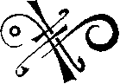
Работа с ритмом в сновидении

Возвращаясь к понятию связи ритма и сновидения, нужно провести четкую дифференциацию ритма. Человеку присущи три уровня ритма: ритм, формируемый энергией ци, который увязан с Прежненебесной ци; ритм, формируемый энергией цзин, увязанный с Посленебесной цзин; ритм, формируемый духом шен, увязанный с Пурпурным дворцом или изменениями, которые происходят посредством Прежненебесной и После-небесной сферы. Как уже говорилось, на уровне сновидения легче всего взаимодействовать с первым уровнем ритма, а, следовательно, и изменять его. На более продвинутом уровне возможно взаимодействие и изменение на уровне энергии цзин. И совсем невозможно для мужчин взаимодействие с ритмом на уровне шен (поскольку дух шен у мужчин увязан с вертикальной структурой). Для женщин возможно частичное взаимодействие на уровне шен ввиду того, что она имеет структуру, в которой энергия движется центростремительно в отличие от мужчины, в структуре которого энергия движется центробежно. Так что основным уровнем сновидения является первый уровень.
Первый уровень взаимодействия с ритмом формирует девять условий, влияющих на формирование человека. Три условия определяет энергия ян и описывает эти условия диаграмма Фу Си.
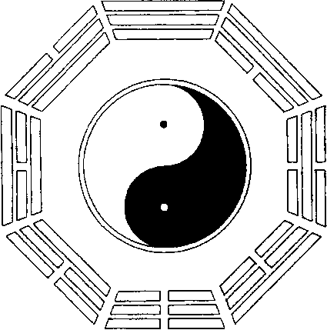

И шесть условий формирует энергия Инь. Они описываются диаграммой Вэнь Вана.
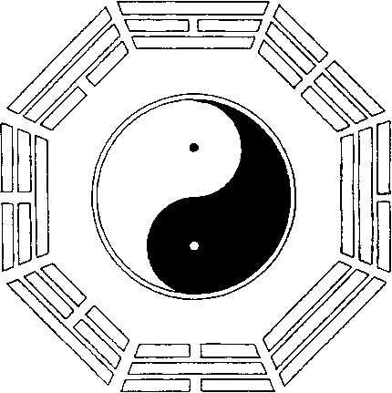
По своей природе человек может иметь не более трех небесных образующих осей и шести земных образующих осей. Но в отличии от земных осей, содержащих в себе и ян и инь. Небесные оси имеют раздельный ян и инь. В иньских осях все восемь триграмм — формирующие. В янских — только четыре Щянь, Кунь, Ли и Кань). Учитывая трехмерное пространство, в котором мы находимся, то идеальный ритм равен двадцати семи (три раза по девяти). И учитывая четырехмерное пространство, которое на нас влияет, удерживаемое шестью земными осями, мы получаем идеальный инь-ритм, равный шестидесяти четырем. Идеальный ян-ритм равен восьмидесяти одному. Адепт, достигший понятия ритма, равного 81 становится бессмертным. Так как от рождения не каждый бессмертный, то значит, мы имеем ритм значительно меньший, чем 81. Изменение ритма нам необходимо для того, чтобы освободиться от запрограммированности, которую содержит наш ритм.
Но прежде чем приступить к изменению своего ритма, нужно понять, существует ли ритм, который на нас оказывает более серьезное влияние. К примеру, ритм социума, который заставляет вас подчиняться своему порядку. Если же удается находиться в согласии со своей природой или со своим ритмом, то также не следует спешить его менять. Сначала его нужно понять, выстроить свою структуру, наполнить ее согласно имеющемуся ритму. А уж затем видоизменять его. Здесь скорее нужно говорить об изменении ритма, оказывающего на нас воздействие, или вернее, об освобождении от него. Но прежде чем приступать к подобной практике, нужно принять решение о нужности и ненужности зависимости от какого-либо или чьего-либо ритма. Освобождение от влияющего на вас ритма задача хоть и сложная, но возможная. Если недостаточно личной силы остаться один на один со своим ритмом, то вы волей неволей попадете под воздействие другого ритма. К тому же вы можете попасть в ловушку свободы или освобождения, которая может разрушить еще сильнее, так как неконтролируемая степень свободы гораздо хуже контролируемого поведения в ритме, от которого вы зависите. Итак, освобождение от ритма или его изменение необходимо в случае невозможности нормального развития, получения необходимых знания и отсутствия положительных результатов, ощущений от жизни, практики, условий своего существования.
Если вы действительно можете дать оценку не только положительного, но и отрицательного значения ритма, в котором находитесь, то можно идти на изменение ритма. Необходимым и достаточным условием во первых, для оценки ритма, в котором вы находитесь, а во вторых, изменения его, является изоляция. Изолированность от внешних условий, в первую очередь, в которых вы находитесь в повседневной жизни. В течение трех недель адепту надо концентрироваться на времени. Время определяет шесть горизонтальных осей и три вертикальных. Этот метод имеет название ян цзю байлью {уапд ]ш ЬаШи). В те времена, когда был более развит мистический даосизм, адепты концентрировались на девяти именах, каждое из которых представляло соответствующую линию или ось, для того чтобы усилить понимание данной силы. Разные источники указывают разные силы, и сейчас сложно грамотно их классифицировать. Разность определялась подходом той или иной школы, что в конечном итоге создавало путаницу в интерпретациях. Так, даже диаграммы Фу си и Вэнь Ваня интерпретируют по-разному. Что уж тогда говорить о каком-то Йи из Ся. По версии Шан Циня (Shang Qing) существуют следующие оси: ось Фу Си (Fu Xi), ось Цзю Жонг (Ju Rong), ось Хуан Ди (Huang Di), ось Чжуан Су (Zhuang Xu), ось Ку (Ки), ось Яо (Yao), ось Шун (Shun), ось Йи (Yi) и ось Гая (Tang). Центр, откуда исходят эти оси, называется Маткой Матери Лью, Лью му цзи гон, (Liumuzigong).

Матка Матери Лью
(Liumuzigong)

Для того чтобы изменить ритм адепту нужно понять значение космической матки. Космическая матка непосредственно связана с Маткой Матери Лью. Матка Матери Лью это место, где берут свое начало шесть горизонтальных и три'вертикальных оси (три вертикальные оси, образуемые небом и связанные с духом шен, шен-ци, шен-цзин и шен-шен; шесть горизонтальных осей, образуемых энергией земли, связанные с ци-ци, ци-цзин, ци-шен, цзин-ци, цзин-цзин и цзин-шен). На уровне энергии ци Матка Матери Лью соотносится у женщин с их маткой, у мужчин — с тремя областями. Первая под косточкой с внутренней стороны стопы (под щиколоткой внутри), вторая — с копчиковой железой (под поясницей) и ушными железами под мочкой и вокруг.

Вскрытие Матки Лью у мужчин
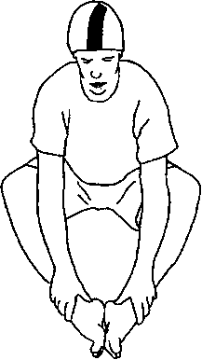

Первое упражнение. Положение — сидя на небольшой подушке, ноги согнуты таким образом, что стопы соприкасаются подошвами. Руки лежат так, что большие пальцы на точках под косточками (под щиколотками).
За счет покачивания спины делаем втирающие движения большими пальцами. Концентрация удерживается на зонах стоп, должно создаваться ощущение как будто вы что-то толчете пальцами. Стараться достигнуть пульсации в данной области.
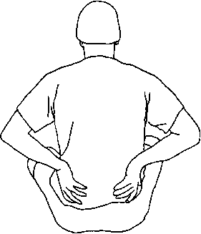
Второе упражнение. Положение по-турецки, корпус слегка наклонен вперед, руки на почках. Открываем центр Мин Мэн. При небольшом наклоне вперед кисти, находящиеся на почках, как бы растягивают область почек. При вертикальном положении — собирают. Все
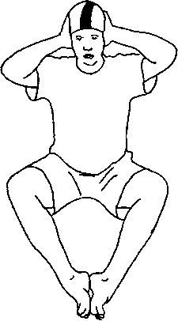
действия и концентрация направлены на центр Мин Мэн. Упражнение делается до появления тепла в этой области (у начинающих может быть на начальном этапе ощущение холода, что является показателем застоя инь-энергии; это тоже серьезный показатель).
Третье упражнение. Положение по-турецки или с соединенными стопами, большие пальцы касаются ушных желез.
Стимулируем ушные железы, завершая подготовку Матки Лью. Большие пальцы рук совершают втирающие движения так же, как и в первом положении, за счет легкого покачивания тела. Стараться довести практику до ощущения наэлектризованное™.
Вскрытие этих трех зон позволяет энергии, двигающейся по трем небесным осям, задерживаться там и скручиваться. Таким образом достигается условие двадцати семи небесных вращений, которые подготавливают необходимые ингредиенты. Это то, что касается алхимии.
Достигнув работы Матки Лью, мы начинаем влиять на изменение своих ян-осей, и происходит освобождение от ненужных ян-влияний. То же самое происходит и с инь-осями, которые образуют шестьдесят четыре вращения. Пока не развит Единый центр, они не могут зацепляться, и работа инь-осей благоприятна в положении лежа.
Для женщин зацепление возможно при условии развития маточной железы (см. Даосскую алхимию для женщин, "ДАО-путь женщины"). И в принципе раскрытие этих зон для изменения ритма не обязательно, но в алхимической практике без него не обойтись.

Питание Матки Лью

Для того чтобы процесс изменения был постепенным и правильным, нужно питать матку Лью. Пока не развит Единый центр, Матку Лью питают сосуды, рассмотренные выше — у мужчин и матка — у женщин. В процессе созревания Единого центра Матка Лью соотносится с сосудом, образующим этот центр. Собственно, Матка Лью и создает этот центр, зарождает его. Без наличия Матки Лью сложно понять и почувствовать ритм. Основная задача ритма это питание нашего энергетического тела, чтобы оно могло жить в пространстве. Но питание это происходит тогда, когда есть чего питать. До 3,5 лет девочки и до 4 лет мальчики естественно находятся в заданном природой ритме. Их собственный ритм еще не раскрылся, и они подчиняются ритму неба и земли в чистом неискаженном виде. Их тела в состоянии усваивать энергию не только грубую, поступающую с пищей, но и тонкую, исходящую из макрокосмоса.
В человеческом теле от рождения существуют двадцать четыре зоны со своими центрами питания. Все они в той или иной мере питают Матку Лью. В процессе бодрствования матка получает энергию от большого Яна и малого Иня. В процессе сна — от малого Яна и большого Иня. Для питания Матки Лью можно использовать, например, масла, благовония, слюну, звук. Если масла и благовония помогают поддерживать ₃₀ны, связанные с Маткой, то слюна и звук непосредственно увязывает эти зоны, наполняет их. В процессе стимуляции ушных желез активизируются слюнные железы. Образовавшуюся энергию следует связать с энергией, исходящей из области ушных желез, и, глотая слюну, направить ее в область живота. Таким путем нам удается изменить вибрацию энергии внизу живота. И хотя ощущения вибрации внизу живота приходит не сразу, все равно надо концентрироваться на взбалтывании низа (на взбалтывании цуня).
То же самое касается и звука. Только вырабатывание его должно происходить за счет взбалтывания низа. Не надо спешить получать быстро звук, важно понять его зарождение, тогда звук будет не только питать тело, но и расширять его. Звук образуется посредством девяти областей голосовых связок. Когда достигается ощущение получения звука в горле, он направляется в область Ниван Гуна (центра головы), и для того чтобы он не терялся, его увязывают в мантры.
В зависимости от школы мантры делятся на отцов и матерей. От них и образуются дочери и сыновья. Материнские мантры образуются восемью, девятью и тринадцатью связями звука. Если нет знания и понятия этих звуков, то не надо бездумно использовать мантры. Они все равно не будут реализовывать то значение, которое в себе содержат, так как их связь не соответствует связи вашей энергии. Так, в монастырях эту связь образуют ежедневными мантрическими практиками, и на этой уходит несколько лет. Конечно, все зависит от пути, которым вы следуете. Но для практики сновидения вредно использовать звук, не соотносящийся с вашими возможностями. На начальном этапе не важно, какой звук вы образуете, важно, понимаете и ощущаете ли вы его истинное образование.
В процессе сна необходимо учиться быстро изменять энергию, и этому способствует звук и цвет. Но если визуализировать цвет гораздо проще, то со звуком нужна специальная подготовка. Если вы серьезно сконцентрируетесь на образовании храпа и его значении, то увидите серьезную связь звука со сном. Правда, в преломленном виде.
Умение взаимодействовать со слюной также помогает поддерживать в постоянном режиме питание вашего тела. Питание слюной имеет семь уровней и углублений — от чисто физического питания до питания бессмертного зародыша. Добившись осознания ритма в процессе сновидения, означающего умение перемещать звук, цвет, свет, адепт получает возможность изменять или преломлять время.
Прохождение времени связано с планетами: Сатурн или Тусин (Тихтд), Венера или Цзинсин
(Лпхтд), Марс или Хуосин (Ниохтд), Нептун или Хайвансин (Нтшапдхтд), Меркурий или Шуи-син (БЪ.шхтд), Юпитер или Мусин (Михтд), которые задают период и усилие, оказывая энергетическое давление на человека.
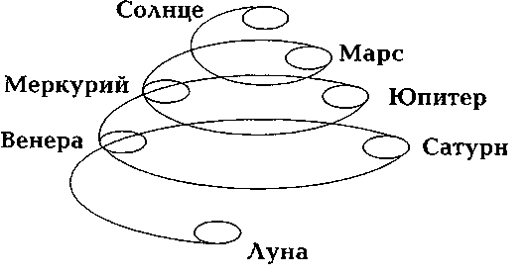

Эти планеты соотносятся с природой энергии цзин. С природой энергии ци соотносится Луна. С природой энергии шен соотносится Солнце.
Прохождение времени — это умение связывать пять планет или пять природных ритмов, которые имеют три уровня: цзин-ци (пять планет при условии руководства Плутоном), цзин-цзин (пять планет при условии руководства Нептуном), цзин-шен (пять планет при условии руководства Ураном).
Осознав природу этих ритмов или планет, адепт приближается к понятию алхимического времени. Придя к осознанию алхимического времени адепт может проживать в ритме. Так как ритм сна строго соотносится с законами двенадцати земляных ветвей, то он имеет явно выраженную двенадцати ступенчатую систему координат (каждая ступень имеет свою систему координат) в отличие от ритма дня, имеющего десяти ступенчатую систему координат (описываемую десятью небесными столбами). Это означает, что прохождение времени определяется той или иной плотностью. И не важно, сколько адепт находится во сне, важно соответствие этого времени ритму.
Двенадцатиричный ритм увязан с планетой Юпитер, которая раз в двенадцать лет отмеряет изменения энергетической структуры человека. Прохождение данного ритма в осознании возможно лишь при выходе на работу с энергией цзин, в чьем ведении и находится сновидение. Тогда и можно говорить о соотношении времени и ритма не только в алхимическом понятии. Если же адепт не вышел на уровень работы с энергией цзин, то его ритм сна определяет планета Сатурн. В таком случае сон данного человека разряжен и не собран, поскольку в этом случае Сатурн влияют раз-бирающе. Здесь надо отметить, что Сатурн, как самая жесткая вибрация, влияет собирающе и фиксирующе на адепта, если он вышел на уровень работы с энергией цзин. Но если адепт не в состоянии работать с цзин, то это воздействие разбирающее, и тогда его сон разобран. В отличие от бодрствующего состояния, когда человек в состоянии отмерить свое время в том порядке (режиме), в котором он находится, во время сна это время может не совпадать. Связано это с тем, что прохождение времени во сне определяется тремя составляющими — временем ци-ци_{г} временем ци-цзин и временем ци-шен. И Пока адепт не почувствует разницу времени в бодрствующем состоянии и в состоянии сна, ему будет сложно почувствовать, как его тело воспринимает время.

Двадцать четыре заключенных горы Тай

Концепция "Двадцать четыре заключенных горы Тай" — это сакральные знания о двадцати четырех областях тела. Согласно ей эти двадцать четыре области не свободны, и могут быть освобождены только при определенных условиях. Под освобождением подразумевается полное открытие этих зон и их сообщение друг с другом. Прежде чем мы рассмотрим эти двадцать четыре области, обозначим условия, посредством которых это освобождение может произойти. К таким условиям относятся:
1. Развитое концентрированное сознание
2. Возможность регулирования трех сил посредством меридианов.
Сила земли — регулируется двенадцатью меридианами тела.
Сила человека — регулируется восемью чудесными меридианами.
Сила неба — регулируется десятью или тринадцатью алхимическими меридианами.
3. Осознание тел и увязывание его в монаду
4. Соединение тела с макрокосмическим процессом.
Развитие концентрированного сознания и осознание тела — взаимодополняющие условия и должны рассматриваться как одно. На этапе подготовки адепт не в состоянии подключиться к макрокосмическому процессу. И только пройдя этап подготовки, адепт выходит на более глубокий уровень восприятия себя как части макро-космического процесса.
В зависимости от уровня, на котором находится сознание и тело, можно говорить о глубине в практике сновидения. Чем серьезнее и глубже увязаны двадцать четыре области, тем больше энергетическое тело экстраполируется на тело сновидения. Это взаимодействие носит знаковый характер. Энергетическое тело в состоянии вскрывать эти знаки посредством ключей, которые заключаются в соотношении переходов сил из одной области в другую. Ключи и знаки относятся к сфере другого уровня сознания или даже бессознательного, где условия существования определяются системой всего организма, а не отдельной частью его.
Таким образом, сновидение есть система, которую можно понять посредством системы же, а не какого-то одного действия и уже тем более неконтролируемого состояния. Именно поэтому двадцать четыре области тела и рассматриваются как система, формирующая силы, содержащие в себе ключи, для вскрытия знаков сновидения или его сил.
Так как структура человека вписана не только в схему его индивидуального ритма, но и в схему Прежненебесного и Посленебесного космических циклов, то для того чтобы понять эти циклы, и требуется осознание себя как структуры: Без этого картина мира выглядит плоско и линейно. И хотя в этой линейности и находится большинство живущих на земле, они проживают свою жизнь иллюзорно, используя натуральные ощущения в ненатуральном состоянии. При этом система отношений в социуме гораздо объемнее, чем ее обычно понимают люди.
Истинные знания опираются на связи микрокосмоса с макрокосмосом. Таких связей тринадцать. Каждая связь является модулем пространства, в котором находится человек, и соотносится с силами, которые образуются им или влияют на него.
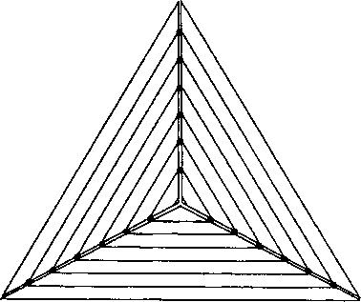
Каждая из тринадцати связей определяется пространственно-временными, причинно-следственными, качественными и количественными отношениями. Все эти связи удерживают три плоскости и, следовательно, помогают развивать одну посредством другой.
Если плоскости соединены, то можно говорить о действиях восьми небесных сил. Если плоскости не соединены, то говорится о действиях восьми земляных сил. Тогда в первом случае развивается жизнь, а во втором — трансформируется смерть.
Пока силы не соединены, они подчиняются законам макрокосмоса, и адепту неподвластны. Двадцать четыре генерала управляют восемью силами ци, восемью силами цзин и восемью силами шен. Восемью силами шен управляют, соответственно, восемь генералов (ба цзян). Ритм их определяет Великий год (тай суй), отмеряемый Юпитером. Когда связь с восемью генералами духа шен достигнута, адепт получает возможность взаимодействия с шестью соответствиями (лью дуй). С этого момента энергетическое тело полностью соответствует физическому.
Каждое физическое действие наполняет энергетическое, и наоборот. Это тот самый момент, когда процесс сновидения становится естественным для адепта и не разрушает его дух шен.
С этого момента, момента "великого соединения" ци с шен, процесс единой трансформации становится необратим.
Если начинать заниматься сновидением до достижения момента "великого соединения", астральные враги будут разрушать дух шен. Энергетическое тело не сможет ориентироваться в направлении юга, следовательно Красная Птица не будет развиваться. Не будет ориентироваться в направлении запада — правильно использовать достигнутый результат — следовательно, Белый Тигра будет голодный. Не будет ориентироваться в направлении севера — удерживать имеющееся, не говоря уже о накопленном — следовательно укоротится жизнь Черной Черепахи. Не будет ориентироваться в направлении востока — взращивать новое — следовательно Зеленый Дракон будет обессилен.
Все это значит, что не только процесс сновидения, но и процесс сна не может быть увязан в единую форму, что делает тело зависимым от энергии ци (напомним, что основная задача алхимии — выйти на развитие духа шен посредством энергии цзин). Так что некоторая недосказанность и неувязанность в данной работе задана специально. И для того чтобы выйти на последовательную работу в сновидении, надо иметь связанную энергетическую структуру. В противном случае работа сведется к проработке энергетического тела или ритма на уровне энергии ци, в особых случаях — энергии цзин. То есть работа будет происходить на одном из уровней плотности гонг, шан, цзюэ, чжи. Тональность сна будет достаточно грубой, что сведется либо к открытию, либо к закрытию энергетического тела. Тело не сможет обрабатывать восемьдесят одну эссенцию, влияющую на киноварь. Отметим здесь, что сорок девять или шестьдесят четыре вида эссенции влияют на киноварь ци (сорок девять для женщин, шестьдесят четыре для мужчин). Восемьдесят один вид эссенции влияет на киноварь цзин. Сто восемь видов эссенции влияет на киноварь шен
В принципе даосская йога или алхимия не имеет понятия сновидения. Это один из видов медитации, где адепт увязывает эссенцию в определенном положении и определенном ритме, который соответствует иному току энергии по сравнению с бодрствующим состоянием. Если в бодрствующем состоянии адепт не может так или иначе контролировать семь душ По, то во время сна, контроль трех душ Хунь и семи душ По затруднен (три души Хунь руководят всеми ян-процессами организма, семь душ По — всеми инь-процессами организма).
Практика сновидения или медитация сна, а также сексуальные даосские техники направлены в первую очередь на работу с душами По. Сидячая медитация, ритуалы, танцы, нейгун-тех-ники — на работу с душами Хунь.
Двадцать четыре области тела также называют двадцатью четырьмя домами. Каждые восемь домов связаны с одним из дворцов.

Дворец Плаценты (или Дворец Жизни)

Низ тела. Связан с Домом Источника Жизни, расположенным в области стоп, Домом Плаценты (пупок), Домом-кладовой (копчик, половые органы), Домом Ритма Земли (селезенка), Домом Быка — плечевой пояс, Домом Небесного служащего — плечи, Дом Прежнего Неба — горло-шея.

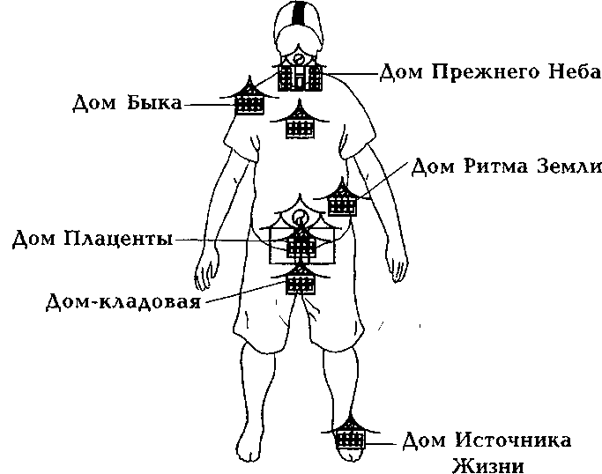

Дворец Нирваны

Расположен в голове, связан с Домом Небесной Канцелярии (кисти), Домом Приемной Нефритового Императора (бедра), Домом Жизни (почки), Домом-хранилищем (легкие), Домом Знания (затылок), Домом Нирваны (мозг), Домом Тысячи Изменений (макушка), Домом Ясности (область между бровей).

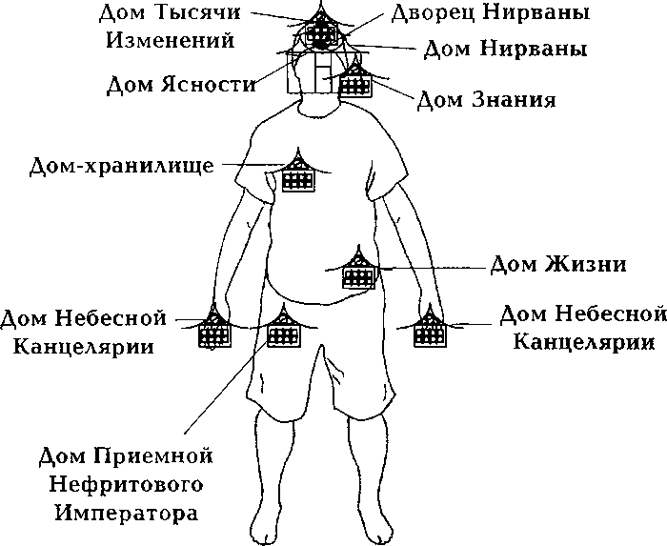

Пурпурный Дворец

Этому дворцу отводится особое место в даосской традиции, поскольку он соотносится с основной движущей силой алхимии, участвует в создании условий для рождения Персикового Мальчика. Персик связан с бессмертным зародышем земли, являясь продуктом, символизирующим соединение инь и ян энергии с У-цзи (косточка). В даосских текстах о Пурпурном дворце (см. также "Пурпурные тексты") Персиковый Мальчик соотнесен с Лаоцзы, а условием его появления являются все действия Великого Мастера, направленные на собирание ста восьми не

ДАОССКАЯ ЙОГА СНОВИДЕНИЯ

бесных эссенций. Персиковый Мальчик — это в первую очередь условие для появления Бессмертного зародыша, связанное с циркуляцией энергии, хранением ее и завязыванием. Завязывание и является условием для появления эмбриона.
Пурпурный Дворец расположен в груди (сердце). Связан с Домом Слушания (уши), Домом Питания (рот), Домом Обоняния (нос), Дворцом Духа (печень), Складом Эссенции (селезенка), Вертикальной Колонной (локоть), Горизонтальной Колонной (колено).

Дом Обоняния -.
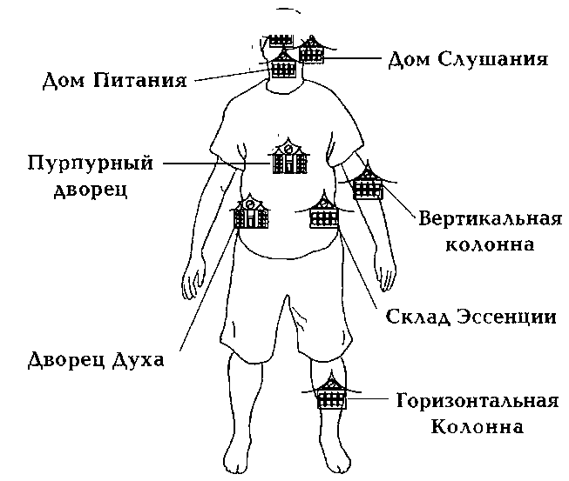

194

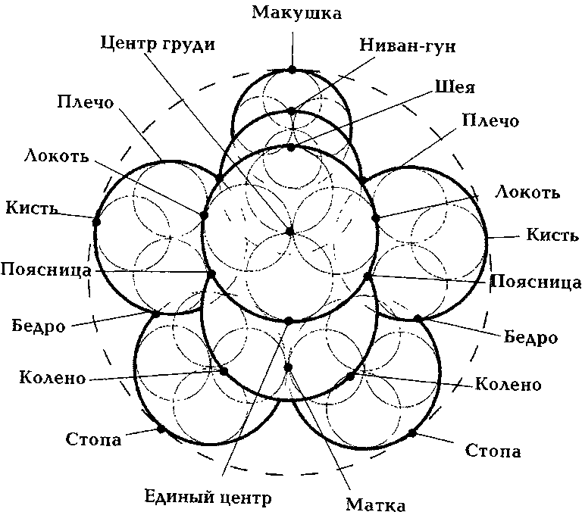

www.e-puzzle.ru

